PERNYATAAN

Dengan ini saya menyatakan bahwa skripsi dengan judul “ PEMBELAJARAN MEMBACA PEMAHAMAN TEKS CERITA SEJARAH DENGAN MENGGUNAKAN METODE SQ3R PADA SISWA KELAS XII SMK 2 LPPM RI MAJALAYA TAHUN AJARAN 2016/2017” ini beserta seluruh isinya adalah benar-benar karya sendiri, dan saya tidak melakukan penjiplakan atau pengutipan dengan cara-cara yang tidak sesuai dengan etika keilmuan yang berlaku dalam masyarakat keilmuan. Atas pernyataan ini saya siap menanggung resiko atau sanksi yang dijatuhkan kepada saya apabila kemudian hari menemukan adanya pelanggaran terhadap etika keilmuan dalam karya saya ini, atau ada klaim dari pihak lain terhadap keaslian karya saya ini.

Bandung, juni 2017
Yang membuat pernyataan,

Lia Yulianti
NIM 13210384

KATA PENGANTAR

Puji dan syukur saya panjatkan kehadirat allah SWT, karena telah memberi kesempatan saya untuk menyelesaikan skripsi ini. Tak lupa salam serta salawat atas junjunan kita Nabi Muhammad Saw, yang telah menuntun kita kearah jalan yang benar.
Alhamdulilah skripsi yang berjudul “PEMBELAJARAN MEMBACA PEMAHAMAN TEKS CERITA SEJARAH DENGAN MENGGUNAKAN METODE SQ3R PADA SISWA KELAS XII DI SMK 2 LPPM RI MAJALAYA KAB BANDUNG TAHUN AJARAN 2016/2017” yang saya susun dapat diselesaikan dengan baik guna memperoleh gelar sarjana pendidikan.
Penyusunan skripsi ini tidak terlepas dari keterlibatan berbagai pihak, oleh karena itu penulis menguvapkan terimakasih kepada:
- Program studi Bahasa dan Sastra indonesia yang telah memberikan kesempatan untuk melaksanakan penalitian ini.
- Dr. Wikanengsih, M.Pd selaku ketua prodi, sekaligus Dosen Pembimbing I yang telah membimbing serta memberikan nasihat kepada penulis selama proses penyusunan skripsi ini.
- Indra Permana, M.Pd selaku Dosen Pembimbing II yang dengan sabar telah membimbing penulis selama menyusun skripsi ini.
- Kepala SMK 2 LPPM RI Majalaya beserta wakil yang telah memberikan saya izin untuk melaksanakan penelitian, karena tanpa bantuan dari pihak sekolah yang bersangkutan penelitian ini tidak akan berjalan dengan baik.
- Seluruh siswa kelas XII otomotif, terima kasih atas kerja sama dan respon yang diberikan selama penelitian berlangsung.
- Dosen Pendidikan Bahasa dan Sastra Indonesia, terima kasih atas ilmu-ilmu yang telah diberikan.
- Kedua orang tua, Bapak Aep Saepudin dan Ibu Entoy, terima kasih atas doa, materi, dukungan, dan kasih sayang yang diberikan, memberikan segalanya yang dibutuhkan demi tercapainya gelar sarjana ini, serta kakak-kakak, adik, keponakan dan seluruh keluarga besar di kampung Ebah, desa Cipaku kecamatan Paseh kabupaten Bandung, terimaksih banyak atas doa dan dukungannya.
- Sahabat-sahabat seangkatan PBSI 2013 kelas karyawan, terima kasih atas kepeduliannya untuk saling mendukung satu sama lain dalam proses perkuliahan serta penyusunan skripsi ini.
- Sahabat seperjuangan, Sri Wahyuni, Sena Nurhilaliah, Yeti Masriani, Kartiwi, dan yang lainnya, terima kasih atas doa, waktu, keringat, pengertian, dan kepedulian yang telah tercurah dalam pahit manisnya perjalanan selama kuliah dan penyusunan skripsi ini.
- Sahabatku Nur Siti Hamidah terima kasih atas dukungan dan bantuan selama penyusunan skripsi ini yang tidak dapat dinilai oleh apapun.
- Seluruh pihak bersangkutan yang tidak dapat disebtkan satu-satu.
Semoga segala bantuan dan dukungan yang telah diberikan mendapatkan imbalan dari Allah swt. Penulis menyadari sepenuhnya bahwa skripsi ini jauh dari kata sempurna, hanya saja semoga dapat bermanfaat sebagaimana mestinya. Mohon maaf jika terdapat beberapa kesalahan dan kekurangan penulisan pada sekripsi ini.
.

Bandung, 2016/2017
Penulis

Lia Yulianti

ABSTRAK

Yulianti, L. 2017: Membaca pemehaman teks cerita sejarah dengan menggunakan metode sq3r pasa siswa kelas XII . Membaca pemahaman merupakan tingkat lanjut dari kemampuan membaca, pembaca dituntut untuk dapat mengerti isi bacaannya dan mengetahui informasi apa saja yang ada dalam bacaan tersebut, seperti pada teks cerita sejarah yang mengandung informasi dan peristiwa yang terjadi di masa lampau, sehingga seorang pembaca harus mampu memahami teks tersebut. Dengan latar belakang tesebut, muncul permasalahan, perlu adanya penggunaan metode untuk melihat kemampuan membaca siswa. Adapun tujuan penelitiannya, (1) Mendeskripsikan aktivitas guru dalam proses pembelajaran. (2) Mengetahi perbedaan antara tes awal dan tes akhir dalam Pembelajaran menggunakan metode SQ3R. (3) Mendeskripsikan respon sisiwa terhadap pembelajaran.Bentuk penelitian ini adalah kuantitatif one grup. Sumber data dalam penelitian ini adalah siswa kelas XII SMK 2 LPPM RI Majalaya. Teknik pengumpulan data dalam penelitan ini menggunakan teknik analisis lembar observasi guru dan siswa, analisis hasil kerja siswa pada tes awal dan tes akhir, dan analisis respon siswa melalui angket. Analisis ini menggunakan software miscrosoft exel dan IBM spss ststistic version 24.Hasil penelitian dapat disimpulkan bahwa (1) aktivitas guru sudah sesuai dengan metode yang digunakan.terdapat perbedaan antara sebelum dan sesudah menggunakan metode SQ3R dalam pembelajaran. (2) perbedaan dapat terlihat dari hasil tes awal dan tes akhir menggunakan metode SQ3R. Hal tesebut dapat dilihat dari hasil analisis data yang dilakukan dengan nilai rata-rata pembelajaran sebelum menggunakan metode senilai 47,22 dan nilai rata-rata pembelajaran sesudah menggunakan metode senilai 67,42.(3) Dilihat dari hasil anaisis angket siswa merespon pembelajaran dengan dengan baik.
Kata kunci: Membaca Pemahaman, Teks Cerita Sejarah, Metode SQ3R

DAFTAR ISI

PERNYATAAN i
KATA PENGANTAR ii
ABSTRAK v
DAFTAR ISI vi
DAFTAR TABEL x
DAFTAR GAMBAR xi
DAFTAR GRAFIK xii
bab i PENDAHULUAN 1
A. Latar Belakang Masalah Penelitian 1
B. Rumusan Masalah Penelitian 4
C. Tujuan Penelitian 5
D. Manfaat Penelitian 5
E. Anggapan Dasar Penelitian 6
F. Hipotesis Penelitian 7
G. Definisi Oprasional 8
bab ii PEMBELAJARAN MEMBACA PEMAHAMAN TEKS CERITA SEJARAH DAN METODE SQ3R 9
A. Pembelajaran 9
1. Pengertian Pembelajaran 9
a. Pembelajaran sebagai rekonstruksi pengalaman 10
b. Pembelajaran sebagai perkembangan kognitif 10
c. Pembelajaran sebagai kontruksi sosiokultural 11
d. Pembelajaran sebagai perkembangan ekologis 11
e. Pembelajaran sebagai representasi gaya belajar individu 11
f. Pembelajaran sebagai presentasi gaya belajar individu 11
g. Pembelajaran sebagai perkembangan self-efficacy ( aktivitas diri) 12
h. Pembelajaran sebagai pemberdayaan 12
i. Pembelajaran sebagai perkembangan otak biologis 12
2. Faktor-Faktor yang Memengaruhi Pembelajaran 13
3. Tujuan Pembelajaran 13
4. Ciri-ciri Pembelajaran 14
5. Pembelajaran Membaca 14
A. Hakikat keterampilan membaca 16
1. Pengertian Membaca 16
2. Tujuan Membaca 20
3. Jenis-Jenis Ketrampilan Membaca 21
4. Aspek-Aspek Membaca 23
B. Hakikat Membaca Pemahaman 24
1. Pengertian Membaca Pemahaman 24
2. Tujuan membaca pemahaman 28
3. Faktor-faktor Membaca Pemahaman 28
C. Teks Cerita Sejarah 29
1. Pengertian teks cerita sejarah 29
2. Struktur pembangun teks cerita sejarah 29
3. Kaidah kebahasaan teks cerita sejarah 30
D. Metode 31
1. Pengertian metode 31
2. Metode SQ3R 32
3. Langkah-Langkah Membaca Pemahaman Teks Cerita Sejarah dengan Menggunakan Metode SQ3R 32
4. Manfaat Metode SQ3R (Survey, Question, Read, Recite, Review) 35
bab iii METODE DAN TEKNIK PENELITIAN 37
A. Metode dan Teknik Penelitian 37
1. Metode penelitian 37
B. Populasi dan Sampel Penelitian 38
1. Populasi 38
2. Sampel 38
C. Prosedur Penelitian 38
1. Persiapan 38
2. Pelaksanaan 39
3. Pengolahan data 39
D. Instrumen Pengumpulan Data 39
1. RPP (Rencana Pelaksanaan Pembelajaran) 40
2. Angket 46
3. Observasi 48
E. Teknik Analisis Data 56
bab iv DESKRIPSI, ANALISIS DAN PEMBAHASAN HASIL PENELITAN 60
A. Hasil penelitian 60
1. Deskripsi dan analisis aktivitas guru 60
a. Deskripsi aktivitas guru 60
b. Analisis aktivitas guru 64
2. Deskripsi dan analisis aktivitas siswa 67
a. Deskripsi aktivitas siswa 67
b. Analisis aktivitas siswa 69
3. Deskripsi dan analisis data tes awal (pretest) 73
a. Deskripsi data hasil tes awal (pretest) 73
b. Analisis data hasil tes awal (pretest) 81
4. Deskripsi dan analisis data hasil tes akhir (posttest) 88
a. Deskripsi hasil tes akhir (posttest) 88
b. Analisis hasil tes akhir (posttest) 99
5. Uji Hipotesis 106
a. Uji Normalitas 106
b. Uji T 109
6. Deskripsi dan analisis respon siswa 111
a. Deskripsi lembar angket 111
b. Analisis lembar angket 114
B. Pembahaan Hasil Penelitian 117
C. Pembuktian Hipotesis 118
bab v SIMPULAN DAN SARAN 122
A. Simpulan 122
B. Saran 123
DAFTAR PUSTAKA 124
LAMPIRAN 126
DAFTAR RIWAYAT HIDUP 127

DAFTAR TABEL

Tabel 1 Lembar angket pembelajaran membaca pemehaman teks 46
Tabel 2 Lembar Observasi Guru 48
Tabel 3 Lembar Observasi Siswa 50
Tabel 4 Aspek penilaian membaca pemahaman secara tertulis 57
Tabel 5 Format penilaian membaca pemahaman 58
Tabel 6 Lembar analisis observasi guru 64
Tabel 7 Lembar Observasi aktivitas siswa 70
Tabel 8 Data hasil tes awal (pretest) soal pilihan ganda 81
Tabel 9 Data hasil tes awal (pretest) soal essai 83
Tabel 10 Nilai rata-rata siswa pada tahap tes awal (pretest) 85
Tabel 11 Distribusi frekuensi tes wal (pretest) 87
Tabel 12 Data hasil tes akhir (posttest) soal pilihan ganda 99
Tabel 13 Data hasil tes akhir (posttest) soal essai 101
Tabel 14 Nilai rata-rata siswa pada tahap tes akhir (posttest) 103
Tabel 15 Distribusi frekuensi data tes akhir 105
Tabel 16 Tes uji normalitas 107
Tabel 17 Uji wilcoxon 110
Tabel 18 Analisis angket 114

DAFTAR GAMBAR

Gambar 1 Situasi saat pemberian materi 61
Gambar 2 Situasi saat melakukan survey terhadap teks 62
Gambar 3 Kondisi Saat melakukan question read dan recite 62
Gambar 4 Situasi saat mereview teks 63
Gambar 5 Situasi siswa saat mencari informasi pada teks 68
Gambar 6 Keadaan siswa pada saat melaksanakan langkah-langkah metode SQ3R 69

DAFTAR GRAFIK

Grafik 1 Plot tes awal (pretest) 108
Grafik 2 Plot tes akhir( posttest) 108

BAB I

PENDAHULUAN

Latar Belakang Masalah Penelitian
Salah satu tujuan pembelajaran bahasa Indonesia dalam Kurikulum 2013 adalah mengarahkan dan meningkatkan kemampuan peserta didik berkomunikasi dalam bahasa Indonesia yang baik dan benar, baik secara lisan maupun tulisan, serta menumbuhkan apresiasi terhadap kebahasaan manusia di Indonesia. Berbahasa pada dasarnya adalah proses yang menekankan pada aspek-aspek komunikatif interaktif bahasa. Kemampuan memahami aspek-aspek tersebut sangat menentukan keberhasilan dalam proses komunikasi. Aspek-aspek bahasa tersebut antara lain kemampuan menyimak, berbicara, membaca dan menulis. Keempat kemampuan itu berdiri sendiri, namun dalam penggunaan bahasa sebagai proses komunikasi tidak dapat dipisahkan satu dengan yang lain. Hal ini menunjukkan bahwa bahasa merupakan keterpaduan dari beberapa aspek (Arifin 2011, hlm. 1). Tarigan (Dowson 2008, hlm. 1) menyatakan bahwa keempat aspek berbahasa pada dasarnya merupakan satu kesatuan, merupakan catur tunggal yang sangat erat hubungannya dengan proses-proses berpikir yang melandasi bahasa.
Membaca merupakan sebuah kemampuan yang menuntut berbagai kemampuan kognitif yang cukup kompleks. Saat membaca, ada beberapa kemampuan yang secara tidak sadar turut berperan selama melakukan aktivitas membaca sehingga tidak hanya sekedar melafalkan apa yang dibaca, tetapi dapat memahami apa yang sedang dibaca.
Pembelajaran membaca merupakan kemampuan pemahaman yang diajarkan secara seimbang dan terpadu. Seimbang dalam arti pembelajaran membaca disampaikan secara seimbang dengan keterampilan berbahasa lain. Terpadu maksudnya bahwa kegiatan membaca dapat dipadukan dengan keterampilan lainnya. (Aisysturradhihah dkk, 2014. 1 (2), hlm 2), sedangkan menurut Tompubolon (2008, hlm. 5) menyatakan bahwa membaca, terutama membaca pemahaman bukanlah sebuah kegiatan yang pasif. Membaca pemahaman memiliki taraf kesulitan yang jauh lebih tinggi dari kemampuan membaca seseorang, saat memahami sebuah bahan bacaan, tidak hanya melafalkan bacaan saja, akan tetapi juga melibatkan pikiran sehingga bacaan tersebut dapat dipahami dengan baik. Sedangkan menurut Zuchdi(2008, hlm.19) Membaca merupakan aktivitas yang mengajak otak untuk mengingat dan menerjemahkan tulisan menjadi makna-makna yang dapat diterima oleh otak.
Keterampilan membaca bagi siswa disekolah sangat penting untuk meningkatkan kemampuan dalam membaca pemahaman. Namun ada pemicu kurangnya keterampilan membaca siswa dalam membaca pemahaman yaitu sulitnya memahami teks, kurangnya konsentrasi, dan metode yang dilakukan kurang tepat untuk meningkatkan kemampuan siswa dalam membaca. Metode pembelajaran yang tidak bervariasi menjadi salah satu hal yang memengaruhi bagaimana siswa belajar, di antaranya tidak tepatnya metode yang digunakan sehingga siswa kurang memahami apa yang seharusnya dipahami atau di terimanya.
Kegiatan membaca bertujuan untuk mencari serta memeroleh informasi, mencakup isi, memahami makna bacaan (Tarigan, 2008, hlm. 9). Pemahaman dalam membaca sangat diperlukan, agar pembaca/siswa akan lebih mudah dalam menemukan informasi dalam sebuah teks. Siswa memerlukan metode-metode yang pas untuk mengukur pemahamannya. Salah satu metode diterapkan untuk menunjang siswa dalam membaca pemahaman, adalah metode SQ3R. Metode ini mengajak siswa untuk tidak terlalu lama menunggu dan terrburu-buru belajar ketika menjelaskan teks karena langkah-langkah dari SQ3R mengahruskan siswa untuk mengulas informasi dan membuat catatan-catatan selama bacaan awal mereka. Catatan-catatan dan bacaan awal tersebutlah yang akan menjadi panduan belajar mereka (Huda, 2014, hlm.245. Metode SQ3R diperkenalkan oleh Prancia. P Robinson tahun 1941. Metode ini adalah metode belajar yang menuntut siswa untuk aktif dalam hal menyurvei atau menyelidiki, bertanya, membaca, memerkokoh perolehan dalam membaca dan mengulangi pemahaman diri sendiri (Aisysturradhihah dkk, 2014, hlm. 5)
Peranan guru dalam proses membaca antara lain menciptakan pengalaman yang memperkenalkan, memelihara, atau memperluas kemampuan siswa untuk memahami teks. Dari penjelasan tersebut perlu adanya metode-metode pembelajaran yang bervariasi untuk meningkatkan kemampuan membaca pemahaman. Untuk itu saya mengambil judul : Pembelajaran membaca pemahaman dengan menggunakan metode SQ3R pada siswa kelas XII di SMK 2 LPPM RI MAJALAYA KAB BANDUNG tahun ajaran 2016/2017

Rumusan Masalah Penelitian
- Bagaimana aktivitas siswa dan guru dalam Pembelajaran membaca pemahaman dengan menggunakan metode SQ3R pada siswa kelas XII di SMK 2 LPPM RI MAJALAYA KAB BANDUNG tahun ajaran 2016/2017?
- Apakah terdapat perbedaan antara tes awal dan tes akhir dalam Pembelajaran membaca pemahaman teks ceita sejarah dengan menggunakan metode SQ3R pada siswa kelas XII di SMK 2 LPPM RI MAJALAYA KAB BANDUNG tahun ajaran 2016/2017?
- Bagaimana respon siswa terhadap Pembelajaran membaca pemahaman teks cerita sejrah dengan menggunakan metode SQ3R pada siswa kelas XII di SMK 2 LPPM RI MAJALAYA KAB BANDUNG tahun ajaran 2016/2017

Tujuan Penelitian
Penelitian ini bertujuan untuk.
- Mendeskripsikan aktivitas siswa dan guru dalam Pembelajaran membaca pemahaman dengan menggunakan metode SQ3R pada siswa kelas XII di SMK 2 LPPM RI MAJALAYA KAB BANDUNG tahun ajaran 2016/2017.
- Mengetahui perbedaan antara tes awal dan tes akhir dalam Pembelajaran membaca pemahaman dengan menggunakan metode SQ3R pada siswa kelas XII di SMK 2 LPPM RI MAJALAYA KAB BANDUNG tahun ajaran 2016/2017.
- Mendiskripsikan respon siswa terhadap Pembelajaran membaca pemahaman dengan menggunakan metode SQ3R pada siswa kelas XII di SMK 2 LPPM RI MAJALAYA KAB BANDUNG tahun ajaran 2016/2017.

Manfaat Penelitian
Ada pun manfaat dari penelitian ini adalah:
- Teoritis
Secara teoretis, hasil dari penelitian ini diharapkan dapat menjadi referensi atau masukan bagi perkembangan ilmu pendidikan dan menambah strategi pembelajaran ilmu pendidikan khususnya ilmu pendidikan Bahasa Indonesia untuk mengetahui bagaimana metode SQ3R yang diterapkan dalam pembelajaran membaca pemahaman teks cerita sejarah siswa SMK.
- Praktis
- Bagi guru, Sebagai bahan masukan dalam mengembangkan metode mengajarnya.
- Bagi siswa, membantu siswa untuk dapat mencapai hasil belajar yang maksimal.
- Bagi institusi, pendidikan sebagai bahan acuan untuk mengtahui tingkat pengetahuan dan karaktristik siswa dalam langkah penegakan mutu pendidikan.
- Bagi mahasiswa, untuk menambah pengetahuan, wawasan dan tingkat kecerdasan dalam rangka pengembangan proses belajar mengajar khususnya siswa yang ada di SMK 2 Lppm Ri Majalaya.

Anggapan Dasar Penelitian
“Anggapan dasar atau postuat adalah sebuah titik tolak yang kebenarannya diterima oleh penyidik itu” (Arikunto, 2010. hlm, 104). Berdasarkan pendapat tersebut, maka anggapan dasar penelitian dirumuskan sebagai berikut ini.
- Membaca adalah suatu proses yang dilakukan serta dipergunakan oleh pembaca untuk memeroleh pesan, yang hendak disampaikan oleh penulis melalui media kata-kata/bahasa tulisan. Membaca juga dapat diartikan sebagai bahan dari bagian komunikasi yang dapat mengartikan suatu makna dan lambing-lambang yang hendak disampaikan. (Tarigan 2008, hlm. 7).
- Membaca pemahaman adalah suatu proses untuk mengenali atau mengidentifikasi teks, kemudian mengingat kembali isi teks. Membaca pemahaman juga dapat berarti sebagai suatu kegiatan membuat urutan tentang uraian/mengorganisasi isi teks, dan juga bisa mengevaluasi sekaligus dapat merespons makna yang tersirat maupun tersurat dalam teks.
- SQ3R merupakan stategi pemahaman yang membantu siswa berfikir tentang teks yang sedang mereka baca. Sering kali di kategorikan sebagai strategi belajar, SQ3R membantu siswa ‘mendapatkan sesuatu’ ketika pertama kali mereka membaca teks.
- Agar siswa dapat dengan mudah memahami dan mengerti apa yang dibaca.

Hipotesis Penelitian
Hipotesis merupakan jawaban sementara terhadap rumusan masalah penelitian, di mana rumusan masalah penelitian telah dinyatakan dalam bentuk kalimat pernyataan (Sugiyono, 2012, hlm. 64). Hipotesis dalam penelitian ini adalah Terdapat perubahan yang signifikan dalam memahami sebuah teks/ bahan bacaan setelah menggunakan metode SQ3R tersebut

Definisi Oprasional

- “SQ3R merupakan stategi pemahaman yang membantu siswa berpikir tentang teks yang sedang mereka baca. Sering kali dikategorikan sebagai strategi belajar, SQ3R membantu siswa ‘mendapatkan sesuatu’ ketika pertama kali mereka membaca teks”.(Huda, 2014, hlm.244).
- ”Membaca adalah suatu keterampilan yang kompleks, rumit, mencakup atau melibatkan serangkaian keterampilan yang lebih kecil” (Tarigan, 2008, hlm. 11).
- ”Membaca pemahaman adalah membaca lanjut, membaca juga berarti memahami isi teks bacaan dengan baik” (Tompubolon, 2008, hlm. 5).
Jadi dapat disimpulkan bahwa membaca merupakan suatu keterampilan yang rumit serta memerlukan aspek lain untuk mendukungnya. Metode SQ3R membantu siswa untuk berpikir mengenai teks yang sedang dibacanya melalui beberapa tahapan yang akan membuat siswa mendapatkan pemahaman dalam membaca.

BAB II

PEMBELAJARAN MEMBACA PEMAHAMAN TEKS CERITA SEJARAH DAN METODE SQ3R

Pembelajaran

Pengertian Pembelajaran
Pembelajaran adalah suatu proses komunikasi yang dilakukan oleh guru atau pengajar dengan siswa atau murid yang menciptakan interaksi dua arah yang melibatkan asas pendididkan maupun teori belajar. Mengajar dilakukan oleh guru atau pendidik sedangkan belajar dilakukan oleh siswa atau murid.
Trianto (2010, hlm. 17) menyatakan bahwa pembelajaran merupakan aspek kegiatan manusia yang kompleks, yang tidak sepenuhnya dapat dijelaskan. Pembelajaran secara simpel dapat diartikan sebagai produk interaksi berkelanjutan antara pengembangan dan pengalaman hidup. Pembelajaran dalam makna kompleks adalah usaha sadar dari seorang guru untuk membelajarkan siswanya. (mengarahkan interaksi siswa dengan sumber belajar lainnya) dalam rangka mencapai tujuan yang diharapkan. Pembelajaran bukanlah proses yang didominasi oleh guru. Pembelajaran adalah proses yang secara kreatif menuntut siswa melakukan sejumlah kegiatan sehingga siswa benar-benar membangun pengetahuannya secara mandiri dan berkembang pula kreativitasnya. (Abidin, 2012, hlm. 3), sedangkan menurut (Huda, 2014, hlm. 2) menyatakan bahwa “Pembelajaran dapat dikatakan sebagai hasil dari memori, kognisi, dan metakognisi ini juga sering terjadi dalam kehidupan sehari-hari, karena belajar merupakan proses alamiah setiap orang”. Dapat disimpulkan bahwa pembelajaran merupakan kegiatan yang menuntut seorang guru dan siswa untuk kreatif dan mampu membangun pengetahuan dan mengembangkannya.
Dengan demikian, pembelajaran dapat dipandang sebagai sebuah bentuk interaksi dari seorang guru dengan siswanya untuk mencapai tujuan yang diinginkan dengan melatih kemampuan berpikir siswa dan melatih sejauh mana guru bertindak kreatif dalam sebuah pembelajaran. Hal tersebut dapat dilihat dari paradigma-paradigma para ahli, bahwa pembelajaran tidak hanya terpaku pada ineraksi di dalam kelas melainkan memiliki banyak sudut pandang, seperti yang dikemukakan oleh Huda (2014, hlm. 37-69) bahwa pembelajaran memiliki paradigma-paradigma diantarannya,

Pembelajaran sebagai rekonstruksi pengalaman
“Pembelajaran dapat didefinisikan sebagai rekonstruksi atau reorganisasi pengalaman yang dapat memberi nilai lebih pada makna pengalaman tersebut dan meningkatkan kemampuan untuk mengarahkan model pengalaman selanjutnya”. Bogner (Huda, 2008, hlm. 1).

Pembelajaran sebagai perkembangan kognitif
Prinsip dasar dalam teorinya bahwa anak-anak mengontruksi pemahamannya sendiri. Pengetahuan bukanlah salinan dari realitas. Untuk itulah, pembelajaran merupakan sebuah proses yang didalamnya seorang anak, melalui asimilasi dan akomodasi, mengembangkan struktur pengetahuannya agar bernilai guna.

Pembelajaran sebagai kontruksi sosiokultural
“paradigma teoritis ini didasarkan pada pembelajaran sebagai konstuksi pengetahuan diantara individu dan masyarakat. Sebagai bagian dari kehidupan sosial, kebanyakan proses belajar kita terjadi dalam setting sosial, dalam kelompok-kelompok atau muncul sebagai hasil dari interaksi dengan orang lain”.

Pembelajaran sebagai perkembangan ekologis
Huda (Bronfenbrenner, 2014, hlm.47-48) mendefinisikan metode proses ekologis sebagai sesuatu yang progresif, suatu adaptasi timbal-balik antara perkembangan individu dan lingkungan yang mengitarinya.

Pembelajaran sebagai representasi gaya belajar individu
Huda (Wenger, 2014, hlm. 49) menyatakan bahwa interaksi dengan orang lain dapat membantu individu menjalani proses pembelajran yang lebih positif dibandingkan hanya ketika ia hanya mengerjakannya sendiri.

Pembelajaran sebagai presentasi gaya belajar individu
Huda (Keefe dan languis, 2014, hlm. 53) mendeskripsikan gaya belajar sebagai pola-pola prilaku dan performa konsisten yang dimiliki oleh setiap individu untuk mendekati pengalaman belajarnya.

Pembelajaran sebagai perkembangan self-efficacy ( aktivitas diri)
Huda (Bandura, 2014, hlm. 58 ) Perasaan aktivitas diri (sense self-efficacy) seseorang dan bagaimana ia berpengaruh terhadap pembelajaran.

Pembelajaran sebagai pemberdayaan
Pemberdayaan yang berbeda pada umumnya memiliki satu kesamaan tema, yakni bahwa tujuan utamanya adalah memperkuat kemampuan individu untuk mengontrol peristiwa-peristiwa personal yang terjadi dalam situasi sekolahnya setiap hari.

Pembelajaran sebagai perkembangan otak biologis
Para teoritikus biologis berfokus pada perubahan-perubahan anatomis dan psikologis yang muncul dalam otak ketika pembelajaran berlangsung.
Pembelajaran pada dasarnya ialah sebuah proses untuk mendapatkan informasi, entah itu sumbernya dari guru atau dari hal yang lain. Seperti yang dikemukakan oleh Huda (Glass dan Holyoak, 2014, hlm. 2) bahwa salah satu bentuk pembelajaran adalah pemrosesan informasi. Hal ini bisa dianalogikan dengan pikiran atau otak kita yang berperan layaknya komputer dimana ada input dan penyimpanan informasi didalamnya, yang dilakukan oleh otak kita adalah bagaimana memperoleh kembali materi informasi tersebut, baik yang berupa gambar maupun tulisan, dengan demikian seseorang harus melacak apa yang telah ia serap, apa saja yang harus ia simpan dalam memorinya, dan bagaimna ia menilai informasi yang telah ia peroleh.

Faktor-faktor yang memengaruhi pembelajaran
Huda (Hausstatter dan Nordkvelle, 2014, hlm. 5-6) mengemukakan bahwa pembelajaran merefleksikan pengetahuan konseptual yang digunakan secara luas dan memiliki banyak makna yang berbeda-beda. Berikut ini merupakan konsep pembelajaran yang menjadi riset selama ini.
- Pembelajaran bersifat kronologis. Pembelajaran digambarkan dengan merujuk pada psikologis dalam diri manusia.
- Pembelajaran merupakan proses interaksi antara individu-individu dan lingkungan sekitarnya, dalam arti tidak terlalu banyak unsur psikologisnya.
- Pembelajaran merupakan produk dari lingkungan eksperential seseorang, terkait responsip yang ia lakukan,

Tujuan Pembelajaran
Dalam Permendiknas RI No. 52 Tahun 2008 tentang Standar Proses disebutkan bahwa tujuan pembelajaran memberikan petunjuk untuk memilih isi mata pelajaran, menata urutan topik-topik, mengalokasikan waktu, petunjuk dalam memilih alat-alat bantu pengajaran dan prosedur pengajaran, serta menyediakan ukuran (standar) untuk mengukur prestasi belajar siswa. Hal tersebut membantu guru untuk memberikan materi yang akan disampaikannya.

Ciri-ciri Pembelajaran
Ada tiga ciri khas yang terkandung dalam sistem pembelajaran, yaitu.
- Rencana, adalah penataan ketenagaan, meterial, dan prosedur yang merupakan unsur-unsur sistem pembelajaran dalam suatu rencana khusus.
- Kesalingtergantungan (interdependence) antara unsur-unsur sistem pembelajarann yang serasi dalam suatu keseluruhan. Tiap unsur bersifat esensial, dan masing-masing memberikan sumbangannya kepada sistem pembelajran.
- Tujuan, sistem pembelajaran memiliki tujuan tertentu yang hendak dicapai. Tujuan utama tujuan sistem pembelajaran agar siswa belajar dan tugas seorang perancang sistem ialah mengorganisasi tenaga, material, dan prosedur agar siswa belajar secara efisien, sehingga memberikan kemudahan belajar pada siswa (Hamalik, 2013, hlm. 65)
Berdasarkan pendapat tersebut dapat ditarik kesimpulan bahwa ciri-ciri pembelajaran adalah terencana serta bertujuan

Pembelajaran Membaca
Pembelajaran membaca dapat diartikan sebagai serangkaian aktivitas yang dilakukan siswa untuk mencapai keterampilan membaca. Pembelajaran membaca bukan semata-mata dilakukan agar siswa mampu membaca, melainkan sebuah proses yang melibatkan seluruh aktivitas mental dan kemempuan berpikir siswa dalam memahami, mengkritisi, dan memroduksi sebuah wacana tertulis. (Abidin, 2012, hlm 4 ).
Pembelajaran membaca sangat penting bagi siswa, mengingat kegiatan membaca dapat dilakukan di mana saja tidak hanya di sekolah, sehingga pembelajaran membaca pada siswa haruslah ditekankan dan harus dilakuan dengan baik dan benar. Seperti yang di kemukakan oleh Abidin (2012, hlm. 5) bahwa pembelajaran membaca haruslah ditekankan pada upaya mendukung siswa agar ia mampu menikmati kegiatan baca yang dilakukannya. Hal ini sangat penting mengingat kenikmatan membaca adalah dasar bagi kegiatan membaca. Tanpa rasa nikmat yang dirasakan siswa, pembelajaran membaca siswa bisa saja tidak mampu mencapai tujuan yang diharapkan. Dengan demikian Abidin (2014, hlm. 17) menyatakan bahwa ada hal-hal yang menjadi tujuan program pembelajran membaca, di antaranya,
- Merekognisi arti penting tujuan membaca bagi kegiatan membaca.
- Membaca dengan berbagai gaya dan cara sesuai dengan tujuan baca yang ditetapkan.
- Merespons teks secara penuh dan akurat sesuai degan kebutuhan tujuan baca.
- Merekognisi bahwa pendekatan membaca top-down (wacana-mata), bootom-up (mata-wacana) sangat berguna dan digunakan sesuai kebutuhan.
- Sadar bahwa dia tidak dapat memahami teks dan mampu menemukan sumber ketidak pahamannya sehingga ia mampu pula mencegahnya kemungkinan hal terjadi di masa yang akan datang.
- Tidak merasa cemas ketika ia tidak memahami setiap kata, kecuali jika dibutuhkan keakuratan makna dari kata-kata tersebut.
- Menggunakan teknik membaca cepat untuk meyakinkan bahwa ia hanya membaca bagian-bagian terpenting dari suatu wacana guna membantu memeroleh pemahaman secara beruntutan.
- Menggunakan informasi nonlinier sebagai tambahan dalam meningkatkan pemahaman.
- Menggunakan kemampuan memahami kata, kalimat, paragraph guna membangun pemahaman sederhana tentang isi bacaan.
- Menggunakan organisasi retoris untuk membantu interpretasi dan rekognisi.

Hakikat keterampilan membaca

Pengertian Membaca
Banyak orang mengira bahwa membaca merupakan kegiatan yang pasif. Sebenarnya membaca yang sebenarnya ialah tidak hanya memahami lambang-lambang/ huruf-huruf yang tertulis melainkan memahami, membandingkan, dan meyakini opini/ pendapat yang ditulis oleh pengarang. Menurut Tarigan (2008, hlm. 7) “membaca adalah suatu proses yang dilakukan serta dipergunakan oleh pembaca untuk memperoleh pesan, yang hendak disampaikan oleh penulis melalui media kata-kata/bahasa tulis”, sedangkan menurut Nurhadi (2005, hlm. 26) Membaca adalah sebuah keterampilan. Setiap orang berbeda kemampuan membacanya. Tetapi semua orang dapat meningkatkan kemampuan membacanya itu.
Membaca adalah aktivitas yang kompleks melihatkan berbagai faktor yang datangnya dari diri, selain itu membaca juga dapat dikatakan jenis kemampuan manusia sebagai produk belajar dari lingkungan, dan bukan kemampuan yang bersifat instingtif, atau naluri yang dibawa sejak lahir. (Nurhadi, 2008, hlm.123), sedangkan menurut Tampubolon (2008, hlm. 5) mengatakan, membaca adalah salah satu bagian atau komponen dari komunikasi tulisan, dalam komunikasi tulisan, lambang-lambang bunyi bahasa mengalami perubahan menjadi lambang-lambang berbentuk tulisan atau huruf-huruf, dalam hal ini huruf-huruf dalam alfabet Latin. kegiatan membaca juga dapat diibaratkan sebagai “pembuka jendela dunia” yang memiliki peran besar dalam meningkatkan kualitas diri, kegiatan membaca ini menjadi sebuah keterampilan yang diajarkan dalam mata pelajaran bahasa Indonesia
Dengan kata lain, membaca adalah suatu proses penyandian kembali dan pembacaan sandi. Pada tingkat membaca permulaan yang biasanya dilakukan pada awal tahun permulaan sekolah, anak-anak harus mendapat pembinaan dan penguasaan membaca dengan baik. Setelah mendapat kemampuan membaca yang baik, barulah penekanan diberikan pada pemahaman isi bacaan atau tingkat membaca lanjut.
Untuk memahami sebuah informasi dalam sebuah tulisan juga tidak mudah. Sebuah tulisan yang baik adalah tulisan yang dapat berterima di semua kalangan pembacanya, dalam artian tulisan yang baik harus disesuaikan dengan pembacanya. Tarigan (2008, hlm. 7) menyatakan bahwa, membaca adalah suatu proses yang dilakukan serta dipergunakan oleh pembaca untuk memperoleh pesan, yang hendak disampaikan oleh penulis melalui media kata-kata/bahasa tulisan. Membaca juga dapat diartikan sebagai bahan dari bagian komunikasi yang dapat mengartikan suatu makna dan lambing-lambang yang hendak disampaikan.
Membaca dapat pula dianggap sebagai suatu proses untuk memahami yang tersirat dalam sesuatu yang tersurat, melihat pikiran-pikiran yang terkandung dalam sesuatu yang tertulis. Tingkat hubungan antara makna yang hendak dikemukakan oleh penulis dan penafsiran atau interpretasi pembaca turut menentukan ketepatan membaca. Makna bacaan tidak terletak pada halaman tulisan, tetapi berada pada pikiran pembaca. Anderson (2011, hlm. 221) menyatakan bahwa makna itu akan berubah karena setiap pembaca memiliki pengalaman yang berbeda-beda yang dipergunakan sebagai alat untuk menginterpretasikan kata-kata tersebut.Keterampilan membaca,khususnya membaca pemahaman merupakan keterampilan yang penting dikuasai oleh siswa.
Jika dilihat dari tujuannya, membaca dapat dikatakan sebagai suatu kegiatan yang dilakukan untuk memperoleh informasi atau mengetahui temuan-temuan, pendapat, ataupun gagasan-gagasan yang dituliskan oleh penulis yang hendak disampaikannya melalui teks bacaan, seperti diungkapkan oleh Tarigan, (2008, hlm. 9) tujuan utama dalam membaca adalah untuk mencari serta memperoleh informasi, mencakup isi, memahami makna bacaan. Maka dengan membaca kita dapat menafsirkan makna yang ingin disampaikan oleh pengarang melalui tulisannya tersebut.
Tarigan (2008, hlm. 9–10) juga mengemukakan beberapa hal penting tentang membaca sebagai berikut.
- Membaca untuk memperoleh perincian-perincian.
- Membaca untuk memperoleh ide-ide utama.
- Membaca untuk mengetahui urutan atau susunan, organisasi cerita.
- Membaca untuk menyimpulkan, membaca intensif.
- Membaca untuk mengelompokkan, membaca untuk mengklasifikasikan.
- Membaca menilai, membaca mengevaluasi.
- Membaca untuk memperbandingkan atau mempertentangkan.
Membaca juga ialah sebagi suatu keterampilan, seperti yang di sampikan oleh Tarigan (2008, hlm. 11) Membaca adalah suatu keterampilan yang kompleks, yang rumit, yang mencakup atau melibatkan serangkaian keterampilan-keterampilan yang lebih kecil.
Berdasarkan beberapa hal penting di atas peneliti dapat menyimpulkan tentang membaca, yaitu dengan membaca dapat diketahui urutan atau susunan organisasi cerita, menyimpulkan, mengelompokan, menilai dan membandingkan makna suatu bacaan, serta membaca adalah sebagian kemampuan dari manusia yang tidak dibawa dari lahir, melainkan proses yang dialami dari lingungan, serta manusia itu dapat meningkatkan kemampuan membacanya tergantung dengan minat yang dimilikinya.

Tujuan Membaca
Tarigan (2008, hlm. 9-10) menyatakan bahwa, tujuan utama dalam membaca adalah untuk mencari serta memperoleh informasi, mencakup isi, memahami kata bacaan. Makna, arti (meaning) erat sekali hubungannya dengan maksud tujuan, atau intensif kata dalam membaca. Berikut ini, kita kemukakan beberapa yang penting:
- Membaca untuk menentukan atau mengetahui penemuan-penemuan yang telah dilakukan oleh tokoh; apa-apa yang telah dibuat oleh tokoh; apa yang terjadi pada tokoh khusus, atau untuk memecahkan masalah-masalah yang dibuat oleh tokoh. Membaca seperti ini disebut sebgai membaca untuk memeroleh perincian-perincian atau fakta-fakta (reading for details or facts).
- Membaca adalah mengetahui mengapa hal itu merupakan topik yang baik dan menarik, masalah yang terdapat dalam cerita, apa-apa yang dipelajari atau yang dialami tokoh, dan merangkum hal-hal yang dilakukan oleh tokoh untuk mencapai tujuannya. Membaca seperti ini disebut membaca untuk memperoleh ide-ide pokok /utama (reading for main ideas).
Menurut Abidin (2012, hlm. 5) menyebutkan bahwa secara umum pembelajaran membaca dilakukan di sekolah harus diarahkan agar mencapai beberapa tujuan utama pembelajaran membaca. Minimalnya ada tiga tujuan utama pembelajaran membaca di sekolah. Diantaranya,
- Memungkinkan siswa agar mampu menikmati kegiatan membaca
- Mampu membaca dalam hati dengan kecepatan yang fleksibel
- Serta memeroleh tingkat pemahaman yang cukup atas isi bacaan

Jenis-Jenis Ketrampilan Membaca
- Membaca nyaring
Menurut Tarigan (2008, hlm. 23) menyatakan bahwa membaca nyaring adalah suatu aktivitas atau kegiatan yang merupakan alat bagi guru, murid, atupun pembaca sama-sama dengan orang lain atau pendengar untuk menangkap serta memahami informasi, pikiran, dan perasaan seseorang pengarang.
- Membaca dalam hati
Menurut Tarigan (2008, hlm. 30-36) menyatakan bahwa membaca dalam hati memiliki beberapa poin di antaranya,
- Membaca ektensiif berarti membaca secara luas. Objeknya meliputi sebanyak mungkin teks dalam waktu yang sesingkat mungkin.
- Membaca intensif adalah studi saksama, telaah teliti, dan penanganan terperinci yang dilaksanakan didalam kelas terhadap suatu tugas yang pendek kira-kira dua sampai empat halaman setiap hari.
- Membaca telaah isi
Menurut Tarigan (2008, hlm. 40-120) menyatakan bahwa membaca telaah isi memiliki beberapa poin d iantaranya,
- Membaca kritis (critical reading)
Tarigan (Albert, 2008, hlm. 91-92). membaca kritis adalah sejenis membaca yang dilakukan secara bijaksana, penuh tenggang hati, mendalam,evaluative,serta analitis, dan buka hanya mencari kesalahan.
- Membaca ide (reding for ideas)
Adalah “sejenis kegiatan membaca yang ingin mencari, memeroleh, serta memanfaatkan ide-ide yang terdapat pada bacaan”. (Tarigan, 2008, hlm. 120).
- Membaca pemahaman
Membaca pemahaman adalah suatu proses untuk mengenali atau mengidentifikasi teks, kemudian mengingat kembali isi teks. Membaca pemahaman juga dapat berarti sebagai suatu kegiatan membuat urutan tentang uraian/mengorganisasi isi teks, dan juga bisa mengevaluasi sekaligus dapat merespons makna yang tersirat maupun tersurat dalam teks.

Aspek-Aspek Membaca
Untuk memahami dan menguasai aspek kemampuan membaca, sebaiknya memahami terlebih dahulu aspek-aspek membaca karena dengan mengetahui aspek-aspek membaca, akan dapat membantu untuk memahami aspek-aspek dan jenis-jenis kemampuan membaca. Tarigan (2008, hlm. 12) menyebutkan terdapat dua aspek yang penting dalam membaca, yaitu:
- Keterampilan yang bersifat mekanis ( mechanical skill) yang dapat dianggap berada pada urutan yang lebih rendah (lower order). Aspek ini mencakup
- Pengenalan bentuk huruf.
- Pengenalan unsur-unsur linguistik (fonem/grafem,kata, frase, pola klausa, kalimat, dan lain-lain).
- Pengenalan hubungan/korespodensi pola ejaan dan bunyi (kemampuan menyuarakan bahan tertulis atau “to bark at print”).
- Kecepatan membaca ketaraf lambat.
- Keterampilan yang bersifat pemahaman (comprehension skill) yang dapat dianggap berbeda pada urutan yang lebih tinggi (higher order). Aspek ini mencakup:
- Memahami pengertian sederhana (leksikal, gramatikal, retorikal).
- Memahami signifikan atau makna (a.1. maksud dan tujuan pengarang, relevansi/keadaan kebudayaan, dan reaksi pembaca).
- Evaluasi atau penilaian (isi,bentuk).
- Kecepatan membaca yang fleksibel, yang mudah disesuikan dengan keadaan.
Tarigan (2008, hlm.13) menyatakan bahwa aspek membaca meliputi; membaca nyaring dan membaca dalam hati. Membaca dalam hati juga terbagi menjadi dua jenis, yaitu: (1) membaca ekstensif, yang terbagi lagi menjadi beberapa jenis, yaitu: membaca survei, membaca sekilas, dan membaca dangkal). (2) membaca intensif terbagi menjadi; membaca telaah isi (membaca teliti, membaca pemahaman, membaca kritis, dan membaca ide-ide), dan membaca telaah bahasa (membaca bahasa dan membaca sastra).

Hakikat Membaca Pemahaman

Pengertian Membaca Pemahaman
Membaca pemahaman merupakan tingkat lanjut dari kemampuan membaca. Jika pada tingkat membaca permulaan seseorang hanya difokuskan pada bagaimana cara membaca sebuah teks dengan baik, maka pada tingkat membaca pemahaman, pembaca juga dituntut untuk dapat mengerti isi bacaannya dan mengetahui informasi apa saja yang ada dalam bacaan tersebut. Tompubolon (2008, hlm. 11) menyatakan, jika membaca, terutama membaca pemahaman bukanlah sebuah kegiatan yang pasif. Dibutuhkan beberapa keterkaitan kemampuan dari seseorang untuk dapat membaca sambil memahami isi yang terkandung dalam sebuah teks bacaan.
Tarigan (2008, hlm. 58), berpendapat bahwa kemampuan membaca pemahaman merupakan dasar bagi pembaca kritis, yaitu sejenis membaca yang dilaksanakan secara bijaksana, penuh tenggang hati, mendalam, evaluatif, serta analisis, dan bukan hanya mencari kesalahan, sementara itu Nurhadi (Lado, 2008, hlm. 223), berpendapat bahwa kemampuan membaca pemahaman adalah kemampuan memahami arti dalam suatu bacaan melalui tulisan atau bacaan. Membaca pemahaman perlu perlakuan khusus. Membaca pemahaman tampaknya yang paling penting dan karenanya harus mendapat perhatian khusus (Nurgiantoro, 2010, hlm.369), sedangkan menurut Abidin, (2012, hlm.60) bahwa membaca pemahaman dapat diartikan sebagai proses sungguh-sungguh yang dilakukan pembaca untuk memperoleh informasi, pesan, dan makna yang terkandung dalam sebuah bacaan. Kegiatan ini minimalnya akan melibatkan dua keterampilan dasar membaca yakni keterampilan visual dan keterampilan kognitif. Keterampilan visual merupakan keterampilan melayapi lambing-lambang bahasa tulis dalam teks dan keterampilan kognitif merupakan keterampilan memaknai informasi dan pesan yang terdapat dalam tek tersebut. Kedua keterampilan akan berperan secara timbal balik selama seseorang melakukan kegiatan membaca pemahaman.
Berdasarkan beberapa pendapat di atas, sebenarnya pada peringkat yang lebih tinggi, membaca itu bukan sekedar memahami lambang-lambang tertulis, melainkan pula memahami, menerima, menolak, membandingkan dan meyakini pendapat-pendapat yang ada dalam bacaan. Membaca pemahaman inilah yang dibina dan dikembangkan secara bertahap pada sekolah tingkat menengah pertama hingga menengah atas.
Dalam membaca pemahaman terdapat beberapa indikasi pemahaman yang perlu diperhatikan guna menentukan ketercapaian tujuan pembelajaran. Diantaranya,
- Melakukan, pembaca memberikan respon secara fisik terhadap perintah membaca.
- Memilih, pembaca memilih alternatife bukti pemahaman, baik secara lisan maupun tulisan.
- Mengalihkan, pembaca mampu menyapaikan secara lisan apa yang telah dibacanya.
- Menjawab, pembaca harus mampu menjawab, pertanyaan tentang isi bacaan.
- Mempertimbangkan, pembaca mampu menggarisbawahi atau mencatat pesan-pesan penting yang terkandung dalam bacaan.
- Memperluas, pembaca mampu memperluas bacaan atau minimalnya mampu menyusun bagian akhir cerita (khusus untuk bacaan fiksi).
- Menduplikasi, pembaca mampu membuat wacana serupa dengan wacana yang dibacanya (menulis cerita berdasarkan versi membaca).
- Modeling, pembaca mampu memainperankan cerita yang dibacanya.
- Mengubah, pembaca mempu mengubah wacana kedalam bentuk wacana lain yang mengindikasikan adanya pemrosesan informasi Abidin (Brown, 2012, hlm. 60)
Indikasi-indikasi diatas bertujuan untuk mempermudah pembaca untuk mencapai sebuah pemahaman dalam pembelajaran membaca pemahaman. Selain indikasi untuk mencapai tujuan membaca pemahaman, pembelajaran membaca pemhaman juga harus dilaksanakan dengan menggunakan prosedur. Menurut Abidin (Hadley, 2014, hlm. 64-65), prosedur tersebut ada tiga yaitu,
- Tahap prabaca, yakni tahapan yang dilakukan siswa sebelum membaca. Alternatif kegiatan yang dilakukan antara lain,
- Curah pendapat ide umum yang mungkin terkandung dalam teks.
- Mempelajari berbagai visualisasi yang terdapat dalam wacana.
- Membuat prediksi atas isi bacaan.
- Tahap baca, yakni tahapan inti kegiatan pembelajaran membaca. Pada tahap ini dapat dilakukan melalui serangkaian prosedur sebagai berikut.
- Tahap membaca skiming dan skaning. Tahapan ini dilakukan dengan tujuan terutama untuk menemukan intisari bacaan, mengidentifikasi ide utama dan kalimat utama, memilih uraian terpenting yang terkandung dalam bacaan, mencocockan sub judul dengan paragrap isi, mengisi format bacaan dengan kata-kata kunci, dan buatlah tanggapan umum atas isi bacaan.
- Tahap membaca intensif teks.
- Tahap pemhaman.
- Tahap pascabaca, yakni tahap akhir yang dilakukan untuk membuktikan pemahamannya atas hasil kegiatan baca yang dilakukanya. Tahapan ini dapat dilakukan melalui kegiatan integrasi membaca dengan keterampilan berbahasa yang lain, misalnya menulis rangkuman, membuat versi lain bacaan, dan menceritakan kembali isi bacaan secara lisan.

Tujuan membaca pemahaman
Tujuan utama membaca pemahaman adalah untuk mencari serta memperoleh informasi, mencakup isi, memahami makna bacaan. Makna, arti erat sekali berhubungan dengan tujuan, atau intensif kita dalam membaca. Tarigan (Nurkhosun, 2011, hlm. 60). Hal penting dalam tujuan membaca adalah.
- Membaca untuk memeroleh perincian-perincian atau fakta-fakta
- Membaca untuk memperoleh ide-ide utama
- Membaca untuk mengetahui urutan atau susunan, organisasi cerita.
- Membaca untuk menyimpulkan, membaca inferensi.
- Membaca untuk menilai, membaca evaluasi.
- Membaca untuk membandingkan atau mempertentangkan.
Dapat disimpulkan bahwa membaca pemahaman diperlukan jika memahami masalah-masalah yang kita baca sampai pada hal-hal yang sangat detail.

Faktor-faktor Membaca Pemahaman
Dalam kemampuan membaca pemahaman, seseorang memiliki kemampuan yang berbeda-beda, yang mempengaruhi tinggi rendahnya kemampuan memahami bacaan yang dapat dicapai oleh siswa dan dan perkembangan minat bacanya adalah faktor-faktor berikut.
- Kondisi siswa yang bersangkutan
- Kondisi keliarganya
- Kebudayaan
- Situasi sekolah

Teks Cerita Sejarah

Pengertian Teks Cerita Sejarah
Teks cerita sejarah adalah sebuah teks yang di dalamnya memuat cerita dan menjelaskan mengenai suatu fakta atau suatu kejadian yang terjadi pada masa lalu yang akhirnya menjadi sebuah latar belakang (asal muasal) yang mana kejadian tersebut mempunyai unsur nilai sejarah didalamnya. ( Satria, A ,2015).

Struktur Pembangun Teks Cerita Sejarah
Struktur teks adalah sebuah gambaran (deskripsi) cara bagaimana teks tersebut dibangun. Apakah anda mengetahui bahwa sebuah teks cerita sejarah disusun berdasarkan dengan struktur teks orientasi cerita sejarah yang kemudian di ikuti oleh urutan kejadian (peristiwa) dan diikuti oleh orientasi kembali (reorientasi)?
Oleh karena itu, perhatikan penjelasan berikut agar anda mudah untuk memahaminya.
- Orientasi
Maksudnya ialah bagian ini merupakan tahap pengenalan / tahap pembuka dari teks cerita sejarah.
- Urutan Peristiwa
Maksudnya ialah pada bagian ini rekaman peristiwa atau kejadian sejarah yang terjadi, biasanya tahap ini disampaikan dalam bentuk urutan kronologis.
- Reorientasi
Maksudnya ialah pada tahap ini berisikan dengan komentar yang sifatnya pribadi oleh penulis mengenai kejadian atau peristiwa sejarah yang telah diceritakan. Tahap ini adalah tahap yang sifatnya pilihan (optional) yang berarti, pada tahap ini penulis teks sejarah boleh untuk tidak menyajikannya. ( Satria, A, 2015).

Kaidah kebahasaan teks cerita sejarah
Dalam teks cerita sejarah terdapat beberapa ciri atau kaidah kebahasaan, diantaranya,
- Kata ganti (pronomina)
aKata ganti / pronomina adalah jenis kata yang digunakan untuk menggantikan nomina / frasa nomina dan kemudian memberikan nama seseorang secara tidak langsung. Contoh saya, kapan, nya, ini.
- Kata keterangan (frasa adverbial)
Frasa adverbial / kata keterangan adalah jenis kata yang menunjukan suatu peristiwa, waktu, kejadian dan tempat. Contoh tadi siang, tahun lalu, minggu kemarin.
- Kata kerja material (verba material)
Kata kerja material / verba material adalah jenis kata yang memiliki fungsi untuk menunjukan sebuah perbuatan nyata (aktifitas) yang telah dilakukan oleh partisipan. Adapun didalam kata kerja material ini menunjukan ciri-ciri yang dapat diketahui seperti perbuatan fisik / kejadian / peristiwa. Contoh memasak, menyapu, membaca dan lain sebagainya.
- Kata sambung waktu (konjungsi temporal)
Kata sambung waktu (konjungsi temporal) adalah jenis kata yang berfungsi untuk menata urutan-urutan kejadian atau peristiwa yang di ceritakan. Dan didalam teks cerita sejarah ini banyak menggunakan serta memanfaatkan kata penghubung (konjungsi) temporal. ( Satria, A, 2015).
Dapat disimpulkan bahwa teks cerita sejarah merupakan teks yang membahas mengenai kejadian masa lampau yang disususun dengan beberapa struktur agar peristiwademi peristiwa dapat tersusun sesuai waktu kejadiannya, serta mengandung kaidah kebahasaan yang menandai persambungan antaran waktu kejadian. .

Metode

Pengertian metode
Metode merupakan rencana keseluruhan bagi penyajian bahan bahasa secara rapi dan tertib, yang tidak ada bagian-bagian yang kontradiksi dan kesemuanya itu didasarkan pada pendekatan terpilih. Dengan kata lain metode adalah rencana keseluruhan proses pembelajaran dari tahap penentuan tujuan pembelajaran, peran guru, peran siswa, materi samai tahap eveluasi pembelajaran. (Abidin, 2012, hlm. 72).

Metode SQ3R
Metode SQ3R merupakan stategi pemahaman yang membantu siswa berpikir tentang teks yang sedang mereka baca. Sering kali dikategorikan sebagai strategi belajar, SQ3R membantu siswa ‘mendapatkan sesuatu’ ketika pertama kali mereka membaca teks. Bagi guru, SQ3R membantu mereka dalam membimbing siswa bagaimana membaca dan berpikir layaknya para pembaca efektif. (Huda, 2014, hlm. 244), sedangkan menurut Abidin (2012, hlm. 107) menyatakan bahwa metode SQ3R adalah metode pembelajaran membaca yang terdiri dari lima langkah yakni survey,question, read, recite, dan review yang sangat tepat digunakan sebagai metode membaca bahan bacaan ilmu-ilmu sosial. Tujuan utama penerapan metode ini adalah untuk meningkatkan pemahaman ata isi bacaan, dan mempertahankan pemahaman tersebut dalam jangka waktu yang lebih panjang.
Dengan demikian metode SQ3R akan mampu menstimulasi siswa untuk membaca sebuah teks menggunakan pemahamannya dengan beberapa langkah yang akan dilalui, agar lebih mudah untuk mencapai suatu pemahaman terhadap teks yang dibacanya.

Langkah-Langkah Membaca Pemahaman Teks Cerita Sejarah dengan Menggunakan Metode SQ3R
Penggunaan metode dalam sebuah pembelajaran membantu guru untuk mencapi tujuan yang diinginkan, dan membantu siswa agar mudah menerima sebuah pembelajaran membaca.
Menurut Huda (2014, hlm. 244) metode SQ3R merupakan stategi pemahaman yang membantu siswa berpikir tentang teks yang sedang mereka baca. Sering kali di kategorikan sebagai strategi belajar, SQ3R membantu siswa ‘mendapatkan sesuatu’ ketika pertama kali mereka membaca teks. Bagi guru, SQ3R membantu mereka dalam membimbing siswa bagaimana membaca dan berpikir layaknya para pembaca efektif.
Dari pendapat di atas dapat disimpulkan bahwa jika proses pembelajaran membaca pemahaman tidak hanya dilakukan secara bebas, dengan menggunakan sebuah metode pembelajaran membaca pemahaman dapat mencapai tujuan yang diinginkan, dalam pembelajaran membaca melibatkan siswa untuk aktif dengan bimbingan guru, agar konsep yang ada pada pokok bahasan tersebut dapat dipahami, sehingga dapat meningkatkan keterampilan membaca siswa.
Diharapkan dalam langkah penerapan metode SQ3R, siswa melewati tahap-tahap berikut, tiga langkah pertama disusun berdasarkan kegiatan penelitian terhadap nilai membaca lompat dan merangkum bagian awal sebelum membaca, dan nilai pengetahuam pertanyaan bacaan sebelum ditugaskan membaca. (Huda, 2014, hlm. 107).
Menurut Huda (Robinson, 2014, hlm. 244-245) metode ini mencakup lima langkah berikut ini
- Survey
Siswa mereview teks atau bacaan untuk memperoleh makna awal dari judul, tulisan-tulisan yang dibold, dab bagan-bagan.
- Question
Siswa mulai membuat pertanyaan-pertanyaan tentang bacaan mereka dan hasil survei pertama.
- Read
Ketika siswa membaca, mereka harus mencari jawaban-jawaban atas pertanyaan-pertanyaan yang telah mereka formulasikan saat mereview teks itu sebelumnya. Pertanyaan-pertanyaan ini, yang didasarkan pada struktur teks, akan membantu konsentrasi dan focus siswa pada bacaan.
- Recite
Ketika siswa telah melewati teks itu, mereka seharusnya membacakan dan mengulangi jawaban-jawaban atas pertanyaan-pertanyaan mereka dan membuat catatan-catatan mengenai jawaban mereka untuk pembelajaran selanjutnya.
- Review
Selesai membaca, siswa seharusnya mereview teks itu untuk menjawab pertanyaan-pertanyaan selanjutnya dengan mengingat kembali pertanyaan-pertanyaan yang telah mereka jawab sebelumnya.
Menurut Huda (fisher & frey, 2014, hlm. 245-246) S3QR mengharuskan guru untuk melakukan hal-hal berikut.
- Guru menjelaskan pada siswa bahwa pembaca efektif melakukan banyak hal ketika membaca, termasuk menyurvei, bertanya, membaca, mengatarakan ulang, dan mereview
- Guru memilih satu kutipan konten untuk dibaca dengan menggunakan lima langkah SQ3R.
- Dalam setiap tahap, guru harus memastikan bahwa ia menjelaskan apa yang dibaca dan apa yang harus dilakukan.
- Setelah sesi ini, siswa diajak untuk membaca teks tertentu secara mandiri dan mencoba menerapkan langkah-langkah SQ3R. ini bisa menjadi tugas kelas atau PR.
- Setelah itu, siswa diminta untuk mereview catatan-catatan mereka dan mereflesikan prosesnya dalam mempraktikan SQ3R . apakah mereka terkejut dengan begitu banyaknya informasi yang mereka ingat dengan metode SQ3R ?
- Siswa tentu tidak bisa langsung mahir delam menggunakan strategi ini pertama kali. Tidak semua bacaan akan benar-benar bisa dipahami sekali setelah menggunakan langkah-langkah SQ3R. siswa harus dibantu untuk memahami tidak hanya tentang bagaimana menerapkannya, teteapi juga kapan harus diterapkan.

Manfaat Metode SQ3R (Survey, Question, Read, Recite, Review)
Berdasarkan penjelasan di atas, bahwa metode SQ3R memilki beberapa manfaat yang dapat dirasakan oleh siswa maupun oleh guru. Manfaat Metode SQ3R antara lain.

- Bagi siswa
- Metode ini membiasakan siswa untuk menyurvei atau melihat judul, sub judul dan ide pokok dari teks yang akan dibaca.
- membuat beberapa pertanyaan sebelum membaca
- mencari jawaban atas pertanyaan yang telah dibuat dengan cara membaca keseluruhan teks.
- Mampu dengan mudah menyimpulkan hasil bacaannya, sehingga dapat memahami teks yang telah dibaca.
- Bagi guru
- Dapat melihat kemampuan siswa dalam proses membaca pemahaman.
- Membantu guru untuk meningkatkan kemampuan membaca pemahaman siswa.

BAB III

METODE DAN TEKNIK PENELITIAN

Metode dan Teknik Penelitian

Metode penelitian
Penelitian ini menggunakan metode eksperimen yang merupakan bagian dari metode kuantitatif. Metode eksperimen dapat diartikan sebagai metode yang sistematis dan logis untuk menjawab pertanyaan. Metode ini juga merupakan sebuah studi yang objektif, sistematis dan terkontrol untuk memprediksi atau mengontrol fenomena. (Syamsuddin, 2011, hlm. 150-151).
Desain penelitian yang dipilih yaitu pre-experimental design dimana disain ini menggunakan one-group pretes-posttest design. Pada desain ini terdapat pretes, sebelum diberi perlakuan, dan posttest, setelah diberi perlakuan. Dengan demikian hasil dari perlakuan dapat diketahui lebih akurat krena dapat membandingkan dengan keadaan sebelum diberikannya perlakuan. Desain ini dapat digambarkan sebagai berikut:
O1 X O2

Keterangan :
O1 = nialai pretest (sebelum diberi perlakuan)
X = treatment / perlakuan mengajar membaca pemahaman teks cerita sejarah dengan menggunakan metode SQ3R
O2= nilai postest (setelah diberi perlakuan)

Populasi dan Sampel Penelitian

Populasi
Menurut Sugiyono (2012, hlm.80) populasi adalah wilayah generalisasi yang terdiri atas objek/subjek yang mempunyai kualitas dan karakteristik tertentu yang ditetapkan oleh peneliti untuk dipelajari dan kemudian ditarik kesimpulannya. Populasi dalam penelitian ini seluruh siswa kelas XII OTOMOTIF di SMK 2LPPM RI Majalaya ajaran 2016/2017.

Sampel
Menurut Sugiyono (2012, hlm. 81) sampel adalah bagian dari jumlah dan karakteristik yang dimiliki oleh populasi tersebut. Sampel dalam penelitian ini adalah kelas XII MO (otomotif) yang berjumlah 25 siswa.

Prosedur Penelitian

Persiapan
- Menyusun proposal
- Melaksanakan seminar proposal
- Revisi proposal
- Mengurus surat perizinan
- Menyusun instrument
- Berkonsultasi dengan dosen pembimbing

Pelaksanaan
- Melakukan observasi untuk memantau kegiatan tindakan yang dilakukan kepada siswa.observasi dilakukan pada terhadap guru pengajar dan siswa.
- Pemberian tes awal atau preetes pada sampel
- Melakukan perlakuan untuk memperbaiki hasil belajar siswa dengan menggunakan metode SQ3R (survey, question, read, recite, review)
- Melakukan tindakan tes akhir atau postes untuk memperbaiki hasil belajar siswa dalam membaca pemahaman dengan menggunakan metode SQ3R pada kelas eksperimen.

Pengolahan data
- Analisis data yang diperoleh dari sampel
- Melakukan proses perbandingan hasil antara tes awal dan tes akhir.
- Menyimpulkan hasil penelitian.

Instrumen Pengumpulan Data
Instrumen penelitian adalah sarana penelitian berupa seperangkat tes untuk menyimpulkan data dan sebagai bahan pengolahan.
Adapun instrumen penelitian yang digunakan oleh penulis adalah sebagai berikut.

RPP (Rencana Pelaksanaan Pembelajaran)
RPP adalah rencana proses pembelajaran yang disusun sebelum pembelajran dimulai, untuk mencapai satu atau lebih tujuan dalam kompetensi dasar.
RENCANA PROSES PEMBELAJARAN
(RPP)
Satuan pendidikan : SMK 2 LPPM RI MAJALAYA
Kelas/semester : XII / 1
Mata pelajaran : Bahasa indonesia
Topik : Teks cerita sejarah
Alokasi waktu : 2 X 45 menit
Pertemuan ke : 1

- KOMPETENSI INTI
KI 1 : menghayati dan mengamalkan ajaran agama yang dianutnya.
KI 2 : menghayati dan mengamalkan prilaku jujur, disiplin, tanggung jawab, peduli (gotong royong, kerjasama, toleran, damai), santun resfonsif dan pro-aktif dan menunjukan sikap sebagai bagian dari solusi atas berbagai permasalahan dalam berinteraksi secara efektif dengan lingkungan sosial dan alam serta dalam menempatkan diri sebagai cerminan bangsa dalam pergaulan dunia.
KI 3 : memahami, menerapkan,menganalisis dan mengevaluasipengetahuan faktual, konseptual,procedural, dan metakognitif berdasarkan rasa ingin tahunyatentang ilmu pengetahuan, teknologi,seni, budaya, dan humaniora dengan wawasan kemanusiaan, kebangsaan, kenegaraan,dan peradapan terkait penyebab fenomena dan kejadian serta menerapkan pengetahuan prosuderal pada bidang kajian yang spesifik sesuai drngan bakat dan minatnya untuk memecahkan masalah.
KI 4 : mengolah, menalar, menyaji, dan mencipta dalam ranah abstrak terkait dengan pengembangan dari yang dipelajarinya di sekolah secara mandiri serta bertindak secara efektif dan kreatif, dan mampu menggunakan metoda sesuai dengan kaidah keilmuan.
- KOMPETENSI DASAR DAN INDIKATOR
- Kompetensi dasar
  - Memahami struktur dan kaidah teks cerita sejarah baik melalui lisan maupun tulisan.
  - Menginterpretasi makna teks cerita sejarah baik melalui lisan maupun tulisan
- Indikator pencapaian kompetensi
    - Menentukan konsep dasar teks cerita sejarah ( struktur dan kaidah kebahasaan) dalam teks.
    - Mengidentifikasi informasi dan fungsi sosial yang terdapat pada teks cerita sejarah.
    - Menerjemahkan makna teks cerita sejarah baik secara lisan maupun tulisan
    - Menjelaskan kembali makna teks yang terkandung dalam teks cerita sejarah baik secara lisan maupun tulisan.

- TUJUAN PEMBELAJARAN
- Setelah melalui proses diskusi, sisiwa mampu menentukan konsep dasar teks cerita sejarah (struktur dan kaidah kebahasaan) dalam teks.
- Siswa mampu mengidentifikasi informasi dan fungsi sosial yang terkandung dalam teks cerita sejarah.
- Setelah menemukan informasi dan fungsi sosial, siswa mampu menerjemahkan makna yang terdapat pada teks cerita sejarah.
- Siswa mampu kembali membuat teks cerita sejarah baik secra lisan maupun tulisan.

- MATERI PEMBELAJARAN
- Stuktur isi teks cerita sejarah
- Orientasi
- Urutan peristiwa
- Reorientasi
- Ciri-ciri teks cerita sejarah
- Fakta yang terjadi dimasa lampau
- Kaidah teks cerita sejarah
- Pronomina
- Verba material
- Frasa adverbial
- Konjungsi temporal
- Afiksasi (imbuhan)
- Contoh teks cerita sejarah
- Teks sejarah hari buruh
- Teks penghargaan nobel
- Pemahaman isi teks cerita sejarah sejarah
- Memahami makna kata, istilah, ungkapan dalam teks cerita sejarah.

- PENDEKATAN DAN METODE
      - Pendekatan :Saintifik
      - Metode : SQ3R
      - Model : Diskusi

- ALAT/MEDIA/SUMBER BELAJAR
            - Internet
            - Media massa
            - Buku bahasa Indonesia kelas XII Wajib

- KEGIATAN PEMBELAJARAN
kegiatan | Deskrpsi kegiatan | Alokasi waktu
pendahuluan | - Siswa merespon salam dari guru  - Mengecek kehadiran siswa  - Siswa menerima kompetensi, materi, tujuan,dan langkah pembelajaran yang akan dilaksanakan.
Inti | - Mengamati  - Guru memberikan materi awal mengenai pengertian, struktur,jenis, ciri, dan kaidah teks cerita sejarah.  - Siswa diberi contoh sebuah teks cerita sejarah.  - Menanya  - Siswa menanyakan kata-kata/istilah yang tidak dimengerti.  - Mengumpulkan informasi  - Siswa menyurvei (survey) cobtoh teks cerita sejarah (survey)
- Siswa mebuat pertanyaan-pertanyaan tentang bacaan dari hasil survey pertama (question)
- Siswa membaca contoh teks cerita sejarah dan mencari jawaban-jawaban atas pertanyaan yang dibuatnya (read)
- Siswa menentukan waktu dan peristiwa yang terjadi dalam teks yang dibacanya.
- Siswa mengulang jawaban dari pertanyaan-pertanyaan yang telah dibuatnya, dan membuat catatan-catatan untuk pembelajaran selanjutnya (recite)
- Setelah membaca, sisiwa mereview kembali teks tersebut dengan pertanyaan dan jawaban yang mereka dapat, untuk memperoleh pemahaman dari teks yang dibacanya (review)
- Mengasosiasi
- Siswa membuat/menuliskan kembali teks yang dibacanya, menggunakan bahasa sendiri
- Mengkomunikasikan
- Siswa mampu mempresentasikan hasil tuliasannya didepan kelas
- Siswa menanggapi presentasi teman yang lain.
Kegiatan penutup | - Siswa bersama guru menyimpulkan pembelajaran.  - Siswa melakukan refleksi terhadap kegiatan yang telah dilakukan.  - Siswa dan guru merencanakan tindak lanjut pembelajran untuk pertemuan selanjutnya.

- PENILAIAN HASIL BELAJAR
- Kisi-kisi tes pengetahuan
No | kompetensi dasar | indikator | bentuk soal | indikator soal
3.1 | Menginterpretasi makna teks cerita sejarah baik melalui lisan maupun tulisan | 1. Menentukan konsep dasar teks cerita sejarah (struktur dan kaidah kebahasaan dalam teks) | Pilihan ganda (PG) | 1. Siswa dapat menentukan konsep dasar teks cerita sejarah (struktur dan kaidah kebahasaan dalam teks)
3.1 |  | 2. Mengidentifikasi informasi dan fungsi sosial yang terdapat pada teks cerita sejarah | Pilihan ganda (PG) | 2. Siswa dapat mengidentifikasi informasi dan fungsi sosial yang terdapat pada teks cerita sejarah

- Kisi-kisi tes unjuk kerja
No | kompetensi dasar | indikator | bentuk soal | indikator soal
3.1 | Menginterpretasi makna teks cerita sejarah baik melalui lisan maupun tulisan | 1. Menerjemahkan makna teks cerita sejarah baik secara lisan maupun tulisan | Uraian | 1. siswa dapat menerjemahkan makna yang terdapat pada teks cerita sejarah
3.1 |  | 2. Menjelaskan kembali makna teks yang terkandung dalam teks cerita sejarah baik secara lisan maupun tulisan. | Uraian | 2. Siswa dapat enjelaskan kembali makna teks yang terkandung dalam teks cerita sejarah baik secara lisan maupun tulisan.
- Teknik peniliaian
KD 3.1
- Tertulis
- Pertanyaan berbentuk pilihan ganda
KD 4.1
- Tertulis
- Penilaian proses/pengamatan

- Bentuk instrument
KD 3.1
No | Uraian soal | Skor
1 | - Struktur teks cerita sejarah yang benar adalah?  - Peristiwa, reorientasi, sumber berita  - Reorientasi, urutan peristiwa, judul  - Judul, reorientasi, sumber berita  - Orientasi, urutan peristiwa, reorientasi  - Urutan peristiwa saja
- Simaklah kutipan cerita sejarah berikut dengan baik! (untuk soal no. 2 dan 3)
Delapan jam per hari atau 40 jam/minggu (lima hari kerja) telah ditetapkan menjadi standar perburuhan internasional oleh ILO melalui konvensi ILO No. 01 tahun 1919 dan Konvensi No. 47 tahun 1935. Ditetapkannya konvensi tersebut merupakan suatu pengakuan internasional yang secara tidak langsung merupakan buah dari perjuangan kaum buruh sedunia untuk mendapatkan pekerjaan yang layak.
Kutipan tersebut merupakan struktur …
- Peristiwa
- Orientasi
- Sumber
- Reorientasi
- Kesimpulan

KD 4.1
  - Bacalah teks cerita sejarah yang berjudul “Hadiah Nobel”!
  - Simpulkan teks yang telah anda baca dengan struktur yang benar!
  - Simpulkan teks yang telah anda baca, menurut pemahaman anda!

Angket
Tabel 1
Lembar angket pembelajaran membaca pemaham teks
Angket akan digunakan peneliti untuk mengetahui kesulitan-kesulitan apa saja yang dialami dalam pembelajaran bahasa Indonesia, terutama dalam pembelajaran membaca pemahaman teks cerita sejarah dengan menggunakan metode SQ3R
LEMBAR ANGKET PEMBELAJARAN MEMBACA PEMAHAMAN TEKS CERITA SEJARAH DENGAN MENGGUNAKAN METODE SQ3R (SURVEY, QUESTION, READ, RECITE, REVIEW)
Petunjuk pengisian
Pilihlah jawaban yang sesuai menurut Anda, dengan cara memberikan tanda (√) pada kolom yang tersedia

No | Pernyataan | Skor
No | Pernyataan | Ya | Tidak
1 | Membaca pemahaman penting bagi seorang pelajar
2 | Membaca pemahaman perlu dalam pembelajaran teks cerita sejarah pada kelas XII
3 | Dengan membaca pemahaman dapat menambah pengetahuan
4 | Metode SQ3R efektif dalam memahami teks ceita sejarah
5 | Melakukan langkah survei terhadap teks/wacana yang akan dibaca (survey)
6 | Membuat beberapa pertanyaan atas teks/wacana yang telah disurvei terlebih dahulu (question)
7 | Mulai membaca teks/wacana dengan sekaligus mencari jawaban atas pertanyaan-pertanyaan yang telah dibuat (read)
8 | Mereview kembali teks/wacana dengan pertanyaan beserta jawabannya untuk memperoleh pemahaman dari dari sebuah teks (review)
9 | Memahami teks/wacana cukup dengan hanya membacanya saja
10 | Metode SQ3R hanya dapat dilakukan dalam pembelajaran teks cerita sejarah
11 | Membaca pemahaman tidak menambah pengetahuan siswa
12 | Metode SQ3R hanya menekankan siswa untuk membaca teks sekilas saja
No | Pernyataan | Ya | Tidak
13 | Metode SQ3R hanya menekankan siswa untuk membaca teks sekilas saja
14 | Teks cerita sejarah tidak cocok dengan menggunakan metode SQ3R

Observasi
Observasi digunakan peneliti untuk mengamati secara langsung kegiatan belajar mengajar. Pembelajaran membaca pemahaman teks cerita sejatah dengan menggunakan metode SQ3R ini meliputi pengamatan aktivitas guru dan siswa di kelas dari awal sampai akhir.
Tabel 2
LEMBAR OBSERBASI AKTIVITAS GURU
Sekolah / Kelas : _________________
Hari / Tanggal : _________________
Nama Guru : _________________
Nama Observer : _________________
Pilihlah tanda (√) pada tabel Ya, atau Tidak dibawah ini.!

No | Aspek | Indikator | Skala penilaian
No | Aspek | Indikator | Ya | Tidak
1 | Penyampaian materi | Menyampaikan inti dan kompetensi dasar
1 | Penyampaian materi | Menyampaikan materi kepada siswa
1 | Penyampaian materi | Membimbing kegiatan pembelajaran
1 | Penyampaian materi | Membantu siswa untuk responsif dan aktif di kelas saat pembelajaran
Membantu siswa untuk responsif dan aktif di kelas saat pembelajaran
Memberikan petunjuk dalam kegiatan pembelajaran (membaca)
2 | Pembimbingan kegiatan membaca | Memberikan petunjuk dalam kegiatan pembelajaran (membaca)  Mengarahkan siswa untuk mensurvey teks, serta memperoleh makna (survey)
3 | Pelaksanaan Metode | Mengarahkan siswa untuk mensurvey teks, serta memperoleh makna (survey)  Mendorong siswa untuk membuat pertanyaan-pertanyaan yang dihasilkan dari teks yang dibacanya (question)
3 |  | Mendorong siswa untuk membuat pertanyaan-pertanyaan yang dihasilkan dari teks yang dibacanya (question)  Memerintahkan siswa untuk mmembaca teks dan mencari jawaban atas pertanyaan sendiri yang telah di buatnya (read)
 |  | Memerintahkan siswa untuk menuliskan jawabannya untuk mennunjang pembelajaran selanjutnya(recite)
 |  | Memastikan siswa untuk mereview teks dengan mengingat kembali pertanyaan-pertanyaan yang telah mereka jawab sebelumnya (review)
Majalaya, januari 2017
(.......................................)
Tabel 3
LEMBAR OBSERVASI AKTIVITAS SISWA

Sekolah / Kelas : _________________
Hari / Tanggal : _________________
Nama Guru : _________________
Nama Observer : _________________
Pilihlah tanda (√) pada tabel Ya, atau Tidak dibawah ini.!

No | Aspek | Indikator | Skala penilaian
No | Aspek | Indikator | Ya | Tidak
1 | Respon siswa | Siswa merespon materi yang diberikan
1 | Respon siswa | Siswa aktif berbicara dalam pembelajaran
1 | Respon siswa | Siswa berdiskusi dalam kegiatan pembelajaran
1 | Respon siswa | Siswa terlibat dalam semua kegiatan
1 | Respon siswa | Siswa mampu memperoleh informasi dalam teks
1 | Respon siswa | Siswa mamapu memilah peristiwa-peristiwa yang terjadi dalam sebuah teks
2 | penerimaan sisiwa terhadap metode | Siswa mampu mwnsurvey teks, serta memperoleh makna (survey)
2 | penerimaan sisiwa terhadap metode | Siswa mampu membuat pertanyaan-pertanyaan yang dihasilkan dari sebuah teks (quesion)
 |  | Siswa mampu menemukan jawaban atas pertanyaannya sendiri dalam sebuah tek yang dibacanya (read)
 |  | Siswa menuliskan jawabannya untuk menunjang pembelajaran selanjutnya.(recite)
 |  | Siswa mampu mereview teks dengan mengingat kembali pertanyaan-pertanyaan yang telah mereka jawab sebelumnya. (review)

- Tes
Tes dilakukan pada saat awal dan akhir (preetes dan prostes).proses pretest dilakukan untuk mengetahui pemahaman siswa terhadap teks yang dibaca, sedangkan proses postes diujikan untuk mengetahui pemahaman siswa terhadap teks dengan cara menggunakan metode SQ3R. tes yang dilakukan ada 2 jenis diantaranya tes pengetahuan dan tes keterampilan. Berikut merupakan soal masing-masing tes.
    - Tes pengetahuan (soal pilihan ganda)
      - Struktur teks cerita sejarah yang benar adalah?
  - Peristiwa, reorientasi, sumber berita
  - Reorientasi, urutan peristiwa, judul
  - Judul, reorientasi, sumber berita
  - Orientasi, urutan peristiwa, reorientasi
  - Urutan peristiwa saja
      - Simaklah kutipan cerita sejarah berikut dengan baik!
Delapan jam per hari atau 40 jam/minggu (lima hari kerja) telah ditetapkan menjadi standar perburuhan internasional oleh ILO melalui konvensi ILO No. 01 tahun 1919 dan Konvensi No. 47 tahun 1935. Ditetapkannya konvensi tersebut merupakan suatu pengakuan internasional yang secara tidak langsung merupakan buah dari perjuangan kaum buruh sedunia untuk mendapatkan pekerjaan yang layak.
Kutipan tersebut merupakan struktur …
- Peristiwa
- Orientasi
- Sumber
- Reorientasi
- Kesimpulan
      - Struktur teks cerita sejarah orientasi terdapat dalam teks berikut ini ….
- Demonstrasi besar yang berlangsung sejak April 1886, dari waktu ke waktu pendukungnya semakin banyak. Demonstrasi menjalar ke berbagai kota, seperti Chicago, New York, Detroit, Loisville, dan Baltimore. …
- Hari buruh, yang dikenal juga dengan sebutan May Day, diperingati setiap 1 Mei. Di beberapa Negara, Hari Buruh dijadikan hari libur tahunan, yang berawal dari usaha gerakan serikat buruh untuk merayakan keberhasilan ekonomi dan sosial para buruh
- Peristiwa monumental yang menjadi puncak dari persatuan gerakan buruh dunia adalah penyelenggaraan Kongres Buruh Internasional tahun 1889. Kongres yang dihadiri ratusan delegasi dari berbagai negeri dan memutuskan delapan jam per hari menjadi tuntutan utama kaum buruh seluruh dunia. …
- Delapan jam per hari atau 40 jam/minggu (lima hari kerja) telah ditetapkan menjadi standar perburuhan internasional oleh ILO melalui konvensi ILO No. 01 tahun 1919 dan Konvensi No. 47 tahun 1935. …
- Rangkaian demonstrasi yang terjadi pada saat itu, tdak hanya terjadi di Amerika Serikat. Bahkan menurut Rosa Luxemburg (1894), demonstrasi yang menuntut pengurangan jam kerja tersebut sebenarnya diinspirasikan oleh demonstrasi serupa yang terjadi sebelumnya di Australia pada tahun 1856.
- Teks cerita sejarah memiliki beberapa ciri/kaidah kebahasaan diantaranya…….
  - Pronominal, verba, dan nomina
  - Frasa adverbial dan verba
  - Pronomina, frasa adverbial, verba material, dan konjungsi temporal
  - Nomina, verba, adjektiva, dan pronomina
  - Verba material dan SPOK
- Kata yang menghubungkan antar kata dengan kata lain, disebut …..
        - Adjektiva
        - Pronomina
        - Verba
        - Preposisi
        - Konjungsi
- Bacalah kalimat berikut!
“Sebelum menghembuskan nafas terakhir, Nelson Mandela telah mengidap penyakit infeksi paru”.
Konjingsi temporal dari kalimat diatas adalah…….
- Menghembuskan
- Mengidap
- Infeksi
- Sebelum
- Terakhir
- Unsur-unsur yang tidak terdapat dalam teks cerita sejarah adalah ….
  - Tokoh
  - kalimat persuasi
  - tempat terjadinya peristiwa
  - nama peristiwa
  - waktu terjadinya peristiwa
- Kata “sakit” (adjektiva) akan berubah menjadi nomina jika menggunakan afiks…...
- Sufiks
- Prefiks
- Infiks
- Konfiks
- Kombinasi afiks
- Sifat dari teks cerita sejarah adalah ……..
  - Fakta yang terjadi dimasa lampau
  - Cerita yang imajinatif
  - Cerita terkini
  - Menarik dan kejadian terhangat
  - Cerita yang kreatif

- kelas kata bahasa Indonesia yang menunjukan pekerjaan adalah….
        - Pronominal
        - Preposisi
        - Konjungsi
        - Nomina
        - Verba

- Imbuhan (afiks) yang biasanya berada didepan kata dasar merupakan afiks….
        - Prefiks
        - Sufiks
        - Konfiks
  - Infiks
  - Kombinasi afiks

- Bacalah teks cerita sejarah berikut dengan saksama!
Peristiwa ini dilatarbelakangi oleh pengibaran bendera Belanda Merah-Putih-Biru di Hotel Yamato oleh tentara Inggris, sehingga menyulut berkobarnya bentrokan-bentrokan bersenjata antara pasukan Inggris dan badan-badan perjuangan yang dibentuk oleh rakyat. Bentrokan-bentrokan bersenjata dengan tentara Inggris di Surabaya memuncak dengan terbunuhnya Brigadir Jenderal Malaby (pimpinan tentara Inggris untuk Jawa Timur) pada 30 Oktober 1945.
Pernyataan berikut yang sesuai dengan kutipan tersebut adalah ….
- Bentrokan-bentrokan bersenjata dengan tentara Inggris di Surabaya memuncak dengan terbunuhnya Brigadir Jenderal Malaby.
- Brigadir Jenderal Malaby (pimpinan tentara Indonesia untuk Jawa Timur) pada 30 Oktober 1945 terbunuh .
- Peristiwa ini dilatarbelakangi oleh pengibaran bendera Belanda Merah-Putih-Biru di Hotel Yamato oleh tentara Inggris berakhir damai.
- Pengibaran bendera Belanda Merah-Putih-Biru tidak menyulut berkobarnya bentrokan bersenjata antara Inggris dan rakyat.
- Bentrokan-bentrokan bersenjata antara pasukan Inggris dan badan-badan perjuangan yang dibentuk oleh rakyat terjadi pada tanggal 31 Oktober 1945.

- Cermatilah teks berikut !
Penghargaan nobel dianugrahkan setiap tahun kepada ilmuwan yang telah melakukan penelitian luar biasa.penghargaan diberikan kepada orang yang menemukan teknik atau peralatan yang baru, atau telah melakukan kontribusi luar biasa ke masyarakat. Saat ini hadiah nobel dianggap sebagai penghargaan tertinggi bagi orang yang mempunyai jasa yang luar biasa kepada dunia.
Fungsi sosial yang terdapat pada teks tersebut adalah ..........
        - Hadiah nobel adalah penghargaan tertinggi
        - Penghargaan nobel dianugrahkan kepada orang yang telah melakukan penelitian yang dipersembahkan untuk masyarakat
        - Dianugrahkan setiap tahunnya
        - Dianugrahkan kepada ilmuwan
        - Penghargaan nobel diberikan kepada orang yang beruntung

    - Tes membaca pemahaman teks cerita sejarah dengan menggunakan metode SQ3R
TES MEMBACA PEMAHAMAN TEKS CERITA SEJARAH DI SMK 2 LPPM RI MAJALAYA
Lembar soal
Mata pelajaran : Bahasa Indonesia
Aspek : Membaca
Kompetensi dasar : Menginterpretasi makna teks cerita sejarah baik secra lisan maupun tulisan
Kelas/semester : XII/1
Waktu : 2 x 45 menit

Petunjuk
- Bacalah teks cerita sejarah yang berjudul “Hadiah Nobel”!
- Simpulkan teks yang telah anda baca dengan struktur yang benar!
- Tulis kembali teks menurut pemahaman anda dengan menggunakan metode SQ3R (survey, quesstion, read, recite, review)!

Teknik Analisis Data
Menurut Sugiyono (2012, hlm. 244) teknik analisis data adalah proses mencari dan menyusun secara sistematis data yang diperoleh dari hasil wawancara, catatan lapangan, dan dokumentasi, dengan cara mengorganisasikan data kedalam kategori, menjabarkan kedalam unit-unit melakukan sintesa, menyusun kedalam pola, memilih mana yang penting yang akan dipelajar, dan membuat kesimpulan sehingga mudah dipahami oleh diri sendiri maupun orang lain.
Langkah dari pengolahan data dalam penelitian ini yakni sebagai berikut.
  - Mendeskripsikan dan menganalisis aktivitas guru dan siswa melalui lembar observasi berupa lembar observasi guru dan siswa. Berikut merupakan rumus yang digunakan untuk menganalisis lembar observasi.
$\frac{jumlah diperoleh }{jumlah ideal }$ x 100
  - Menganalisis dan menilai data tes awal (preetest) dan tes akhir (posttest) berdasarkan kriteria penilaian yang sudah ditetapkan, kemudian dianalisis dan ditabulasikan. Menganalisis hasil tulisan siswa berupa teks dari hasil membaca pemahaman. Di bawah ini merupakan rumus dan tabel kriteria penilaian.
        - Rumus tes pengetahuan (soal pilihan ganda)
.$\frac{skor ideal (100) }{jumlah soal }$ x jumlah jawaban benar
        - Tabel dan rumus membaca pemahaman teks cerita sejarah dengan menggunakan metode SQ3R
Tabel 4
Aspek Penilaian membaca pemahaman secara tertulis
Aspek yang dinilai | Kriteria dan penskoran
Aspek yang dinilai | Skor 4 (baik) | Skor 3 (sedang) | Skor 2 (kurang) | Skor 1 (kurang sekali)
Pemahaman isi teks | Keseluruhan (100%) dari isi cerita sesuai dengan cerita aslinya | Sebagian besar (75%) isi cerita sesuai dengan cerita aslinya | Sebagian isi (50%) sesuai dengan cerita aslinya | Sebagian kecil (25%)isi cerita sesuai dengan aslinya
Ketepatan organisasi isi teks | Keseluruhan isi lengkap dan terorganisasi dengan tepat | Keseluruhan isi lengkap, perorganisasian isi kurang tepat | Isi kurang lengap, perorganisasian isi kurnag tepat | Isi tidak lengkap, perorganisasian isi tidak tepat
Kebermaknaan penuturan | Penuturan keseluruhan isi cerita mudah di maknai dan dipahami | Penuturan sebagian besar (75%) isi cerita mudah dipahami dan dimaknai | Penuturan sebagian kecil (25%) isi cerita dapat dipahami dan dimaknai | Penuturan isi cerita kurang dapat dipahami dan dimaknai

Tabel 5
Format penilaian membaca pemahaman
No | Nama Siswa | Aspek yang dinilai |  |  | Jumlah skor | Nilai akhir
No | Nama Siswa | 1 | 2 | 3 | Jumlah skor | Nilai akhir
1
2
3
4
5
6
jumlah nilai
rata-rata

Keterangan :
- Pemahaman isi teks
- Ketepatan organisasi isi teks
- Kebermaknaan penuturan
Penghitungan nilai akhir dalam skala 0-100 adalah sebahai berikut.
Nilai akhir $\frac{jumlah skor}{skor maksimum}$ x skor ideal (100)
        - Menganalisis dan menilai kemampuan membaca pemahaman dengan menuliskan kembali apa yang telah dipahami siswa pretest dan postest dengan menggunakan software miscrosoft exel dan IBM spss statistic versi 24.
        - Mendeskripsikan dan menganalisis angket sebagai instrumen untuk mengetahui respon siswa terhadap pembelajaran menggunakan rumus berikut
.$\frac{jumlah jawaban }{jumlah siswa }$x 100

BAB IV

DESKRIPSI, ANALISIS DAN PEMBAHASAN HASIL PENELITAN

Hasil penelitian
Berdasarkan penelitian mengenai membaca pemahaman teks cerita sejarah dengan menggunakan metode SQ3R pada siswa kelas XII yang telah dilakukan, telah diperoleh hasil penelitian serta pembahasannya pada masing tahap, diantaranya, lembar observasi guru dan siswa, hasil penelitian, dan angket.

Deskripsi dan analisis aktivitas guru

Deskripsi aktivitas guru
Aktivitas guru yang pertamakali dilakukan adalah tahap (pretest), pada tahap ini guru tidak melakukan apapun selain memeberikan intruksi kepada siswa kela XII untuk mengisi soal mengenai membaca teks cerita sejarah yang telah disiapkan oleh guru. Kemudian guru memberikan perlakuan (treatment) kepada siswa dengan memberikan materi pembelajaran mencakup pengertian teks certa sejarah, struktur, dan kaidah kebahasan serta memberikan metode SQ3R kepada siswa sesuai dengan langkah-langkah pembelajaran dari metode SQ3R. Berikut merupakan dokumentasi dan penjelasannya.
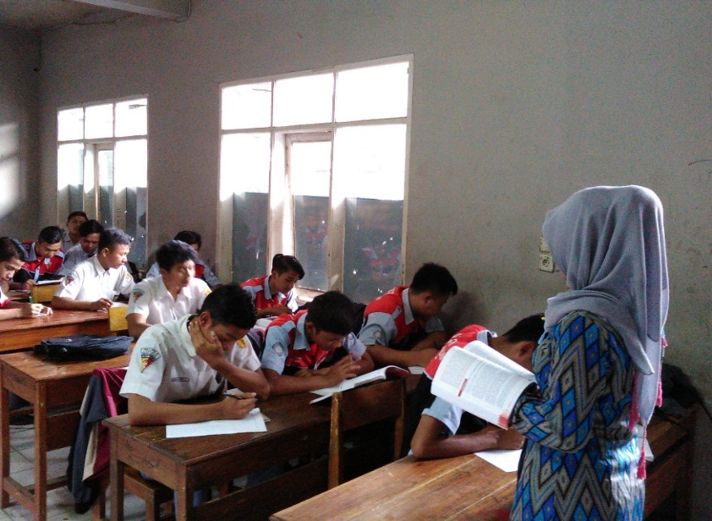
Gambar 1 Situasi saat pemberian materi

Peneliti sebagai guru memulai pembelajaran dengan mengucapkan salam, mengajak siswa berdoa sebelum memulai pembelajaran, kemudian guru menyampaikan kompetensi dasar, serta tujuan pembelajaran. Lalu guru memberikan materi teks cerita sejarah kepada siswa kelas XII, materi tersebut mencakup steruktur, ciri-ciri, dan kaidah kebahasaan teks cerita sejarah. Guru membagikan soal pilihan ganda dan menginstruksikan siswa untuk mengisinya.

Setelah memberikan soal berupa soal pilihan ganda untuk mengetahui pengetahuan siswa, kemudian guru membagikan kertas lembar kerja keseluruh siswa dan menginstruksikan siswa untuk mengikuti langkah-langkah pemebelajaran sesuai dengan metode SQ3R.
/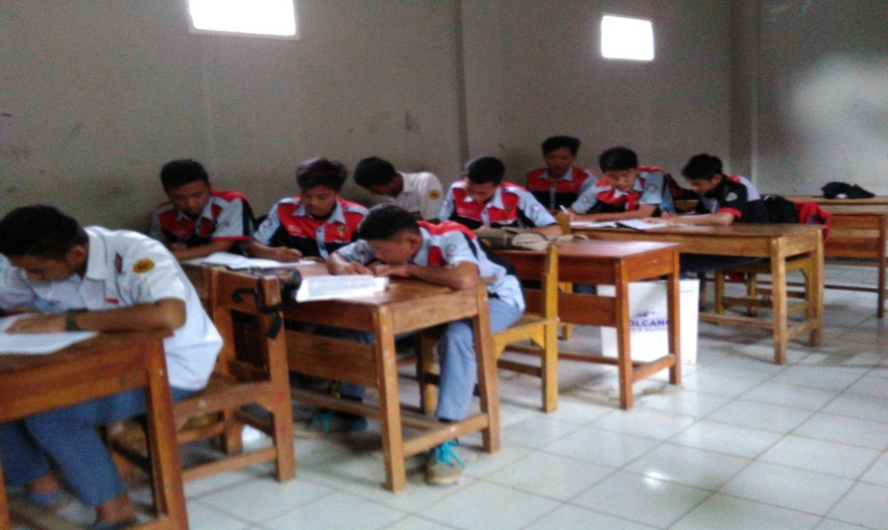
Gambar 2 Situasi saat melakukan survey terhadap teks

Langkah pertama guru mengarahkan siswa untuk menyurvei teks, serta memperoleh makna (survey), fungsinya agarsiswa lebih mudah dlam memahami teks yang akan dibacanya nanti.
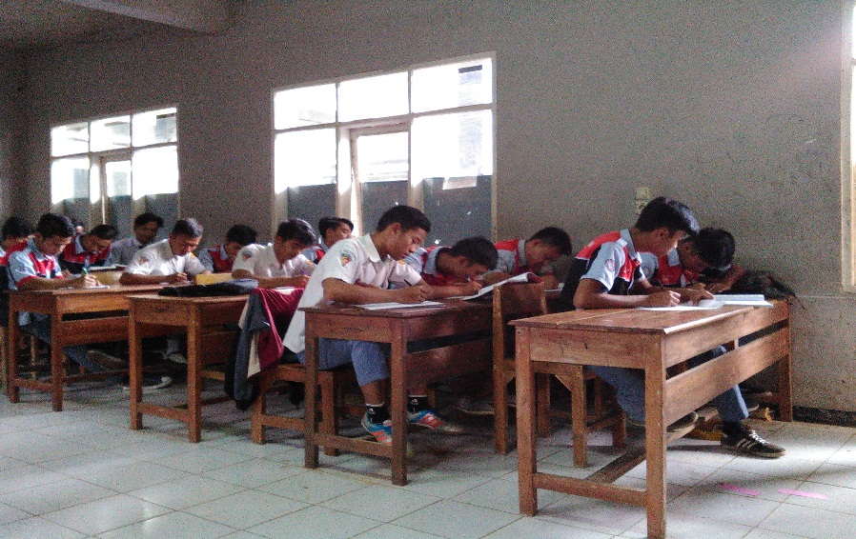
Gambar 3 Kondisi Saat melakukan question read dan recite
Dokumentasi diatas menunjukan bahwa guru mendorong siswa untuk membuat beberapa pertanyaan yang dihasilkan dari teks yang telah disurvei oleh siswa (quesstion). Lalu guru mengarahkan siswa untuk mencari jawaban yang telah dibuatnya dengan cara membaca keseluruhan teks (read),kemudian guru mengintruksikan siswa untuk menuliskan jawaban untuk menunjang langkah selanjutnya (recite).
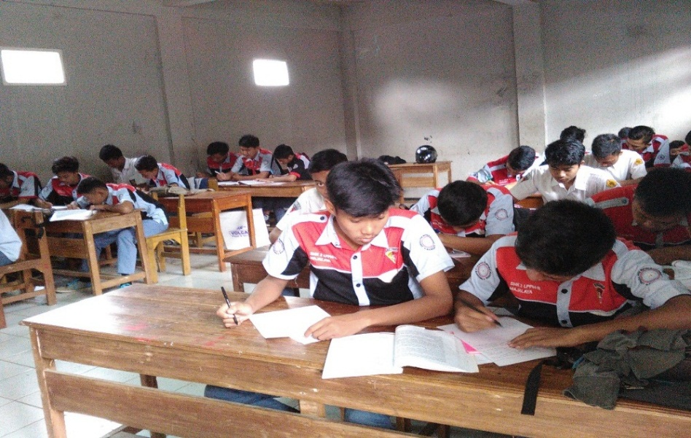
Gambar 4 Situasi saat mereview teks

Terakhir guru memastikan siswa untuk mengulas tek dengan menyatukan pertanyaan beserta jawaban yang telah dibuat menjadi sebuah teks yang utuh (review). Dari deskripsi yang telah diuraikan di atas dapat disimpulkan bahwa langkah-langkah pembelajaran menurut metode SQ3R telah dilaksanakan oleh guru.

Analisis aktivitas guru
Berdasarkan hasil penelitian pada tes akhir (posttest), data yang dihasilkan berupa lembar obervasi guru, berikut merupakan tabel analisis lembar observasi guru dan penjelasannya.
Tabel 6
Lembar analisis observasi guru
No |  | Aspek |  | Indikator | Skala penilaian
 |  |  |  | Indikator | Ya | Tidak
1 |  | Penyampaian materi |  | Menyampaikan inti dan kompetensi dasar | √
 |  |  |  | Menyampaikan materi kepada siswa | √
 |  |  |  | Membimbing kegiatan pembelajaran | √
 |  |  |  | Membantu siswa untuk responsif dan aktif di kelas saat pembelajaran |  | √
2 |  | Pembimbingan kegiatan membaca |  | Memberikan petunjuk dalam kegiatan pembelajaran (membaca) | √
 |  |  |  | Mengarahkan siswa untuk mensurvey teks, serta memperoleh makna (survey) | √
3 |  | Pelaksanaan Metode |  | Mendorong siswa untuk membuat pertanyaan-pertanyaan yang dihasilkan dari teks yang dibacanya (question) | √
 |  |  |  | Memerintahkan siswa untuk mmembaca teks dan mencari jawaban atas pertanyaan sendiri yang telah di buatnya (read) | √
 |  |  |  | Memerintahkan siswa untuk menuliskan jawabannya untuk menunjang pembelajaran selanjutnya. (recite) | √
 |  |  |  | Memastikan siswa untuk mereview teks dengan mengingat kembali pertanyaan-pertanyaan yang telah mereka jawab sebelumnya. (review) | √

Berdasarkan dari penilaian aktivitas guru yang diperoleh menggunakan lembar observasi guru pada pembelajaran membaca pemahaman teks cerita sejarah dengan menggunakan metode SQ3R terdapat hasil dari setiap pernyataan yang telah diisi oleh observer.
Pada pernyataan 1, observer menceklis jawaban “ya” hal tersebut menunjukan bahwa pernyataan yang tertulis pada lembar observasi guru dilakukan oleh guru yang menyampaikan inti dan kompetensi dasar.
Pada pernyataan ke 2, observer menceklis jawaban “ya” hal tersebut menunjukan bahwa guru menyampaikan materi kepada siswa.
Pada pernyataan ke 3, observer menceklis jawaban “ya” karena guru melaksanakan dan membimbing kegiatan pembelajaran.
Pada pernyataan ke 4, observer menceklis jawaban “tidak” karena guru tidak membantu siswa untuk responsif dan aktif di kelas saat pembelajaran.
Pada pernyatan ke 5, observer menceklis jawaban “ya” dikarnakan observer melihat guru memberikan petunjuk dalam kegiatan pembelajaran (membaca).
Dari pernyataan ke 6, observer menceklis jawaban “ya” dikarenakan guru mengarahkan siswa untuk menyurvei teks, serta memperoleh makna (survey).
Dari pernyataan ke 7, observer menceklis jawaban “ya” karena melihat guru mendorong siswa untuk membuat pertanyaan-pertanyaan yang dihasilkan dari teks yang telah disurveinya (question).
Pada pernyataan ke 8, observer menceklis jawaban “ya” karena guru memerintahkan siswa untuk membaca teks dan mencari jawaban atas pertanyaan sendiri yang telah dibuatnya. (read).
Dari pernyataan ke 9, observer menceklis jawaban “ya” karena guru memerintahkan siswa untuk menuliskan jawabannya untuk menunjang langkah selanjutnya (recite).
Pada pernyataan ke 10, observer menceklis jawaban “ya” karena guru memasitikan siswa untuk mereview teks dengan mengingat kembali pertanyaan-pertanyaan yang telah mereka jawab seblumnya untuk dijadikan teks yang utuh (review).
Berikut merupakan rumus yang digunakan untuk mendapatkan nilai rata-rata dari lembar observasi guru .
Rata-rata = $\frac{jumlah diperoleh }{jumlah ideal }$ x 100
= $\frac{9}{10}$ x 100
= 90%
Dari 10 pernyataan, observer menceklis 9 jawaban “ya” sehingga dari nilai 100% aktivitas yang dilakukan peneliti mendapat nilai 90%. Dapat disimpulkan bahwa langkah-langkah pembelajaran yang dilakukan penulis sudah sesuai dengan metode.

Deskripsi dan analisis aktivitas siswa

Deskripsi aktivitas siswa
Aktivitas siswa dalam pembelajaran membaca pemahaman teks cerita sejarah dengan menggunakan metode SQ3R sesuai dengan apa yang direncanakan penulis. Pada tahap (pretest) Siswa melakukan intruksi dari penulis sebagai guru untuk mengisi soal pilihan ganda, kemudian siswa membaca teks dan menuliskannya kembali menurut pemahaman sendiri, tetapi banyak siswa yang merangkum teks saja pada kertas lemabar kerja yang telah diberikan kepada masing-masing siswa oleh guru. Pada tahap (treatment )Siswa menerima materi mencakup struktur, ciri-ciri dan kaidah teks cerita sejarah dan menerima langkah-langkah dari metode SQ3R untuk membangun sebuah teks.

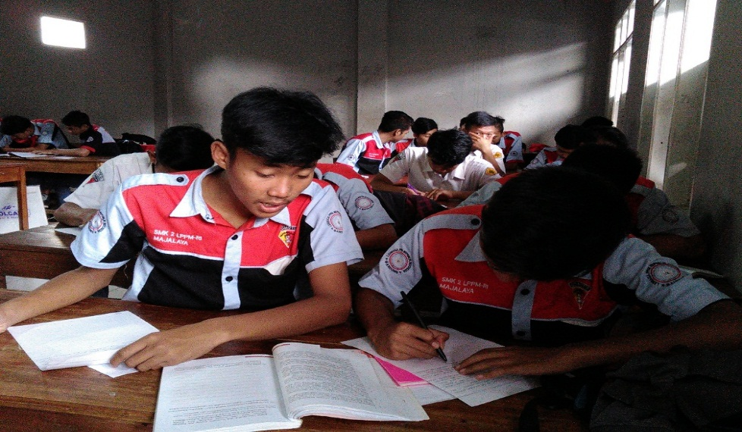
Gambar 5
Situasi siswa saat mencari informasi pada teks

Siswa merespon materi yang diberikan oleh guru dan berdiskusi dalam kegiatan pembelajaran tetapi tidak aktif berbicara dalam pembelajaran. Siswa berdiskusi dalam kegiatan pembelajaran untuk memperoleh informasi dan peristiwa-peristiwa yang penting dalam teks, serta seluruh siswa terlibat dalam semua kegiatan pembelajaran tersebut.
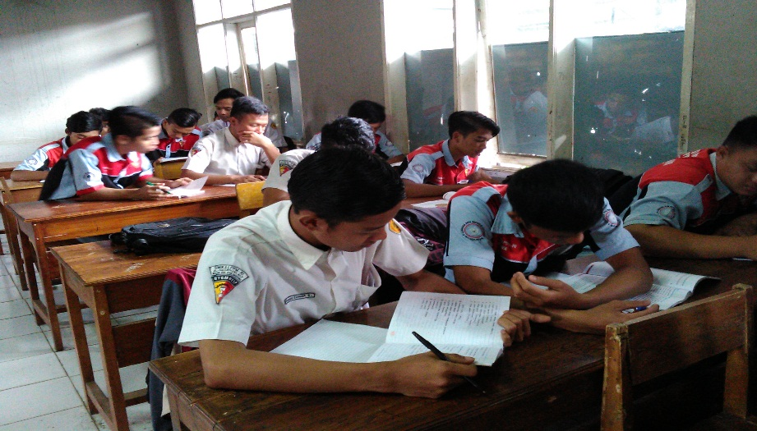
Gambar 6
Keadaan Siswa pada saat melaksanakan langkah-langkah metode SQ3R

Penerimaan siswa terhadap metode SQ3R dapat dikatakan berjalan dengan lancar, dikarenakan siswa mampu menyurvei teks, serta memperoleh makna, siswa mampu membuat pertanyaan-pertanyaan yang dihasilkan dari sebuah teks, siswa mampu menemukan jawaban atas pertanyaan yang telah dibuatnya, menuliskan jawabannya untuk menunjang teks, dan mampu mengulas pertanyaan beserta jawabannya untuk membangun sebuah teks.

Analisis aktivitas siswa
Berdasarkan data yang diperoleh saat proses pembelajaran pada tahap tes awal, berikut data hasil kerja siswa selama mengikuti proses pembelajaran. Penulis menampilkan tabel dan hasil analisis dari aktivitas siswa

Tabel 7
Lembar Observasi aktivitas siswa
No | Aspek | Indikator | Skala penilaian
No | Aspek | Indikator | Ya | Tidak
1 | Respon siswa | Siswa merespon materi yang diberikan | √
1 | Respon siswa | Siswa aktif berbicara dalam pembelajaran |  | √
1 | Respon siswa | Siswa berdiskusi dalam kegiatan pembelajaran | √
1 | Respon siswa | Siswa terlibat dalam semua kegiatan | √
1 | Respon siswa | Siswa mampu memperoleh informasi dalam teks | √
1 | Respon siswa | Siswa mamapu memilah peristiwa-peristiwa yang terjadi dalam sebuah teks | √
2 | penerimaan sisiwa terhadap metode | Siswa mampu mwnsurvey teks, serta memperoleh makna (survey) | √
2 | penerimaan sisiwa terhadap metode | Siswa mampu membuat pertanyaan-pertanyaan yang dihasilkan dari sebuah teks (quesion) | √
2 | penerimaan sisiwa terhadap metode | Siswa mampu menemukan jawaban atas pertanyaannya sendiri dalam sebuah tek yang dibacanya (read) | √
2 | penerimaan sisiwa terhadap metode | Siswa menuliskan jawabannya untuk menunjang pembelajaran selanjutnya.(recite) | √
2 | penerimaan sisiwa terhadap metode | Siswa mampu mereview teks dengan mengingat kembali pertanyaan-pertanyaan yang telah mereka jawab sebelumnya. (review) | √

Berdasarkan hasil penilaian aktivitas siawa dalam pembelajaran teks cerita sejarah dnegan meggunakan metode SQ3R. Observer telah mengisi tabel lembar observasi siswa. Berikut penjelasan dari lembar observasi siwa.
Pada pernyataan ke 1, observer menceklis jawaban “ ya” karena dari yang dilihat oleh observer pada saat pembelajaran berlangsung siswa merespon materi yang diberikan.
Dari prenyataan ke 2, observer menceklis jawaban “tidak” dikarenakan siswa tidak aktif berbicara dalam pembelajaran.
Pada pernyataan ke 3 dala lembar observasi siswa, observer menceklis jawaban “ya” karena melihat siswa berdiskusi dalam kgiatan pembelajaran.
Dari pernyataan ke 4, observer menceklis jawaban “ya” dikarenakan siswa terlibat dalam semua kegiatan.
Pada pernyataan ke 5, observer menceklis jawaban “ya” dikarenakan siswa mampu memperoleh informasi dalam teks.
Pernyataan ke 6, oberver menceklis jawaban “ya” karena siswa mampu memilah peristiwa-peristiwa yang terjadi dalam sebuah teks.
Pernyataan ke 7, oberver menceklis jawaban “ya” dikarenakan observer menyaksikan siswa mampu menyurvei teks, serta memperoleh makna (survey).
Pernyataan ke 8, oberver menceklis jawaban “ya”karena siswa mampu membuat pertanyaan-pertanyaan yang dihasilkan dari sebuah teks (question).
Pernyataan ke 9, oberver menceklis jawaban “ya” dikarenakan siswa sudah mampu menemukan jawaban atas pertanyaanya sendiri dalam sebuah teks yang dibacanya (read).
Pernyataan ke 10, oberver menceklis jawaban “ya” karena siswa mampu menuliskan jawabannya untuk menunjang pembelajaran atau langkah selanjutnya (recite).
Pernyataan ke 11, oberver menceklis jawaban “ya” dikarenakan siswa mampu mereview teks dengan mengingat kembali pertanyaan-pertanyaan yang telah dijawab untuk membuat teks yang untuh (review).
Adapun rumus yang digunakan untuk memperoleh nilai rata-rata dari lembar aktivitas siswa berikut ini.
Rata-rata = $\frac{jumlah diperoleh }{jumlah ideal }$ x 100
= $\frac{10}{11}$ x 100
= 90.9%
Dari 11 pernyataan, observer menceklis 10 jawaban “ya” pada kolom yang disediakan, sehingga nilai yang di dapat adalah 90.9%. Dapat disimpulkan bahwa siswa mengikuti langkah-langkah dari metode yang diberikan oleh guru.

Deskripsi dan analisis data tes awal (pretest)

Deskripsi data hasil tes awal (pretest)
Pada tahap pretest peneliti melakukan tahap tersebut pada 25 orang siswa yang keseluruhan siswa merupakan siswa kelas XII, dengan memulai tanpa melakukan metode apapun.
Pada tahap tes awal, sebelum siswa membuat teks menurut pemahaman, guru memberikan soal berbentuk pilihan ganda untuk mengukur pengetahuan siswa. Pada tahap ini siswa sedikit kesulitan, karena belum mendapatkan materi, soal yang diberikan kepada siswa hanya 13 soal saja. Hasil dari tes mengerjakan soal pilihan ganda dan soal essai mengenai membaca diperoleh nilai rata-rata seniali 49,22. Peneliti mengolah nilai dengan mengguakan software miscrosoft exel sehingga dapat diperoleh nilai tertinggi, nilai sedang, dan nilai terkecil dari hasil membaca pemahaman siswa berupa tulisan. Berikut 3 teks siswa yang mendapat nilai tertinggi, sedang, dan kecil.
Kelompok tertinggi
Siswa : 17
Jumlah skor : 8
Hasil dari membaca teks cerita sejarah
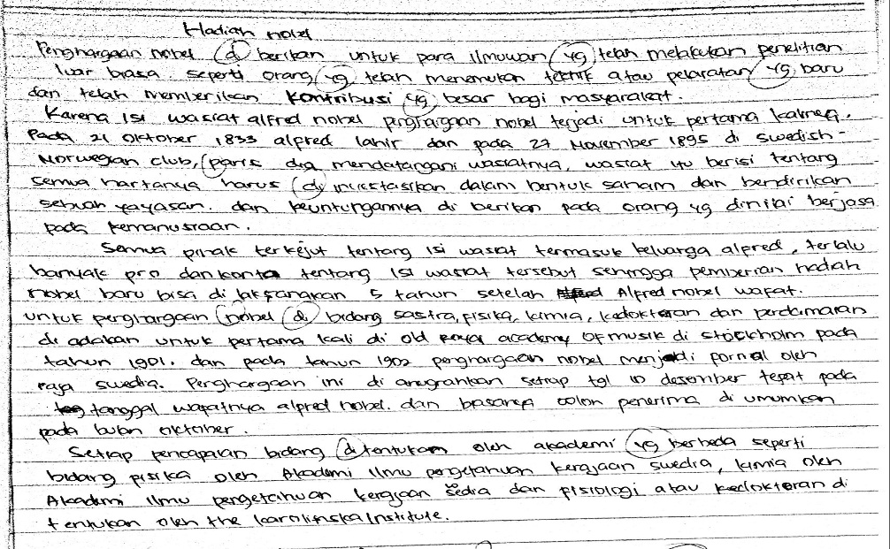
Analisis
- Pemahaman isi teks dibri nilai 3, karena sebagian besar (75%) isi cerita sesuai denga cerita aslinya.
- Ketepatan organisasi isi teks diberi nilai 2, karena isi teks kurang lengkap, perorganisasian isi kurang tepat.
- Kebermakanaan penuturan diberi nilai 3, karena sebagian besar (75%) isi cerita mudah dipahami dan dimaknai.

Siswa : 16
Skor : 7
Hasil dari membaca teks hadiah nobel
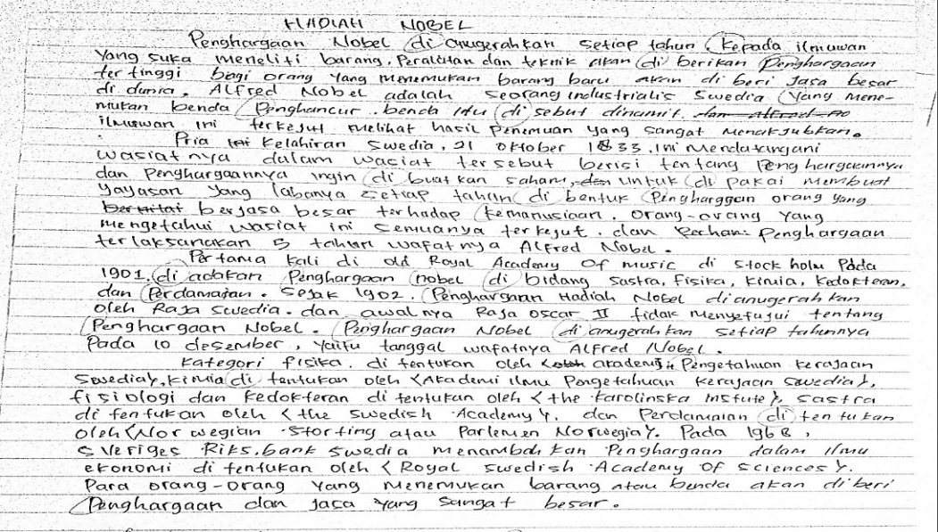
Analisis
- Pemahaman isi teks dibri nilai 3, karena sebagian besar (75%) isi cerita sesuai denga cerita aslinya.
- Ketepatan organisasi isi teks diberi nilai 2, karena isi teks kurang lengkap, perorganisasian isi kurang tepat.
- Kebermakanaan penuturan diberi nilai 2, karena sebagian besar (50%) isi cerita mudah dipahami dan dimaknai.

Siswa : 6
Skor : 7
Hasil dari membaca teks cerita sejarah
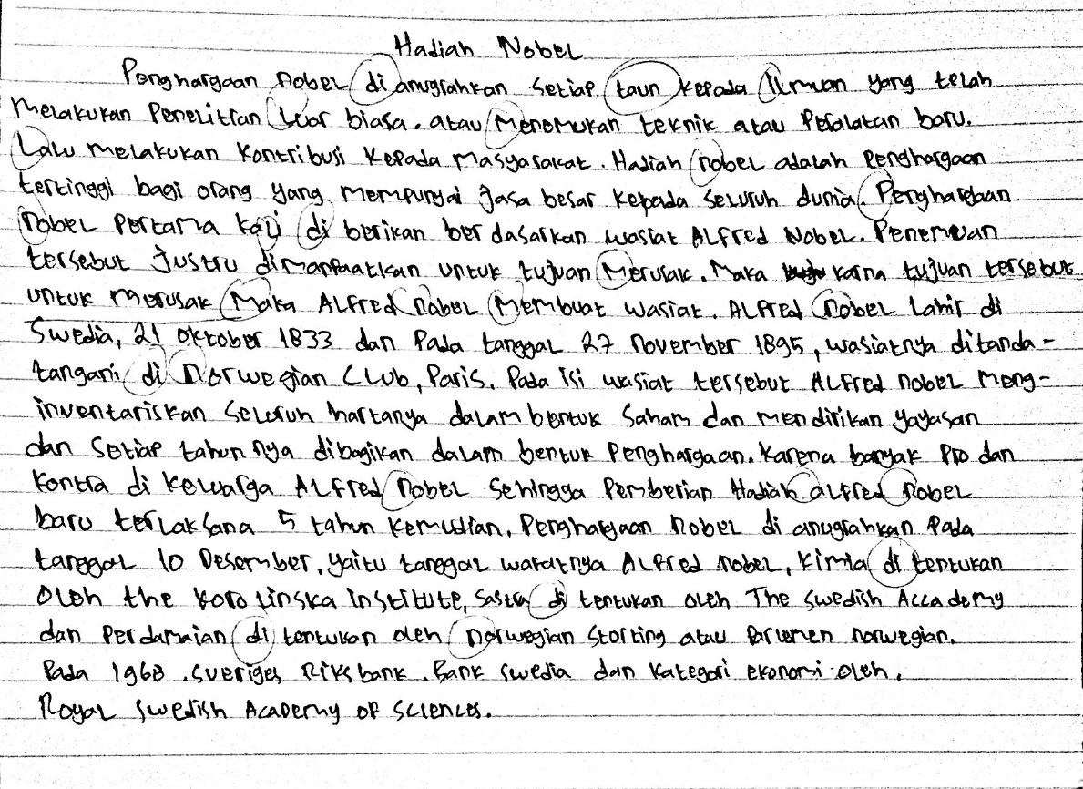
Analisis
- Pemahaman isi teks dibri nilai 3, karena sebagian besar (75%) isi cerita sesuai denga cerita aslinya.
- Ketepatan organisasi isi teks diberi nilai 2, karena isi teks kurang lengkap, perorganisasian isi kurang tepat.
- Kebermakanaan penuturan diberi nilai 2, karena sebagian besar (50%) isi cerita mudah dipahami dan dimaknai.

Kelompok sedang
Siswa : 7
Jumlah skor : 5
Hasil dari membaca teks cerita sejarah
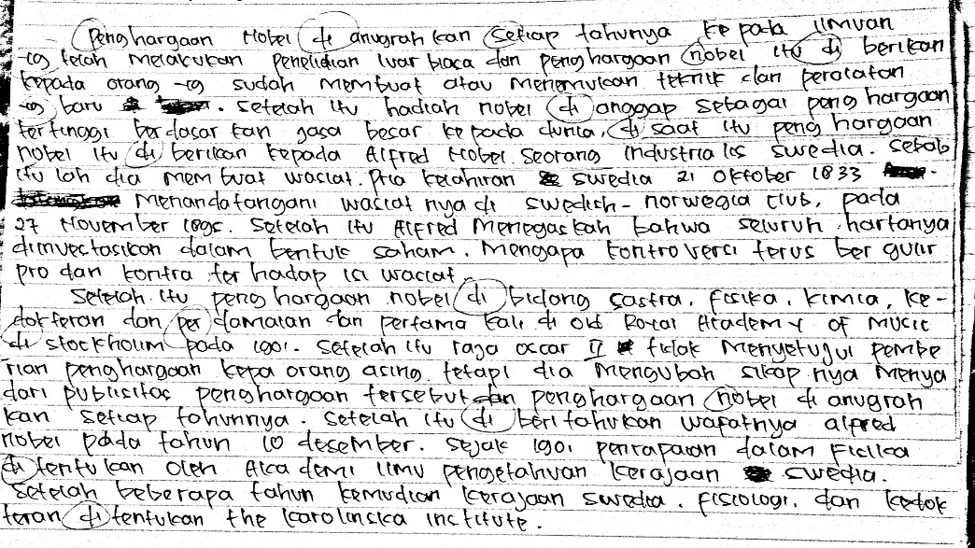
Analisis
- Pemahaman isi teks diberi nilai 2, karena sebagian isi (50%) sesuai dengan cerita aslinya.
- Ketepatan organisasi isi teks diberi nilai 2, karena isi kurang lengkap, perorganisasian isi kurang tepat.
- Kebermaknaan penuturan diberi nilai 1, karena penuturan isi cerita kurang dapat dipahami dan dimaknai.

Siswa : 9
Jumlah skor : 5
Hasil dari membaca teks cerita sejarah
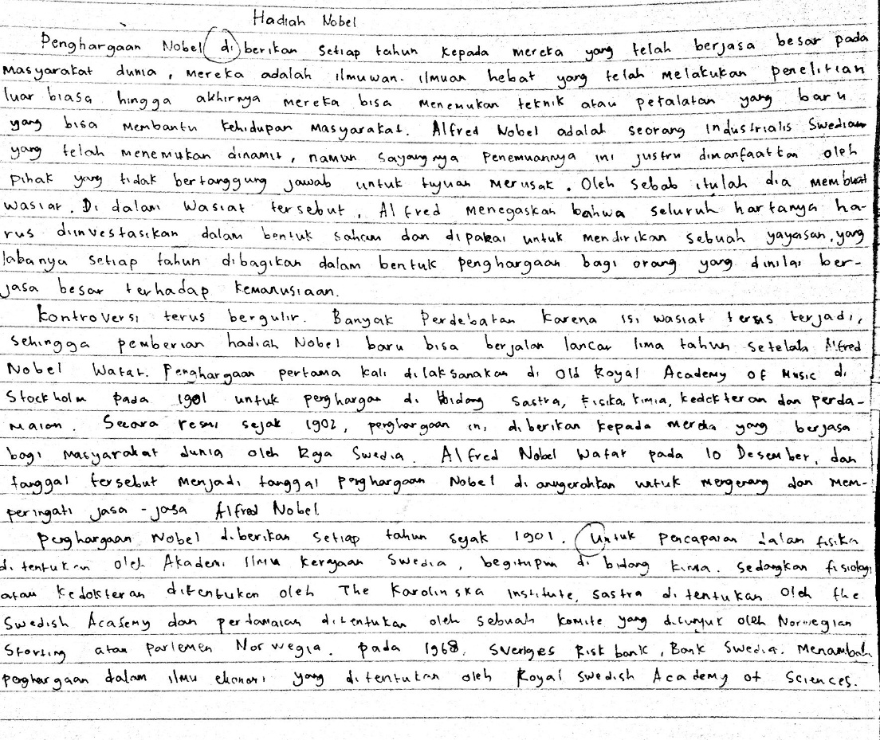
Analisis
- Pemahaman isi teks diberi nilai 2, karena sebagian isi (50%) sesuai dengan cerita aslinya.
- Ketepatan organisasi isi teks diberi nilai 1, karena isi kurang lengkap, perorganisasian isi tidak tepat.
- Kebermaknaan penuturan diberi nilai 2, karena penuturan sebagian kecil (25%) isi cerita dapat dipahami dan dimakna.

Siswa : 4
Jumlah skor : 6
Hasil dari membaca teks cerita sejarah
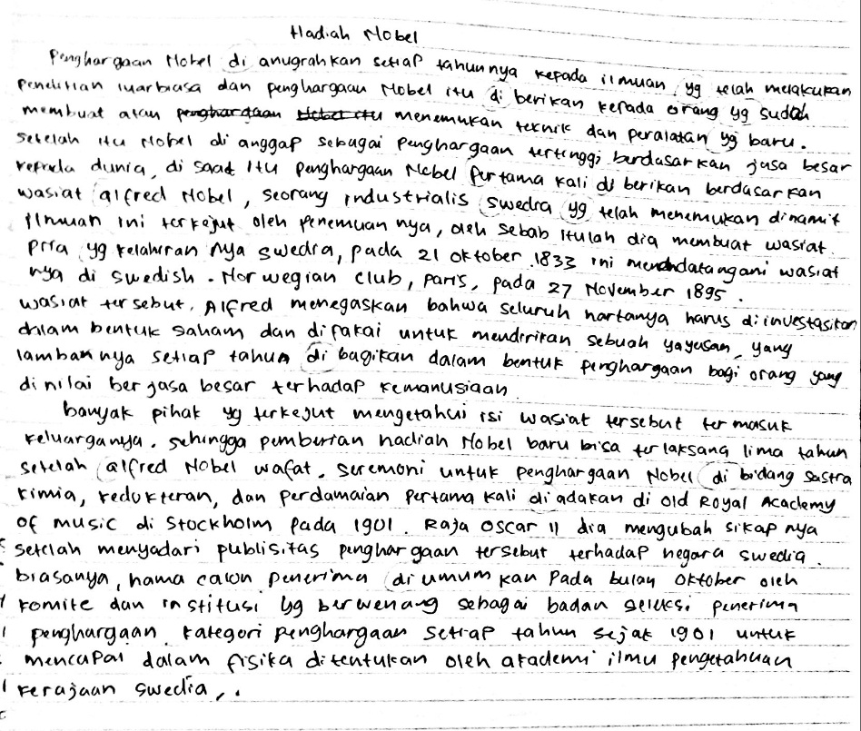
Analisis
- Pemahaman isi teks diberi nilai 2, karena sebagian (50%) isi cerita sesuai dengan cerita aslinya.
- Ketepatan organisasi isi teks diberi nilai 2, karena isi kurang lengkap, perorganisasian isi kurang tepat.
- Kebermaknaan penuturan diberi nilai 2, karena penuturan sebagian kecil (25%) isi cerita dapat dipahami dan dimakn
Kelompok terkecil
Siswa : 20
Jumlah skor : 5
Hasil dari membaca teks cerita sejarah

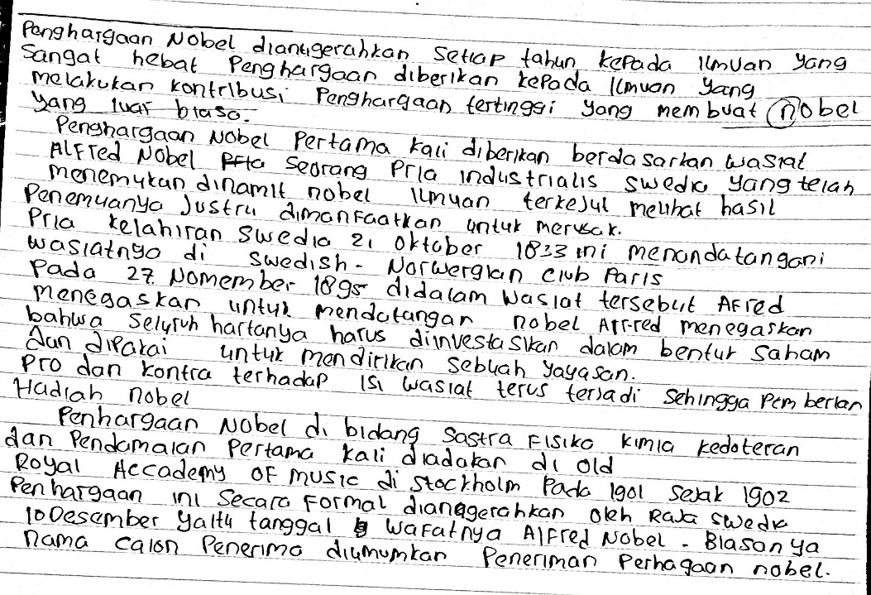
Analisis
- Pemahaman isi teks diberi nilai 2, karena isi (50%) isi cerita sesuai dengan aslinya.
- Ketepatan organisasi isi teks diberi nilai 2, karena pada bagian isi kurang lengkap, dan perorganisasianpun isinya kurang tepat.
- Kebermaknaan penuturan diberi nilai 1, karena penuturan isi cerita pada teks tersebut kurang dapat dimaknai dan dipahami.
Siswa : 23
Jumlah skor : 3
Hasil dari membaca teks cerita sejarah
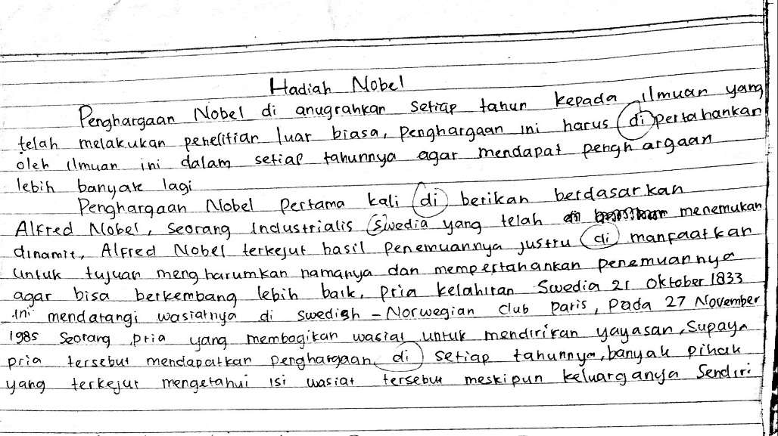
Analisis
- Pemahaman isi teks diberi nilai 1, karena sebagian kecil (25%) isi cerita sesuai dengan aslinya.
- Ketepatan organisasi isi teks diberi nilai 1, karena pada bagian isi tidak lengkap, dan perorganisasianpun isinya tidak tepat.
- Kebermaknaan penuturan diberi nilai 1, karena penuturan isi cerita pada teks tersebut kurang dapat dimaknai dan dipahami.

Siswa : 15
Jumlah skor : 3
Hasil dari membaca teks cerita sejarah
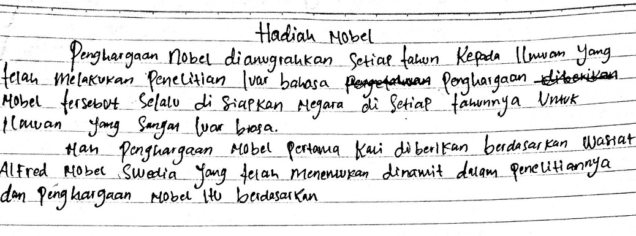
Analisis
- Pemahaman isi teks diberi nilai 1, karena sebagian kecil (25%) isi cerita sesuai dengan aslinya.
- Ketepatan organisasi isi teks diberi nilai 1, karena pada bagian isi tidak lengkap, dan pperorganisasianpun isinya tidak tepat.
- Kebermaknaan penuturan diberi nilai 1, karena penuturan isi cerita pada teks tersebut kurang dapat dimaknai dan dipahami.

Analisis data hasil tes awal (pretest)
- Analisis data hasil kerja siswa dalam mengerjakan soal pilihan ganda (PG)
Pertemuan pertama siswa diberikan intruksi/tugas untuk mengisi soal pilihan ganda yang diberikan oleh guru dengan tujuan untuk mengetahui tingkat pengetahuan siswa terhadap materi. Berdasarkan dari penelitian tes awal diperoleh data dari 25 siswa. Secara terperinci data hasil tes awal mengerjakan soal pilihan ganda akan dicantumkan pada tabel berikut.
Tabel 8
Data hasil tes awal (pretest) soal pilihan ganda
No | Nama siswa | Jumlah jawaban benar | Nilai | Dibulatkan
1 | siswa 1 | 6 | 46,15385 | 46
2 | siswa 2 | 5 | 38,46154 | 38
3 | siswa 3 | 5 | 38,46154 | 38
4 | siswa 4 | 7 | 53,84615 | 54
5 | siswa 5 | 7 | 53,84615 | 54
6 | siswa 6 | 9 | 69,23077 | 69
7 | siswa 7 | 8 | 61,53846 | 62
8 | siswa 8 | 6 | 46,15385 | 46
9 | siswa 9 | 8 | 61,53846 | 62
10 | siswa 10 | 6 | 46,15385 | 46
No | Nama siswa | Jumlah jawaban benar | Nilai | Dibulatkan
11 | siswa 11 | 6 | 46,15385 | 46
12 | siswa 12 | 7 | 53,84615 | 54
13 | siswa 13 | 8 | 61,53846 | 62
14 | siswa 14 | 6 | 46,15385 | 46
15 | siswa 15 | 6 | 46,15385 | 46
16 | siswa 16 | 9 | 69,23077 | 69
17 | siswa 17 | 8 | 61,53846 | 62
18 | siswa 18 | 6 | 46,15385 | 46
19 | siswa 19 | 6 | 46,15385 | 46
20 | siswa 20 | 3 | 23,07692 | 23
21 | siswa 21 | 9 | 69,23077 | 69
22 | siswa 22 | 9 | 69,23077 | 69
23 | siswa 23 | 4 | 30,76923 | 31
24 | siswa 24 | 4 | 30,76923 | 31
25 | siswa 25 | 8 | 61,53846 | 62
JUMLAH |  | 166 | 1276,923 | 1277
RATA-RATA |  |  |  | 51,08

Berdasarkan tabel distribusi di atas, dapat dilihat bahwa nilai rata-rata dari soal pilihan ganda adalah 51,08. Langkah menghitung nilai rata-rata pretest dengan menggunakan rumus berikut.
$\frac{∑O2}{25}$
=$\frac{1277}{25}$
= 51,08
- Analisis data hasil kerja siswa dalam memabaca pemahaman pada tahap tes awal (pretest)
Dari 25 siswa yang telah mengikuti tes awal, dapat diperoleh hasil kerja siswa, kemudian data tersebut diolah sesuai dengan kriteria penilaian menjadi skor dan nilai. Berikut merupakan tabel hasil tes siswa pada tahap tes awal (pretest)
Tabel 9
Data hasil test awal (pretest) soal essai
No | Nama Siswa | Aspek yang dinilai |  |  | Jumlah | Nilai akhir | Dibulatkan
No | Nama Siswa |  |  |  | skor | Nilai akhir | Dibulatkan
No | Nama Siswa | 1 | 2 | 3 | skor | Nilai akhir | Dibulatkan
1 | siswa 1 | 3 | 2 | 2 | 7 | 58,3333333 | 58
2 | siswa 2 | 2 | 2 | 2 | 6 | 50 | 50
3 | siswa 3 | 2 | 2 | 1 | 5 | 41,6666667 | 42
4 | siswa 4 | 2 | 2 | 2 | 6 | 50 | 50
5 | siswa 5 | 3 | 3 | 2 | 8 | 66,6666667 | 67
6 | siswa 6 | 3 | 2 | 2 | 7 | 58,3333333 | 58
7 | siswa 7 | 2 | 2 | 1 | 5 | 41,6666667 | 42
8 | siswa 8 | 3 | 3 | 2 | 8 | 66,6666667 | 67
9 | siswa 9 | 2 | 1 | 2 | 5 | 41,6666667 | 42
10 | siswa 10 | 2 | 1 | 2 | 5 | 41,6666667 | 42
11 | siswa 11 | 2 | 2 | 1 | 5 | 41,6666667 | 42
12 | siswa 12 | 2 | 2 | 2 | 6 | 50 | 50
13 | siswa 13 | 3 | 2 | 2 | 7 | 58,3333333 | 58
14 | siswa 14 | 1 | 1 | 1 | 3 | 25 | 25
15 | siswa 15 | 1 | 1 | 1 | 3 | 25 | 25
16 | siswa 16 | 3 | 2 | 2 | 7 | 58,3333333 | 58
No | Nama siswa | 1 | 2 | 3 | Jumlah skor | Nilai akhir | Dibulatkan
17 | siswa 17 | 3 | 2 | 3 | 8 | 66,6666667 | 67
18 | siswa 18 | 3 | 2 | 2 | 7 | 58,3333333 | 58
19 | siswa 19 | 1 | 1 | 1 | 3 | 25 | 25
20 | siswa 20 | 2 | 2 | 1 | 5 | 41,6666667 | 42
21 | siswa 21 | 2 | 2 | 2 | 6 | 50 | 50
22 | siswa 22 | 2 | 3 | 2 | 7 | 58,3333333 | 58
23 | siswa 23 | 1 | 1 | 1 | 3 | 25 | 25
24 | siswa 24 | 1 | 1 | 1 | 3 | 25 | 25
25 | siswa 25 | 3 | 2 | 2 | 7 | 58,3333333 | 58
JUMLAH NILAI |  | 54 | 46 | 42 | 142 | 1183,33333 | 1184
RATA-RATA |  |  |  |  | 5,68 | 47,3333333 | 47,36

Keteragan:
- Pemahaman isi teks
- Ketepatan organisasi isi teks
- Kebermaknaan penuturan

Berdasarkan data hasil test awal ini, pembelajaran membaca pemahaman teks cerita sejarah dengan menggunakan metode SQ3R pada kelas XII diperoleh nilai rata-rata senilai 47,36
Langkah menghitung nilai rata-rata pretest dengan menggunakan rumus berikut.
$\frac{∑O2}{25}$
=$\frac{1184}{25}$
= 47,36
- Analisis rata-rata nilai hasil kerja siswa pada tes awal (pretest)
Pada tahap analisis ini, nilai hasil kerja siswa soal pilihan ganda (PG) dan soal essai dirata-ratakan untuk mendapatkan nilai akhir. Berikut penulis menyajikan tabel rata-rata nilai siswa untuk mengetahui nilai rata-rata dari setiap siswa.
Tabel 10
Nilai rata-rata siswa pada tahap tes awal (pretest)
No | Nama Siswa | Nilai PG | Nilai Essai | Jumlah | Nilai Akhir
1 | siswa 1 | 46 | 58 | 104 | 52
2 | siswa 2 | 38 | 50 | 88 | 44
3 | siswa 3 | 38 | 42 | 80 | 40
4 | siswa 4 | 54 | 50 | 104 | 52
5 | siswa 5 | 54 | 67 | 121 | 60,5
6 | siswa 6 | 69 | 58 | 127 | 63,5
7 | siswa 7 | 62 | 42 | 104 | 52
8 | siswa 8 | 46 | 67 | 113 | 56,5
9 | siswa 9 | 62 | 42 | 104 | 52
10 | siswa 10 | 46 | 42 | 88 | 44
11 | siswa 11 | 46 | 42 | 88 | 44
12 | siswa 12 | 54 | 50 | 104 | 52
13 | siswa 13 | 62 | 58 | 120 | 60
14 | siswa 14 | 46 | 25 | 71 | 35,5
15 | siswa 15 | 46 | 25 | 71 | 35,5
16 | siswa 16 | 69 | 58 | 127 | 63,5
17 | siswa 17 | 62 | 67 | 129 | 64,5
18 | siswa 18 | 46 | 58 | 104 | 52
19 | siswa 19 | 46 | 25 | 71 | 35,5
20 | siswa 20 | 23 | 42 | 65 | 32,5
21 | siswa 21 | 69 | 50 | 119 | 59,5
22 | siswa 22 | 69 | 58 | 127 | 63,5
23 | siswa 23 | 31 | 25 | 56 | 28
24 | siswa 24 | 31 | 25 | 56 | 28
25 | siswa 25 | 62 | 58 | 120 | 60
JUMLAH |  | 1277 | 1184 | 2461 | 1230,5
RATA-RATA |  |  |  | 98,44 | 49,22

Untuk mendapatkan nilai rata-rata dari setiap siswa, penulis menggunakan rumus berikut.
$\frac{jumlah nilai essai+jumlah nilai PG}{2}$
Sedangkan untuk mendapatkan nilai rata-rata keseluruhan, penulis menggunakan rumus berikut.
$\frac{∑O2}{25}$
=$\frac{1230,5}{25}$
= 49,22
Berdasarkan dari hasil analisis di atas, penulis mendapatkan nilai rata-rata keseluruhan senilai 49,22. Untuk melihat siswa yang memiliki nilai terkecil, sedang dan tertinggi, penulis menyajikan tabel distribusi frekuensi untuk tahap tes awal (pretest) berikut ini.
Tabel 11
Distribusi frekuensi tes awal (pretest)
Nilai | Frekuensi | ∑O1
28 | 2 | 56
33 | 1 | 33
36 | 3 | 108
40 | 1 | 40
44 | 3 | 132
52 | 6 | 312
57 | 1 | 57
60 | 3 | 180
61 | 1 | 61
64 | 3 | 192
65 | 1 | 65
Jumlah | 25 | 1236
Rata-rata |  | 49,44

Dari tabel di atas dapat disimpulkan bahwa nilai tertinggi senilai 65, nilai sedang senilai 52, dan nilai terkecil senilai 28, serta rata-rata yang diperoleh senilai 49,44. Nilai tersebut diperoleh penulis menggunakan rumus berikut.
$\frac{.∑O2}{25}$
=$\frac{1230,5}{25}$
= 49,2

Deskripsi dan analisis data hasil tes akhir (posttest)

Deskripsi hasil tes akhir (posttest)
Pada tahap tes akhir (posttest) sebelum siswa membuat sebuah tulisan dari apa yang telah ia pahami, pertama siswa kembali mengisi soal pilihan ganda untuk mengukur pengetahuan siswa dan mendapatkan niali rata-rata senilai 62,88, kemudian siswa diarahkan untuk membuat sebuah tulisan dari teks yang diberikan guru, dengan bepanduan kepada metode atau langkah-langkah yang dianjurkan guru, agar tujuan yang diinginkan dapat tercapai.
Tes akhir dilakukan pada seluruh siswa dan proses pembelajaran menggunakan metode SQ3R, diperoleh nilai rata-rata pada tahap ini adalah 68. Peneliti mengolah nilai dengan mengguakan software miscrosoft exel sehingga dapat diperoleh nili tertinggi, nilai sedang, dan nilai terkecil dari hasil membaca pemahaman siswa berupa tulisan. Berikut masing-masing 3 teks siswa yang mendapat nilai tertinggi, sedang, dan kecil.

Kelompok tertinggi
Siswa : 17
Jumlah skor : 11
Hasil dari membaca teks cerita sejarah menggunakan metode SQ3R
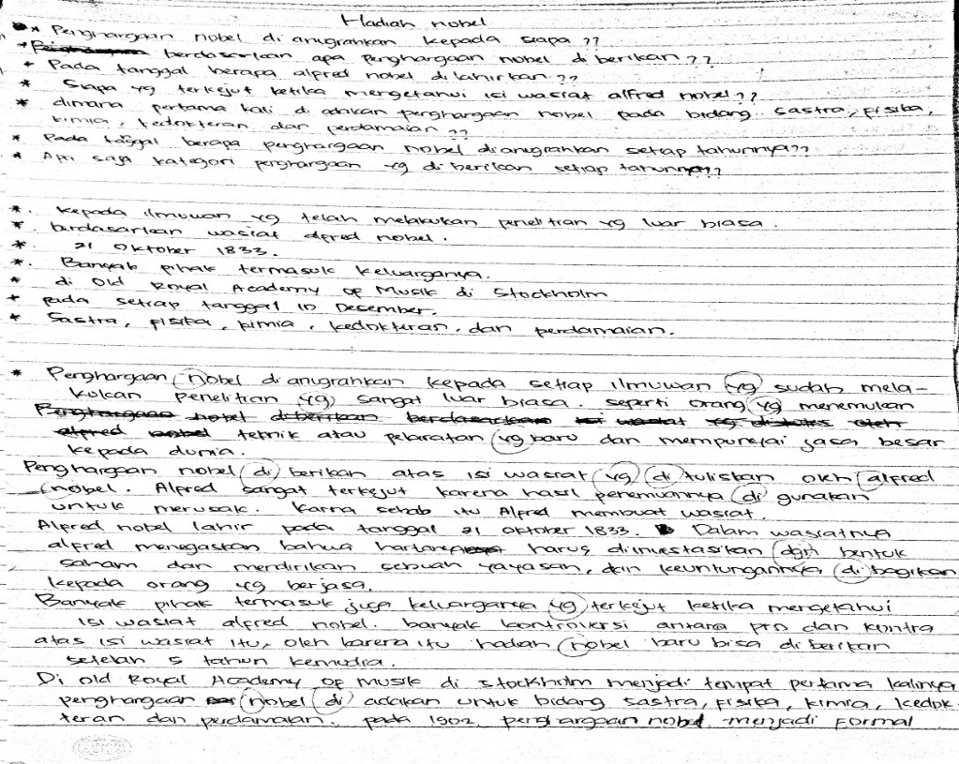
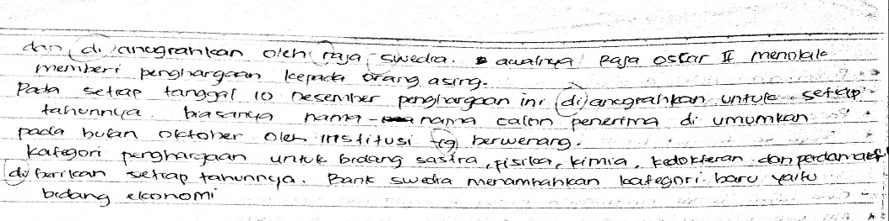
Analisis
- Pemahaman isi teks mendapatkan skor 4, karena keseuruhan isi teks sesuai dengan cerita aslinya.
- Ketepatan organisasi isi teks mendapatkan skor 4, karena keseluruhan isi sudah lengkap, dan perorganisasian isi sudah tepat (75%).
- Kebermaknaan tuturan mendapatkan skor 3, karena penuturan sebagian besar (75%) isi cerita mudah di maknai dan dipahami.

Siswa : 6
Jumlah skor : 11
Hasil dari membaca teks cerita sejarah menggunakan metode SQ3R
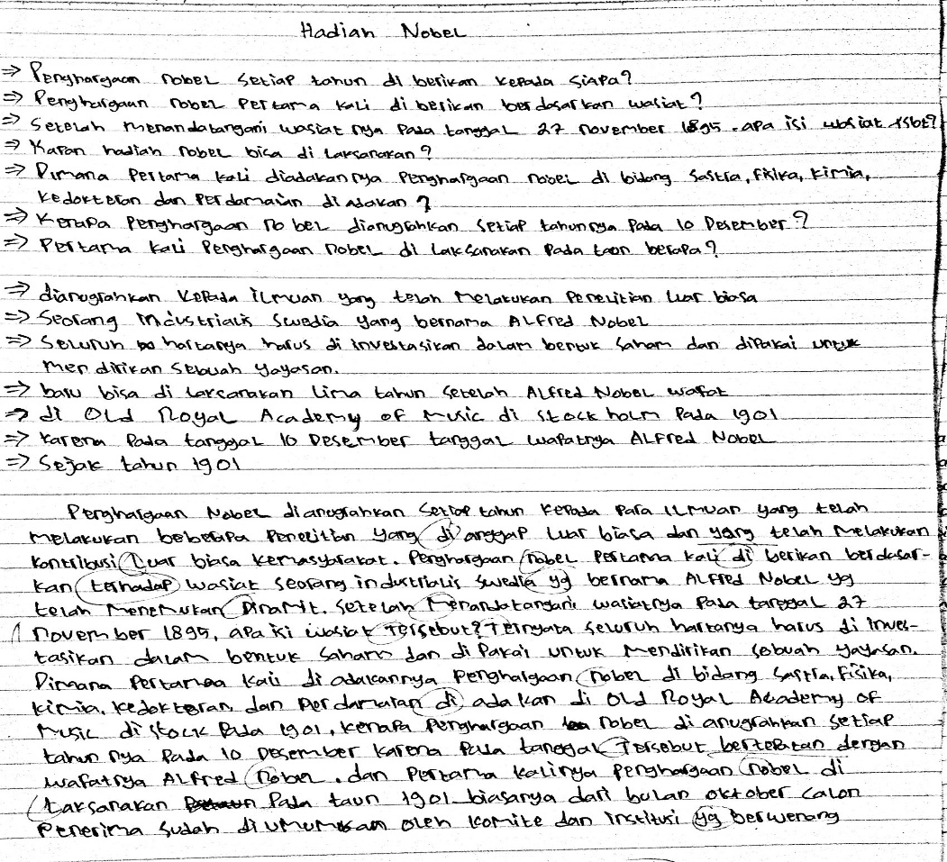

Analisis
- Pemahaman isi teks diberi skor 4, karena keseluruhan daei isi cerita sesuai dengan cerita aslinya.
- Ketepatan organisasi isi teks diberi skor 3, karena keseluruhan isi kurang tepat.
- Kebermaknaan penuturan diberi skor 3, karena penuturan sebagian besar (75%) isi ceritamudah dipahami dan dimaknai.

Siswa : 18
Jumlah skor : 11
Hasil dari membaca teks cerita sejarah menggunakan metode SQ3R
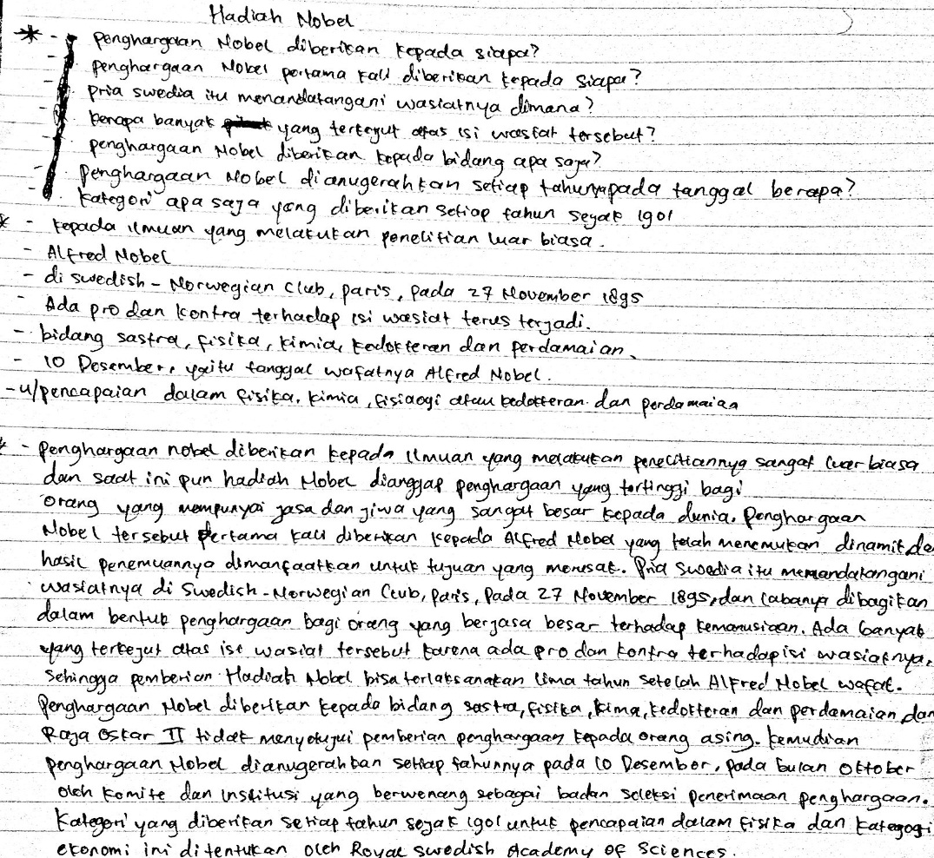
Analisis
- Pemahman isi teks, diberi skor 4 karena keseluruhan isi radi cerita sesuai dengan cerita aslinya.
- Ketepatan organisasi isi teks, diberin skor 3 karena keseluruhan isi lengkap dan perorganisasian isi kurang tepat.
- Kebermaknaan penuturan, diberi skor 4 karena penuturan keseluruhan isi cerita mudah dipahami dan dimaknai.

Kelompok sedang
Siswa : 2
Jumlah skor : 10
Hasil dari membaca teks cerita sejarah menggunakan metode SQ3R
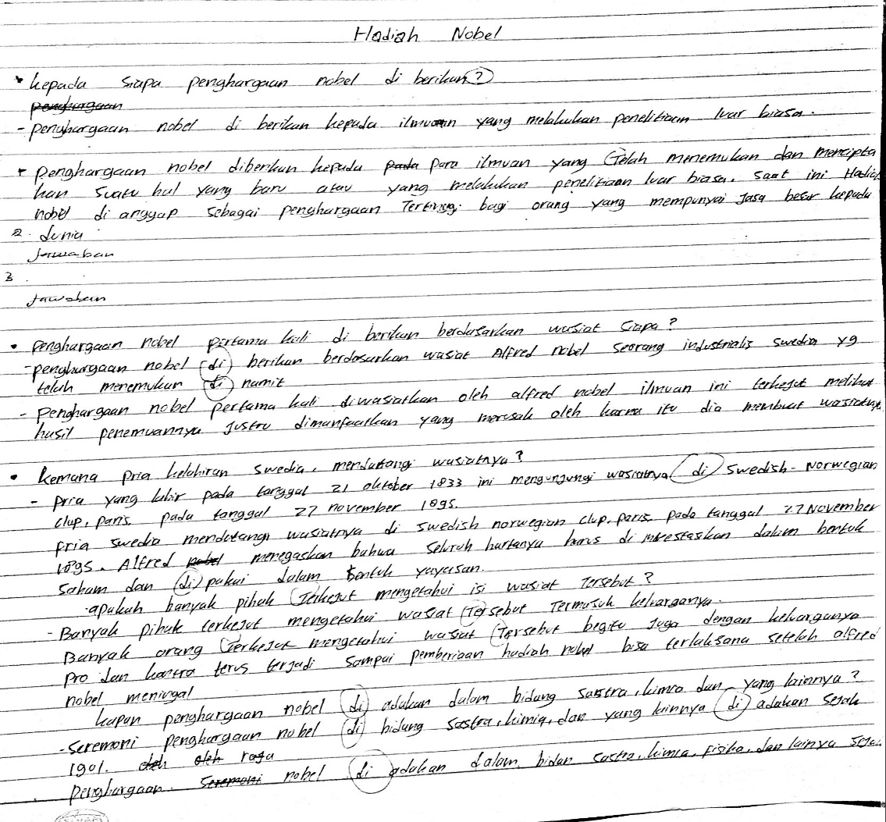
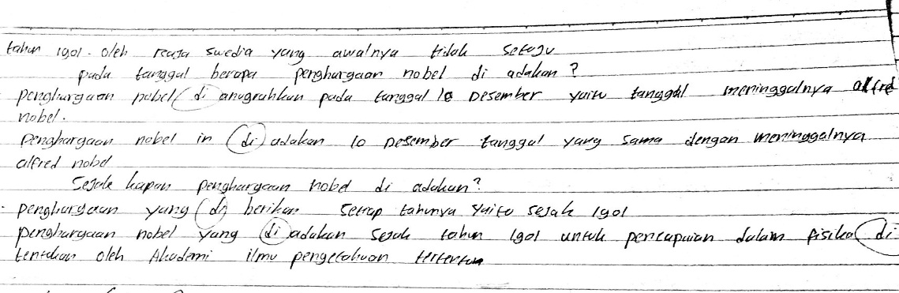
Analisis
- Pemahaman isi teks diberi skor 4, karena keseluruhan isi cerita sesuai dengan isi cerita aslinya.
- Ketepatan organisasi isi teks diberi skor 3 , karena keseluruhan isi lengkap, perorganisasian isi kurang tepat.
- Kebermaknaan penuturan diberi skor 3, karena penuturan sebagian besar(75%) isi cerita mudah dimaknai dan dipahami.

Siswa : 5
Jumlah skor : 10
Hasil dari membaca teks cerita sejarah menggunakan metode SQ3R
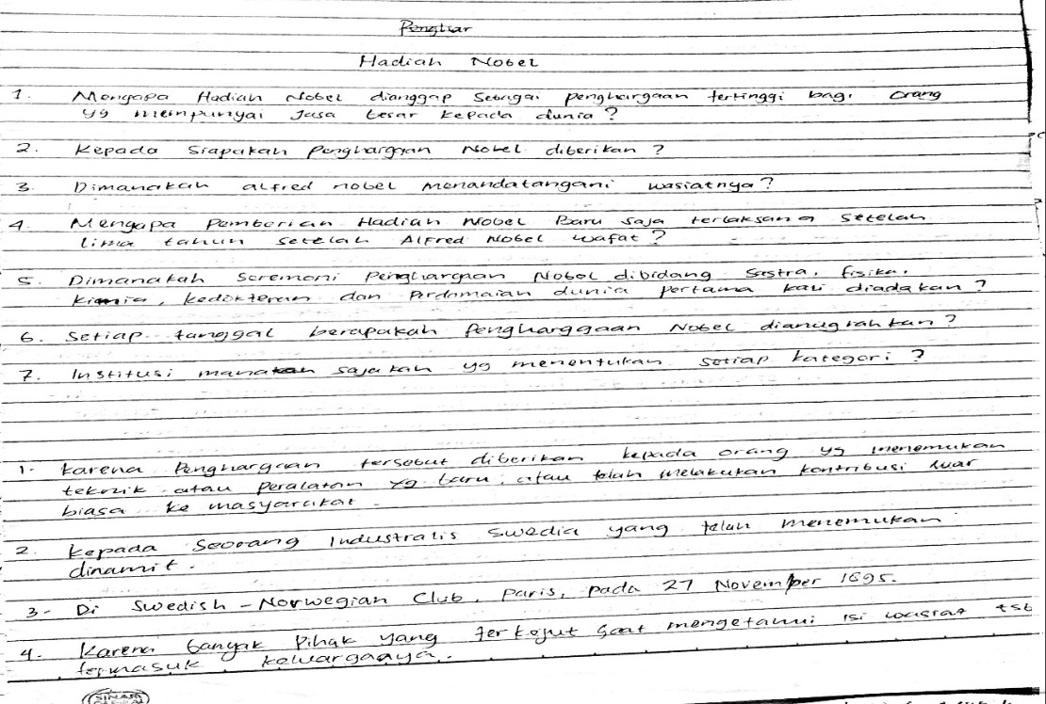
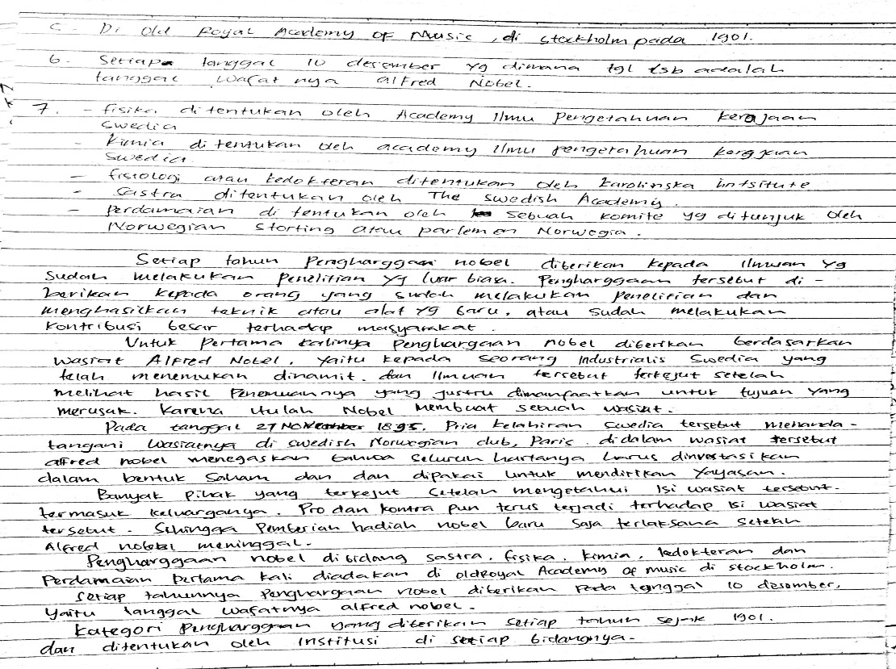
Analisis
- Pemhaman isi teks diberi skor 4, karena keseluruhan isi cerita sesuai dengan cerita aslinya
- Ketepatan organisasi teks diberi skor 3, karena keseluruhan isi lengkap, tetapi perotganisasian isi kurang tepat.
- Kebermaknaan penuturan diberi skor 3, karena penuturan sebagian besar (75%) isi cerita mudah dipahami dan dimaknai.

Siswa : 19
Jumlah skor : 11
Hasil dari membaca teks cerita sejarah menggunakan metode SQ3R
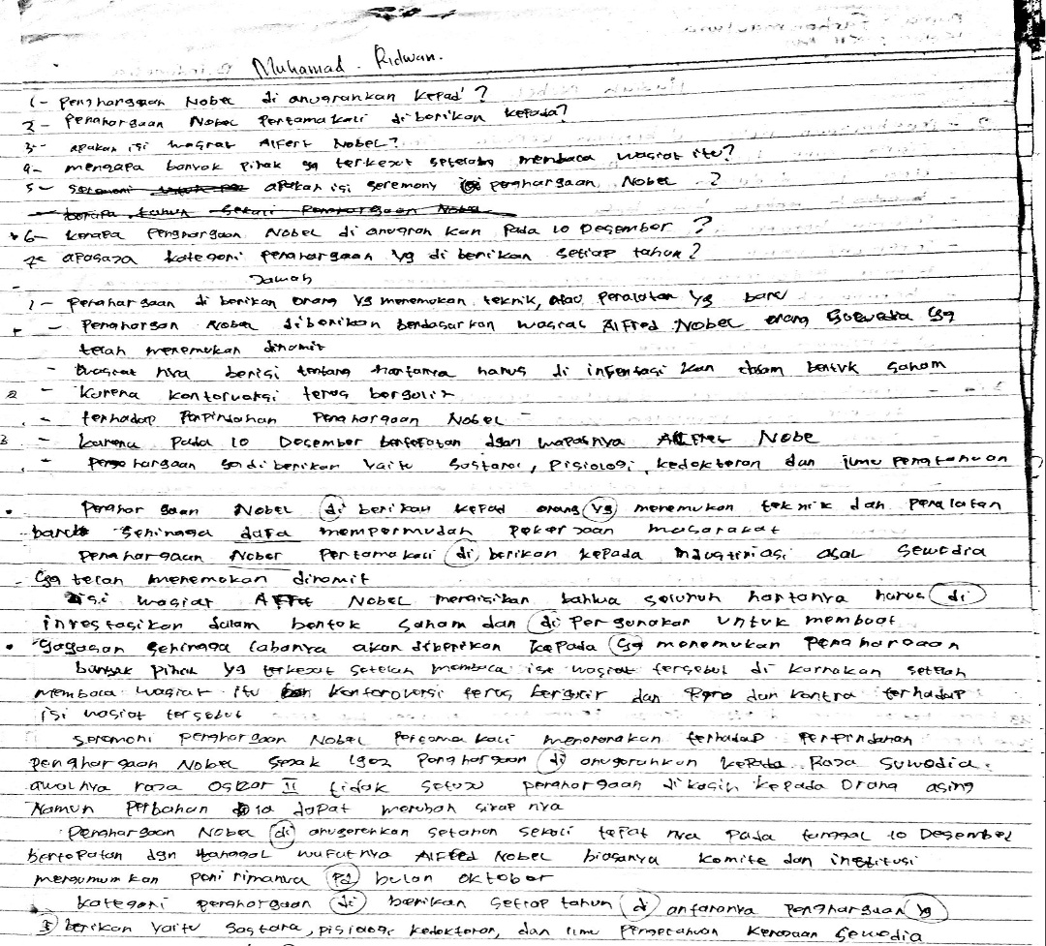
Analisis
- Pemahaman isi diberi skor 4, karena keseluruhan dari isi cerita sesuai dengan cerita aslinya.
- Ketepatan organisasi isi teks diberi skor 4, karena keseluruhan isi dan perorganisasian isi tepat.
- Kebermaknaan penuturan diberi skor 3, karena penurturan sebagian besar (75%) isi cerita dapat dimaknai dan dipahami.

Kelompok terkecil
Siswa : 15
Jumlah skor : 8
Hasil dari membaca teks cerita sejarah menggunakan metode SQ3R
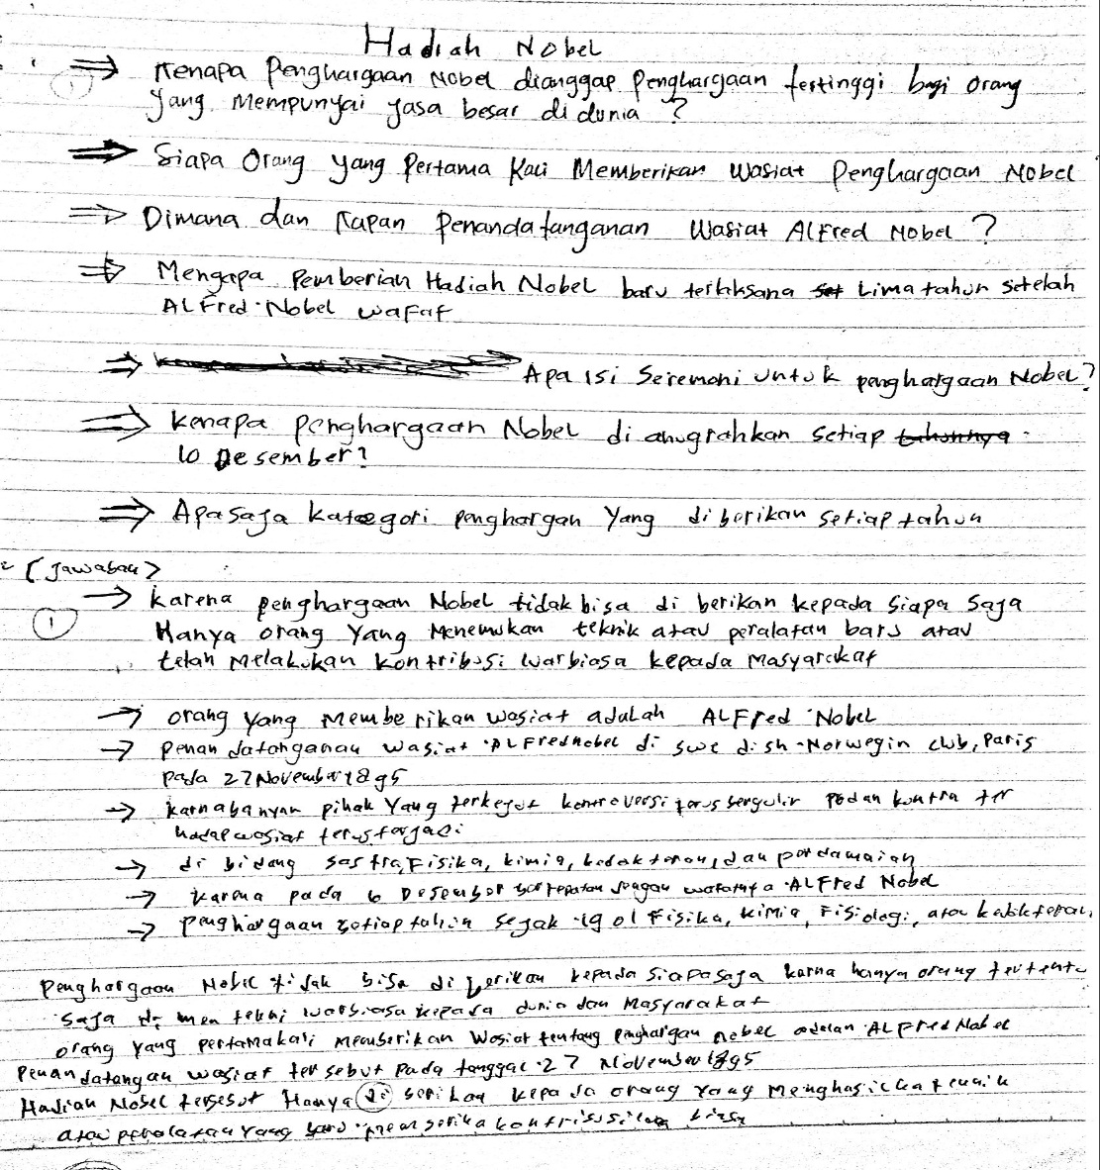
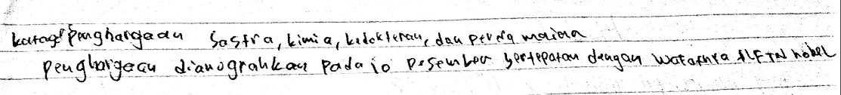
Analisis
- Pemahaman isi diberi skor 3, karena sebagian besar (75%) isi cerita sesuai dengan cerita aslinya
- Ketepatan organisasi isi teks diberi skor 2, isi kurang lengap dan perorganisasian isipun kurang tepat.
- Kebermaknaan penuturan diberi skor 3, penuturan sebagian besar (70%) isi cerita dapat dipahami dan dimaknai.

Siswa : 13
Jumlah skor : 7
Hasil dari membaca teks cerita sejarah menggunakan metode SQ3R

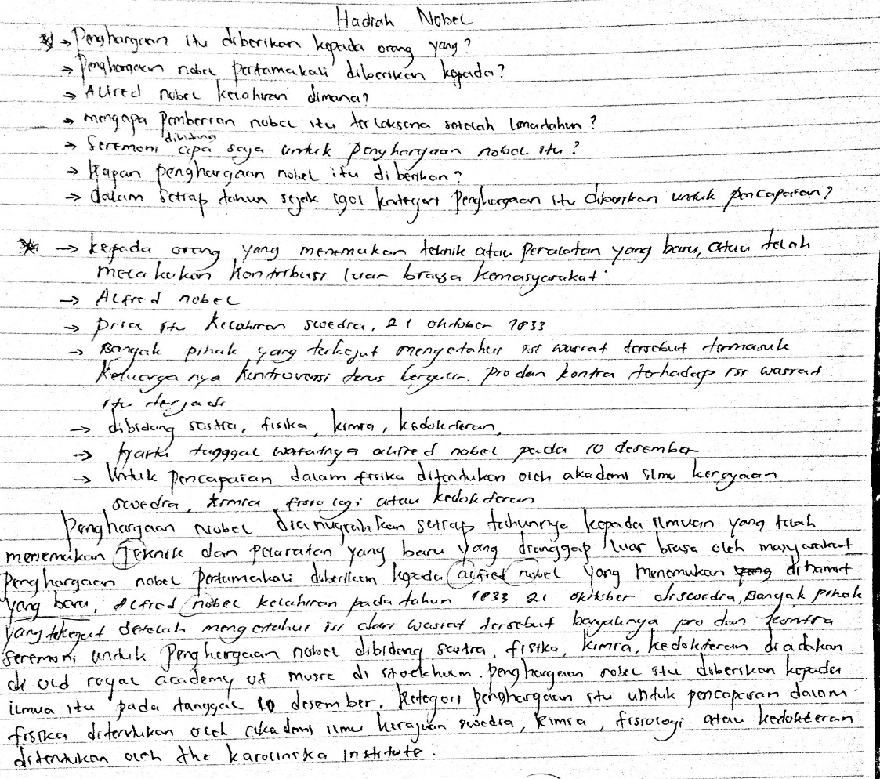

Analisis
- Pemahaman isi diberi skor 3, karena sebagian (75%) isi cerita sudah sesuai dengan isi cerita aslinya
- Ketepatan organisasi isi teks di beri skor 2 karena isi kurang lengkap dan perorganisasianpun kurang lengkap.
- Kebermaknaan penuturan mendapatkan skor 2 karena penuturan sebagian kecil (25%) isi teks dapat dipahami dan dimaknai

Siswa : 14
Jumlah skor : 8
Hasil dari membaca teks cerita sejarah menggunakan metode SQ3R

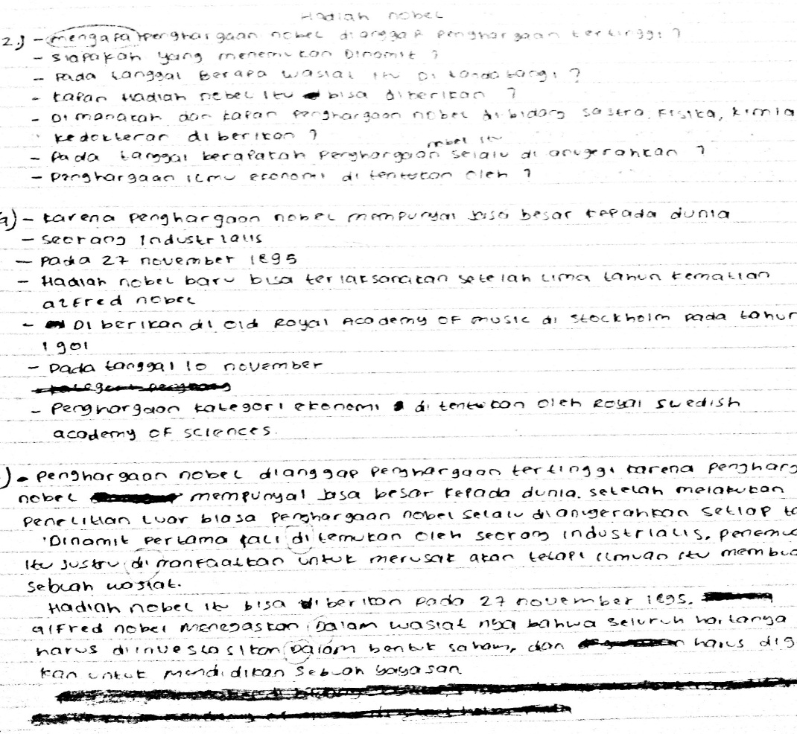
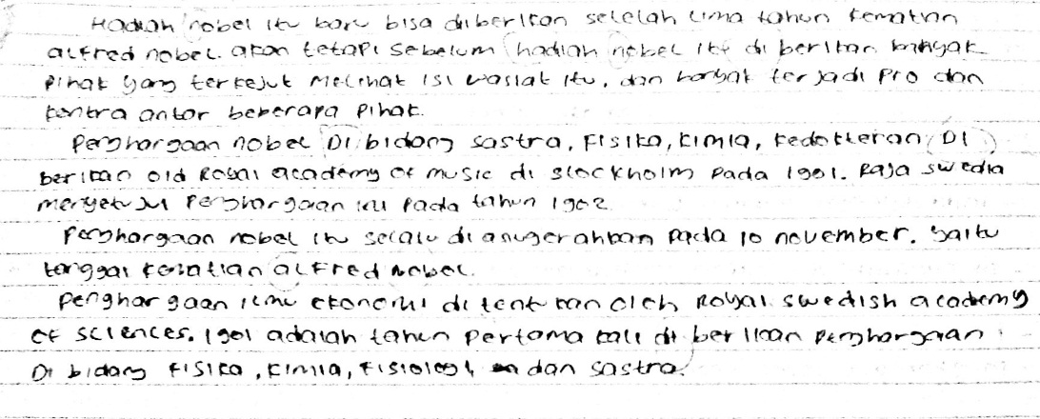

Analisis
- Pemahaman isi diberi skor 3, karena sebagian (75%) isi cerita sudah sesuai dengan isi cerita aslinya
- Ketepatan organisasi isi teks di beri skor 2 karena isi kurang lengkap dan perorganisasianpun kurang lengkap.
- Kebermaknaan penuturan mendapatkan skor 2 karena penuturan sebagian kecil (25%) isi teks dapat dipahami dan dimaknai

Analisis hasil tes akhir (posttest)
- Analisis hasil kerja siswa mengerjakan soal pilihan ganda (PG)
Pada tahap posttest siswa tetap diberi soal berupa soal pilihan ganda, berikut merupakan tabel hasil kerja siswa menggerjakan soal pilihan ganda.
Tabel 12
Data hasil tes akhir (posttest) soal pilihan ganda (PG)
No | Nama siswa | Jumlah jawaban benar | Nilai | Dibulatkan
1 | siswa 1 | 6 | 46,15385 | 46
2 | siswa 2 | 7 | 53,84615 | 54
3 | siswa 3 | 6 | 46,15385 | 46
4 | siswa 4 | 10 | 76,92308 | 77
5 | siswa 5 | 7 | 53,84615 | 54
6 | siswa 6 | 10 | 76,92308 | 77
7 | siswa 7 | 7 | 53,84615 | 54
8 | siswa 8 | 7 | 53,84615 | 54
9 | siswa 9 | 9 | 69,23077 | 69
10 | siswa 10 | 6 | 46,15385 | 46
11 | siswa 11 | 7 | 53,84615 | 54
12 | siswa 12 | 6 | 46,15385 | 46
13 | siswa 13 | 7 | 53,84615 | 54
14 | siswa 14 | 6 | 46,15385 | 46
15 | siswa 15 | 6 | 46,15385 | 46
16 | siswa 16 | 10 | 76,92308 | 77
17 | siswa 17 | 10 | 76,92308 | 77
18 | siswa 18 | 9 | 69,23077 | 69
19 | siswa 19 | 6 | 46,15385 | 46
20 | siswa 20 | 6 | 46,15385 | 46
21 | siswa 21 | 10 | 76,92308 | 77
22 | siswa 22 | 10 | 76,92308 | 77
23 | siswa 23 | 9 | 69,23077 | 69
24 | siswa 24 | 6 | 46,15385 | 46
25 | siswa 25 | 8 | 61,53846 | 62
JUMLAH |  | 191 | 1469,231 | 1469
RATA-RATA |  |  |  | 58,76

Berdasarkan data hasil tes akhir mengerjakan soal pilihan ganda, dapat diperoleh nilai rata-rata senilai 62.48. nilai rata-rata tersebut diperoleh penulis dengan menggunakan rumus berikut.
$\frac{jumlah nilai yang dibulatkan}{jumlah siswa }$
=$\frac{1469}{25}$
= 58,78
- Analisis data hasil kerja siswa pada tahap tes akhir (posttest) dalam membaca pemahaman dengan menggunakan metode SQ3R soal essai.
Siswa mengerjakan soal yang berbentuk essai untuk menuliskan hasil membacanya dengan menggunakan langkah-langkah dari metode SQ3R. Berikut merupakan tabel data hasil tes akhir yang penulis sajikan dengan menggunakan software miscrosoft exel.
Tabel 13
Data hasil tes akhir (posttest)
No | Nama Siswa | Aspek yang dinilai |  |  | Jumlah skor | Nilai akhir | Dibulatkan
No | Nama Siswa | 1 | 2 | 3 | Jumlah skor | Nilai akhir | Dibulatkan
1 | siswa 1 | 4 | 2 | 3 | 9 | 75 | 75
2 | siswa 2 | 4 | 3 | 3 | 10 | 83,3333333 | 84
3 | siswa 3 | 3 | 3 | 3 | 9 | 75 | 67
4 | siswa 4 | 3 | 2 | 2 | 7 | 58,3333333 | 59
5 | siswa 5 | 4 | 3 | 3 | 10 | 83,3333333 | 84
6 | siswa 6 | 4 | 3 | 4 | 11 | 91,6666667 | 92
7 | siswa 7 | 4 | 3 | 2 | 9 | 75 | 75
8 | siswa 8 | 4 | 3 | 4 | 11 | 91,6666667 | 92
9 | siswa 9 | 4 | 3 | 3 | 10 | 83,3333333 | 84
10 | siswa 10 | 4 | 3 | 3 | 10 | 83,3333333 | 84
No | Nama siswa | 1 | 2 | 3 | Jumlah skor | Nilai akhir | Dibulatkan
11 | siswa 11 | 3 | 3 | 2 | 8 | 66,6666667 | 67
12 | siswa 12 | 3 | 4 | 3 | 10 | 83,3333333 | 84
13 | siswa 13 | 3 | 2 | 2 | 7 | 58,3333333 | 59
14 | siswa 14 | 3 | 3 | 2 | 8 | 66,6666667 | 67
15 | siswa 15 | 3 | 2 | 3 | 8 | 66,6666667 | 67
16 | siswa 16 | 3 | 3 | 3 | 9 | 75 | 75
17 | siswa 17 | 4 | 4 | 3 | 11 | 91,6666667 | 92
18 | siswa 18 | 4 | 3 | 4 | 11 | 91,6666667 | 92
19 | siswa 19 | 4 | 3 | 4 | 11 | 91,6666667 | 92
20 | siswa 20 | 4 | 2 | 3 | 9 | 75 | 75
21 | siswa 21 | 3 | 3 | 2 | 8 | 66,6666667 | 67
22 | siswa 22 | 3 | 2 | 2 | 7 | 58,3333333 | 59
23 | siswa 23 | 3 | 2 | 2 | 7 | 58,3333333 | 59
24 | siswa 24 | 3 | 3 | 2 | 8 | 66,6666667 | 67
25 | siswa 25 | 4 | 3 | 3 | 10 | 83,3333333 | 84
Jumlah nilai |  | 88 | 70 | 70 | 228 | 1900 | 1902
Rata-rata |  |  |  |  | 9,12 | 76 | 76,08
Keterangan:
- Pemahaman isi teks
- Ketepatan organisasi teks
- Kebermaknaan penuturan
Berdasarkan hasil pengolahan data di atas, yang dihasilkan dari hasil membaca pemahaman teks cerita sejarah dengan menggunakan metode SQ3R pada siswa kelas XII diperoleh nilai rata-rata senilai 76,08. Nilai tersebut diperoleh penulis melalui rumus berikut.
$\frac{jumlah nilai yang dibulatkan}{jumlah siswa}$
=$\frac{1902}{25}$
= 76,08
- Analisis rata-rata nilai hasil kerja siswa pada tes akhir (posttest)
Pada tahap analisis ini, nilai hasil kerja siswa soal pilihan ganda (PG) dan soal essai dirata-ratakan untuk mendapatkan nilai akhir. Berikut penulis menyajikan tabel rata-rata nilai siswa untuk mengetahui nilai rata-rata dari setiap siswa.
Tabel 14
Nilai rata-rata siswa pada tahap tes akhir (posttest)
No | Nama Siswa | Nilai PG | Nilai Essai | Jumlah | Nilai Akhir
1 | siswa 1 | 46 | 75 | 121 | 60,5
2 | siswa 2 | 54 | 84 | 138 | 69
3 | siswa 3 | 46 | 67 | 113 | 56,5
4 | siswa 4 | 77 | 59 | 136 | 68
5 | siswa 5 | 54 | 84 | 138 | 69
6 | siswa 6 | 77 | 92 | 169 | 84,5
7 | siswa 7 | 54 | 75 | 129 | 64,5
8 | siswa 8 | 54 | 92 | 146 | 73
9 | siswa 9 | 69 | 84 | 153 | 76,5
10 | siswa 10 | 46 | 75 | 121 | 60,5
11 | siswa 11 | 54 | 67 | 121 | 60,5
12 | siswa 12 | 46 | 84 | 130 | 65
13 | siswa 13 | 54 | 59 | 113 | 56,5
14 | siswa 14 | 46 | 67 | 113 | 56,5
15 | siswa 15 | 46 | 67 | 113 | 56,5
16 | siswa 16 | 77 | 84 | 161 | 80,5
17 | siswa 17 | 77 | 92 | 169 | 84,5
18 | siswa 18 | 69 | 92 | 161 | 80,5
19 | siswa 19 | 46 | 92 | 138 | 69
20 | siswa 20 | 46 | 75 | 121 | 60,5
21 | siswa 21 | 77 | 67 | 144 | 72
22 | siswa 22 | 77 | 59 | 136 | 68
23 | siswa 23 | 69 | 59 | 128 | 64
24 | siswa 24 | 46 | 67 | 113 | 56,5
25 | siswa 25 | 62 | 84 | 146 | 73
JUMLAH |  | 1469 | 1902 | 3371 | 1685,5
RATA-RATA |  |  |  | 134,84 | 67,42

Untuk mendapatkan nilai rata-rata dari setiap siswa, penulis menggunakan rumus berikut.
$\frac{jumlah nilai essai+jumlah nilai PG}{2}$
Sedangkan untuk mendapatkan nilai rata-rata keseluruhan, penulis menggunakan rumus berikut.
$\frac{∑O2}{25}$
=$\frac{1685,5}{25}$
= 67,42
Berdasarkan dari hasil analisis di atas, penulis mendapatkan nilai rata-rata keseluruhan senilai 67,42. Untuk melihat siswa yang memiliki nilai terkecil, sedang dan tertinggi, penulis menyajikan tabel distribusi frekuensi untuk tahap tes awal (pretest) berikut ini.
Tabel 15
Distribusi frekuensi data tes akhir
Nilai | Frekuensi | Jumlah
57 | 5 | 285
61 | 4 | 244
64 | 1 | 64
65 | 2 | 130
68 | 2 | 136
69 | 3 | 207
72 | 1 | 72
73 | 2 | 146
77 | 1 | 77
81 | 2 | 162
85 | 2 | 170
Jumlah | 25 | 1693
Rata-rata |  | 67,72
Dari tabel di atas dapat disimpulkan bahwa nilai tertinggi senilai 85, nilai sedang senilai 69, dan nilai terkecil senilai 57, serta rata-rata yang diperoleh senilai 67,72. Nilai tersebut diperoleh penulis menggunakan rumus berikut.

$\frac{.∑O2}{25}$
=$\frac{1693}{25}$
= 67,72

Uji Hipotesis
Sesuai dengan rumusan masalah yang telah dirumuskan sebelumnya oleh penulis, maka hipotesis dalam penelitian ini yaitu terdapat perbedaan atara tes awal dan tes akhir yang telah dilaksanakan oleh penulis pada sampel penelitian.
Maka sesuai dengan hipotesis tersebut penulis akan membuktikan hasil penelitian yang telah dilakukan dengan menggunakan aplikasi software IBM SPSS statistic version 24 untuk mendukung hasil analisis. Adapun hasil data yang penulis analisis menggunakan software IBM SPSS statistic version 24 yaitu, melalui uji normalitas dan uji T.

Uji Normalitas
Uji normalitas digunakan untuk mengetahui apakah sampel yang diambil, berasal dari distribusi normal atau tidak. Hipotesis ini dirumuskan sebagai berikut.
Ho: sampel berasal dar i populasi yang berdistribusi normal
Ha: sampel berasal dari populasi yang berdistribusi tidak normal.
Berikut merupakan kriteria pengujiannya.
Jika P- Value$≥$ 0.05 maka Ho diterima dan Ha ditolak.
Jika P- Value ≤ 0.05 maka Ho ditolak dan Ha diterima.
Berikut penulis sajikan hasil uji normalitas yang dihasilkan dari nilai tes awal (pretest) dan tes akhir (posttest)
Tabel 16
Uji Normalitas
Tests of Normality
 | Kolmogorov-Smirnovª |  |  | Shapiro-Wilk
 | Statistic | df | Sig. | Statistic | df | Sig.
nilai_pretest | ,193 | 25 | ,017 | ,915 | 25 | ,039
nilai_potest | ,141 | 25 | ,200* | ,921 | 25 | ,054
*. This is a lower bound of the true significance.
a. Lilliefors Significance Correction

Berdasarkan hasil output uji normalitas tersebut, diperoleh niali signifikansi pretest 0.017, dan nilai signifikansi posttest 0.200. karena nilai signifikansi $≤$ 0.05 dan nilai signifikansi ≥ 0,05 maka dapat disimpulkan bahwa data tersebut tidak berdistribusi normal. Jadi, data untuk penelitian ini Ho ditolak dan Ha diterima. Untuk melihat ketidak normalan data maka peneliti menyajikan grafik plot di bawah ini.

Grafik 1
Plot tes awal (pretest)
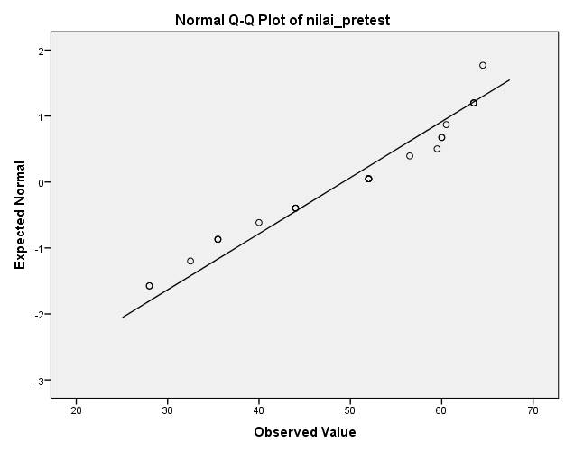

Grafik 2
Plot tes akhir (posttest)
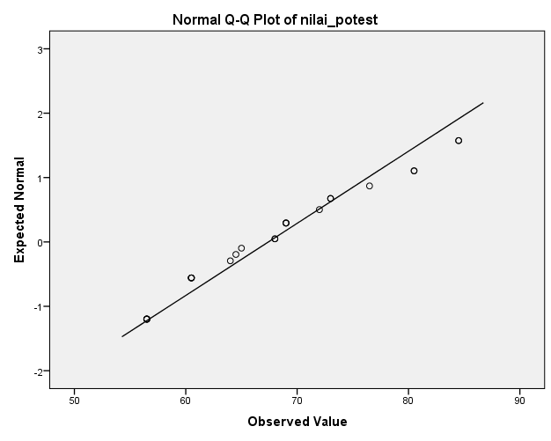

Uji T
Setelah melakukan uji normalitas dan diperoleh data yang tidak berdistribusi normal, maka penulis akan menyajikan uji T atau Two Related Samples dengan uji Wilcoxon untuk mengetahui ada tidaknya perbedaan antara dua kelompok sampel yang berpasangan. Berikut merupakan prosedur pengujiannya.
- Menentukan hipotesis nol dan hipotesisi alternatif
Ho : tidak ada perbedaan antara tes awal dan tes akhir
Ha : ada perbedaan antara tes awal dan tes akhir
- Menentukan taraf signifikansi
Taraf signifikansi menggunakan 0,05
- Pengambilan keputusan
Jika signifikansi < 0,05 maka Ho ditolak
Jika signifikansi . 0,05 maka Ho diterima
Berikut merupakan tabel hasil uji T yang dilakukan penulis dengan menggunakan software IBM SPSS statistic version 24.

Tabel 17
Uji Wilcoxon
Ranks
 |  | N | Mean Rank | Sum of Ranks
nilai_potest - nilai_pretest | Negative Ranks | 1ª | 1,00 | 1,00
nilai_potest - nilai_pretest | Positive Ranks | 24^{b} | 13,50 | 324,00
nilai_potest - nilai_pretest | Ties | 0^{c}
nilai_potest - nilai_pretest | Total | 25
a. nilai_potest < nilai_pretest
b. nilai_potest > nilai_pretest
c. nilai_potest = nilai_pretest

Test Statisticsª
 | nilai_potest - nilai_pretest
Z | -4,349^{b}
Asymp. Sig. (2-tailed) | ,000
a. Wilcoxon Signed Ranks Test
b. Based on negative ranks.

Berdasarkan hasil output dari hasil uji wilcoxon tabel Ranks, dapat disimpulkan bahwa statistik kelompok sampel berpasangan yang berupa jumlah data (N), peringkat rata-rata dan jumlah peringkat (Sum Of Ranks). Dapat diketahui jumlah Negative Ranks ada 1, artinya ada 1 nilai pretest yang lebih tinggi dari posttest. Sedangkan jumlah untuk Positive Ranks ada 24, artinya ada 24 nilai posttest lebih tinggi dari nilai pretest, Ties nilainya 0, artinya tidak ada nilai yang sama antara pretest dan posttest, sedangkan berdasarkan hasil dari perhitungan uji wilcoxon di atas pada tabel Test Statistics, dapat disimpulkan bahwa nilai Z yang didapat sebesar -4,349 dengan p value (Asymp. Sig ) sebesar 0,000 di mana nilai tersebut kurang dari batas kritis penelitian 0,05 maka keputusan hipotesis adalah Ho ditolak yang berarti terdapat perbedaan antara data tes awal (pretest) dengan tes akhir (posttest).

Deskripsi dan analisis respon siswa

Deskripsi lembar angket
Angket yang dibuat peneliti mencakup 14 pernyataan, angket tersebut diberikan kepada seluruh siswa pada sampel penelitian untuk mengetahui respon siswa terhadap pembelajaran membaca pemahaman dengan menggunakan metode SQ3R. Berikut merupakan detail dari respin siswa terhadap pembelajran tersebut.
- Pernyataan pertama, seluruh siswa yang diberikan angket menjawab “ya” (100%) hal tersebut mengartikan bahwa membaca pemahaman sangat penting bagi seorang pelajar.
- Dilihat dari pernyataan kedua, hampir semua siswa menjawab “ya” dengan persentase (84%). Sementara sedikit siswa yang menjawab “tidak” (16,%), maka kesimpulan dari hal tersebut bahwa siswa menganggap membaca pemahaman sangat dipelukan dalam pembelajaran teks cerita sejarah pada kelas XII.
- Dari pernyataan ketiga, seluruh siswa menjayab “ya” (100%), hal tersebut menunjukan bahwa dengan membaca pemahaman siswa dapat menambah pengetahuannya.
- Hasil analisis dari pernyataan keempat bahwa hampir seluruh siswa menjawab “ya” dengan persentase (96%). Dan yang menjawab “tidak” hanya (4%). Sehingga dapat disimpulkan bahwa metode SQ3R efektif dalam memahami teks ceita sejarah.
- Dilihat dari pernyataan kelima, bahwa sebagian besar siswa menjawab “ya” (88%), dan yang menjawab “tidak” hanya (12%) saja. Sehingga kesimpulan yang didapat yaitu langkah survey terhadap teks/wacana telah dilakukan dengan baik.
- Dari pertanyaan keenam, hampir seluruh siswa memberikan jawaban “ya”( 88%), sedangkan yang menjawab “tidak” hanya (12%). Sehingga dapat disimpulkan bahwa siswa telah melakukan langkah question atau membuat beberapa pertanyaan atas teks/wacana yang telah disurvey terlebih dahulu dengan baik.
- Pernyataan ketujuh menunjukan bahwa hampir seluruh siswa menjawab “ya” dengan persentase (96%), dan yang menjawab “tidak” hanya (4%) saja. Sehingga kesimpulan yang didapat adalah siswa telah membaca teks/wacana dan sekaligus mencari jawaban atas pertanyaan-pertanyaan yang telah dibuat (read).
- Hasil analisis dari pernyataan kedelapan, bahwa sebagian besar siswa menjawab “ya” (92%), dan siswa yang menjawab “tidak” hanya (8%), sehingga dapat disimpulkan bahwa siswa melakukan langkah menyimpulkan bacaan dengan menuliskan kembali pertanyaan-pertanyaan yang telah didapat untuk menunjang langkah selanjutnya.
- Pertanyaan sembilan menunjukan bahwa hampir seluruh siswa menjawab “ya” dengan persentase (88%), sedangkan yang menjawab “tidak” hanya (12%). Sehingga dapat ditarik kesimpulan bahwa siswa melakukan langkah review dengan mereview kembali teks/wacana dengan pertanyaan beserta jawabannya untuk memperoleh pemahaman dari sebuah teks/wacana.
- Dari pertanyaan kesepuluh hanya sedikit siswa yang menjawab “ya” yaitu (20%) saja, sedangkan yang menjawab “tidak” (80%). Hal tersebut menunjukan bahwa membaca teks/wacana tidak hanya cukup dengan membacanya saja, perlu membaca pemahaman.
- Pernyataan kesebelas, lebih dominan yang menjawab “tidak” dengan persentase (80%), sedangkan yang menjawab ”ya” hanya (20%) saja. Sehingga kesimpulan yang didapat adalah metode SQ3R dapat dilakukan pada jenis teks/wacana apapun tudak hanya teks cerita sejarah saja.
- Dilihat dari pernyataan kedua belas, banyak siswa yang menjawab “tidak” (88%), dan yang menjawab “ya” hanya (12%). Menjelaskan bahwa dengan membaca pemahaman siswa akan mendapatkan banyak pengetahuan.
- Dari pernyataan ketiga belas, siswa lebih dominan menjawab “tidak” (88%). Sedangkan yang menjawab “ya” hanya (12%) saja. Hal ini menekankan bahwa metode SQ3R tidak hanya menekankan siswa untuk membaca teks sekilas saja.
- Pernyataan keempat belas, menerangkan bahwa hamoir seluruh siswa menjawab “tidak” dengan persentase (84%), sedangkan siswa yang menjawab “ya” hanya (16%) saja. Dilihat dari hal tersebut bahwa teks cerita sejarah cocok dengan menggunakan metode SQ3R.

Analisis lembar angket
Analisis angket dilakukan pada 25 siswa kelas XII di SMK 2 LPPM RI MAJALAYA. Angket tersebut bertujuan untuk mengetahui respon siswa terhadap metode yang diterapkan. Data tersebut dapat dilihat pada tabel berikut
Tabel 18
Analisis angket
No | Pernyataan | Ya |  | Persentase | Tidak | Persentase
1 | Membaca pemahaman penting bagi seorang pelajar | 25 | 100% |  | - | -
2 | Membaca pemahaman perlu dalam pembelajaran teks cerita sejarah pada kelas XII | 21 | 84% |  | 4 | 16%
3 | Dengan membaca pemahaman dapat menambah pengetahuan | 25 | 100% |  | - | -
4 | Metode SQ3R efektif dalam memahami teks ceita sejarah | 24% | 100% |  | 1 | 4%
No | Pernyataan | Ya | Presentase |  | Tidak | Presentase
5 | Melakukan langkah survei terhadap teks/wacana yang akan dibaca (survey) | 22 | 88% |  | 3 | 12%
6 | Membuat beberapa pertanyaan atas teks/wacana yang telah disurvei terlebih dahulu (quesstion) | 22 | 88% |  | 3 | 12%
7 | Mulai membaca teks/wacana dengan sekaligus mencari jawaban atas pertanyaan-pertanyaan yang telah dibuat (read) | 24 | 96% |  | 1 | 4%
8 | Menyimpulkan bacaan dengan menuliskan kembali pertanyaan-pertanyaan beserta jawabannya yang telah didapat untuk menunjang pe,belajaran berikutnya (recite) | 23 | 92% |  | 2 | 8%
9 | Mereview kembali teks/wacana dengan pertanyaan beserta jawabannya untuk memperoleh pemahaman dari dari sebuah teks (review) | 22 | 88% |  | 3 | 12%
10 | Memahami teks/wacana cukup dengan hanya membacanya saja | 5 | 20% |  | 20 | 80%
11 | Metode SQ3R hanya dapat dilakukan dalam pembelajaran teks cerita sejarah | 5 | 20% |  | 20 | 80%
12 | Membaca pemahaman tidak menambah pengetahuan siswa | 3 | 12% |  | 22 | 88%
No | Pernyataan | Ya | Presentase |  | Tidak | Presentase
13 | Metode SQ3R hanya menekankan siswa untuk membaca teks sekilas saja | 3 | 12% |  | 22 | 88%
14 | Teks cerita sejarah tidak cocok dengan menggunakan metode SQ3R | 4 | 16% |  | 21 | 84%

Untuk mendapatkan nilai rata-rata dari hasil analisis angket maka peneliti menggunakan rumus berikut ini.
$\frac{jumlah yang menjawab "ya"}{jumlah ideal}$ X 100
$\frac{912}{1400}$ X 100 = 65,1%
$\frac{jumlah yang menjawab "tidak"}{jumlah ideal}$ X 100
$\frac{488}{1400}$ X 100 = 34.8%
Dilihat dari hasil perhitungan di atas, dapat disimpulkan bahwa jawaban “ya” dapat dirata-ratakan menjadi 65,1% dan jumlah rata-rata jawaban “tidak” adalah 34,8%.
Dapat disimpulkan bahwa pembelajaran membaca pemahaman teks cerita sejarah dengan menggunkan metode SQ3R mendapatkan respon yang baik dari 25 siswa kelas XII yang mengikuti pembelajaran tersebut.

Pembahaan Hasil Penelitian
Pada tahap ini penulis secara rinci mengemukakan pembahasan hasil penelitian dan analisis data mengenai pembelajaran membaca pemahaman teks cerita sejarah dengan menggunakan metode SQ3R pada siswa kelas XII SMK LPPM RI Majalaya.
Membaca pemahaman harus dilakukan dengan cermat, seperti yang dikemukakan oleh Tompubolon (2008, hlm. 11) menyatakan, jika membaca, terutama membaca pemahaman bukanlah sebuah kegiatan yang pasif. Dibutuhkan beberapa keterkaitan kemampuan dari seseorang untuk dapat membaca sambil memahami isi yang terkandung dalam sebuah teks bacaan.
Metode SQ3R merupakan metode yang digunakan penulis dalam pembelajaran yang dapat diterapkan dalam membaca pemahaman teks cerita sejarah. Melalui langkah-langkah berikut siswa dapat mendapatkan pemahaman dari teks yang dibacanya. Menurut Robinson (Huda, 2014, hlm. 244-245) Metode ini mencakup lima langkah berikut ini. Siswa mereview teks atau bacaan untuk memperoleh makna awal dari judul, tulisan-tulisan yang dibold, dan bagan-bagan (survey), Siswa mulai membuat pertanyaan-pertanyaan tentang bacaan mereka dan hasil survei pertama (Question), Ketika siswa membaca, mereka harus mencari jawaban-jawaban atas pertanyaan-pertanyaan yang telah mereka formulasikan saat mereview teks itu sebelumnya. Pertanyaan-pertanyaan ini, yang didasarkan pada struktur teks, akan membantu konsentrasi dan fokus siswa pada bacaan (Read), Ketika siswa telah melewati teks itu, mereka seharusnya membacakan dan mengulangi jawaban-jawaban atas pertanyaan-pertanyaan mereka dan membuat catatan-catatan mengenai jawaban mereka untuk pembelajaran selanjutnya (Recite), kemudian siswa seharunsnya mereview teks itu untuk menjawab pertanyaan-pertanyaan selanjutnya dengan mengingat kembali pertanyaan-pertanyaan yang telah mereka jawab sebelumnya (Review). Melalui metode ini siswa akan lebih mudah menemukan kata kunci dan ide pokok dari suatu paragraf. Hal ini terbukti dari hasil penelitian yang menunjukan adanya perbedaan data atau nilai dari kemampuan siswa dalam membaca pemahaman teks cerita sejarah sebelum dan sesudah melalui metode SQ3R..

Pembuktian Hipotesis
Analisis tes awal dan tes akhir dilakukan untuk mengetahui perbedaan kedua antara sampel yang diujikan, hal tersebut dapat dibuktikan dengan melakukan uji normalitas dan uji T pada kedua data yang telah didapat. Uji normalitas, dan uji T tersebut dilakukan dengan menggunakan software IBM spss statistic version 24.
Uji normalitas adalah uji yang digunakan untuk mengetahui apakah data berdistribusi dengan normal atau tidak. Analisis parametrik seperti kolerasi pearson mensyaratkan bahwa data harus terdistribusi normal. Uji normalitas yang banyak digunakn yaitu dengan metode uji Liliefors dengan Kolmoogorov Smirnov (Duwi Priyanto, 2016, hlm. 97)
Penulis menggunakan uji normalitas tersebut untuk mengetahui kenormalan data. Berikut data yang diperoleh dari hasil uji normalitas pada kedua sampel, berdasarkan hasil output uji normalitas, diperoleh niali signifikansi pretest 0.017, dan nilai signifikansi posttest 0.200. karena nilai signifikansi $≥$ 0.05 maka dapat disimpulkan bahwa data tersebut tidak berdistribusi normal. Jadi, data untuk penelitian ini Ho di terima dan Ha ditolak, selanjutnya dilakukan uji T atau paired samples T test sampel berpasangan, yaitu analisis yang digunakan untuk menguji perbedaan rata-rata dari dua kelompok sampel yang berpasangan atau berhubungan. Sampel yang berpasangan maksudnya subjek yang sama namun mengalami perlakuan yang berbeda, seperti perlakuan sebelum dan sesudah. (Duwi Priyanto, 2016, hlm. 81), karena data yang diperoleh melalui uji normalitas tidak berdisrtibusi normal, maka penulis melakukan uji t dengan Two related samples test atau dua uji sampel berhubungan, yang digunakan untuk mengetahui ada tidaknya perbedaan dua kelompok sampel yang berpasangan. Uji ini dapat digunakan sebagai alternatif pengganti dari analisis parametrik yaitu paired sample t test jika data tidak berdistribusi normal dengan uji Wilcoxon. Analisis ini termasuk non parametrik sehingga tidak mensyaratkan data berdistribusi normal. (Duwi Priyanto, 2016, hlm. 205).
Berikut merupakan prosedur pengujiannya.
- Menentukan hipotesis nol dan hipotesisi alternatif
Ho : tidak ada perbedaan antara tes awal dan tes akhir
Ha : ada perbedaan antara tes awal dan tes akhir
- Menentukan taraf signifikansi
Taraf signifikansi menggunakan 0,05
- Pengambilan keputusan
Jika signifikansi < 0,05 maka Ho ditolak
Jika signifikansi . 0,05 maka Ho diterima
Berdasarkan hasil output dari hasil uji non parametrik Two related samples test melalui uji wilcoxon yang diperoleh penulis pada tabel Ranks, dapat disimpulkan bahwa statistik kelompok sampel berpasangan yang berupa jumlah data (N), peringkat rata-rata dan jumlah peringkat (Sum Of Ranks). Dapat diketahui jumlah Negative Ranks ada 1, artinya ada 1 nilai pretest yang lebih tinggi dari posttest. Sedangkan jumlah untuk Positive Ranks ada 24, artinya ada 24 nilai posttest lebih tinggi dari nilai pretest, Ties nilainya 0, artinya tidak ada nilai yang sama antara pretest dan posttest. Sedangkan berdasarkan hasil dari perhitungan uji wilcoxon di atas pada tabel Test Statistics, dapat disimpulkan bahwa nilai Z yang didapat sebesar -4,349 dengan p value (Asymp. Sig ) sebesar 0,000 di mana nilai tersebut kurang dari batas kritis penelitian 0,05 maka keputusan hipotesis adalah Ho ditolak yang berarti terdapat perbedaan antara data tes awal (pretest) dengan tes akhir (posttest). Hal tersebut membuktikan penggunaan metode SQ3R pada pembelajaran membaca pemahaman teks cerita sejarah berhasil, dan memiliki perbedaan antara sebelum dan sesudah menggunakan metode tersebut.

BAB V

SIMPULAN DAN SARAN

Simpulan
Berdasarkan pada hasil penelitian yang diperoleh penulis, dapat disimpulkan bahwa.
- Aktivitas guru dan siswa pada pembelajaran membaca pemahan teks cerita sejarah dengan menggunakan metode SQ3R pada siswa kelas XII di SMK 2 LPPM RI Majalaya dapat dikatakan sesuai dengan metode yang diterapkan yaitu melalui langkah-langkah yang dilakukan oleh penulis diantaranya, survey, question, read, recite, dan review. Hal tersebut dapat dilihat dari hasil analisis lembar observasi guru senilai 90 % dari 10 pernyataan dan lembar observasi siswa senilai 90,9% dari 11 pernyataan.
- Proses pelaksanaan pembelajaran membaca pemahan teks cerita sejarah dengan menggunakan metode SQ3R dilakukan dengan beberapa tahap, diantaranya tahap test awal (pretest) dan test akhir (posttest). Dapat dikatakan terdapat perbedaan pada test awal dan test akhir dalam pembelajaran membaca pemahaman teks cerita sejarah dengan menggunakan metode SQ3R. Hal ini dapat dilihat dari rata-rata nilai test awal senilai 49,22 dan nilai rata-rata yang dihasilkan pada test akhir senilai 67,42.
- Respon siswa terhadap pembelajaran membaca pemahaman teks cerita sejarah dengan menggunakan metode SQ3R (survey, question, read, recite, review) dapat dikatakan baik atau berhasil, hal tersebut dapat dilihat dari hasil persentase angket yang diberikan peneliti kepada siswa. Dari 14 pernyataan jawaban “ya” dapat dirata-ratakan menjadi 65,1% dan jumlah rata-rata jawaban “tidak” adalah 34,8%.

Saran
Berdasarkan hasil penelitian, penulis menyampaikan beberapa saran. Saran ini diharapkan dapat bermanfaat bagi pembaca dan terutama bagi keberhasilan pengajaran bahasa indonesia di sekolah, juga dapat membantu calon guru untuk meningkatkan kualitas diri dengan menggali kekreatifan dan memunculkan minat membaca siswa, khususnya dalam membaca pemahaman. Berdasarkan hasil penelitian, penulis ingin menyampaikan beberapa saran sebagai berikut.
- Pembelajaran membaca pemahaman sebaiknya dilakukan menggunakan metode yang tepat, agar siswa dapat memahami apa yang dibacanya.
- Penggunaan metode sebaiknya disesuaikan dengan kemampuan siswa dalam proses belajar.

DAFTAR PUSTAKA
Abidin, Y. (2013) Pembelajaran membaca berbasis pendidikan karakter. Bandung: Refika Aditama
Aisyaturradhiah, dkk. (2014) penerapan metode SQ3R berbantuan media cerpen untuk meningkatkan kemampuan membaca pemahaman siswa kelas XI IPS SMA Negri 2Gerokgak E-jurnal pendidikan bahasa dan sastra indonesia, Undiksha, 2 (1), hlm. 2
Anderson, P. 2011. Language Skill in Elementary Education. New York: Macmillan Publishing Co., Inc. Armiza.
Arifin. (2011). Upaya Peningkatan Keterampilan Membaca Pemahaman Melalui Penerapan Teknik Skema Pada SMP Negeri 24 Samarinda. Jurnal Eksis, 7 (2) http://.karyailmiah.polnes.ac.id), 12 agustus 2016.
Arikunto, s. (2010). Prosedur penelitian suatu pendekatan praktik. Jakarta: Rineka Cipta.
Huda, M. (2014) model-model pembelajaran bandung: Sinar Baru Algensindo.
Hamalik, O.(2013). Kurikulum dan Pembelajaran. Jakarata: Bumi Aksara.
Nurhadi. (2008). Membaca Cepat dan Efektif. Bandung: Sinar Baru Algensindo.
Nurgiantoro. (2013). Penilaian Pembelajaran Bahasa. Yogyakarta: BPFA.
Priyanto , D. (2016) belajar analisis data dan cara pengolahannya dengan SPSS, Yogyakarta: Gava Media
Satria, A. (2015) Teks cerita sejarah. [online]. Tersedia: www.materibelajar.id.Diakses pada tanggal 1 februari 2017.
Suparno, Paul. (2009). Filsafat Konstrutivisme dalam Pendidikan. Yogyakarta: Kanisius.
Sugiyono, (2012). Metode Penelitian Kombinasi (Mix Methods). Bandung: Alfabeta.
Syamsyudin dan damaianti, Viamania S. (2011). Metode Penelitian Pendidikan Bahasa. Bandung: PT Remaja Rosdakarya.
Tampubolon, D.P. (2008). Kemampuan Membaca, Teknik Membaca Efektif dan Efisien.Bandung: Angkasa.
Tarigan, H.G. (2008). Membaca sebagai Suatu Keterampilan Berbahasa. Bandung: Angkasa.
Trianto. (2010). Mendesain pembelajaran inovatif-progresif. Jakarata: kencana.
Zuchdi, Darmiyati, (2008). Staregi Meningkatkan Kemampuan Membaca. Yogyakarta: UNY Press.

LAMPIRAN

DAFTAR RIWAYAT HIDUP



Nama peneliti Lia Yulianti, lahir di Bandung 19 juni 1995, beragama Islam. Peneliti merupakan anak ke 4 dari lima bersaudara. Alamat peneliti di kp. Ebah/babakan jati, Rt 01/03 Desa Cipaku, Kecamatan Paseh. Kabupaten bandung. Peneliti pernah besekolah di SDN Cipaku IV dari tahun 2001 hingga 2006 dilanjutkan ke SMP KP 1 Majalaya dimulai dari tahun 2006 sampai 2009, kemudian dilanjutkan ke jenjang SMA di SMA MAJALAYA PUTRA dari tahun 2009 samapai dengan 2012, kemudian peneliti melanjutkan pendidikan ke STKIP Siliwangi Bandung dari tahun 2013 hingga 2017 dengan jurusan yang diampuh Program Studi Pendididkan Bahasa Indonesia.

